НАЦІОНАЛЬНИЙ ТЕХНІЧНИЙ УНІВЕРСИТЕТ УКРАЇНИ «КИЇВСЬКИЙ ПОЛІТЕХНІЧНИЙ ІНСТИТУТ
імені ІГОРЯ СІКОРСЬКОГО»
Факультет менеджменту та маркетингу
Кафедра промислового маркетингу
До захисту допущено:
Завідувач кафедри
_______ Сергій СОЛНЦЕВ
« 16 » червня 2023 р.

Дипломна робота
на здобуття ступеня бакалавра
за освітньо-професійною програмою «Промисловий маркетинг» спеціальності 075 «Маркетинг»
на тему: «Удосконалення комунікаційної політики ТОВ «ПРОСТЕМ»»
Виконав:
студент IV курсу, групи УМ-01
Яремко Назарій Романович __________
Керівник:
Доцент кафедри промислового маркетингу, к.е.н., доцент
Юдіна Наталія Володимирівна __________
Рецензент:
Професор кафедри економіки і підприємництва, д. е. н., професор
Шашина Марина Володимирівна __________
Засвідчую, що у цій дипломній роботі
немає запозичень з праць інших авторів
без відповідних посилань.
Студент ____________
Київ – 2024 року
Національний технічний університет України
«Київський політехнічний інститут імені Ігоря Сікорського»
Факультет менеджменту та маркетингу
Кафедра промислового маркетингу

Рівень вищої освіти – перший (бакалаврський)
Cпеціальність – 075«Маркетинг»
ЗАТВЕРДЖУЮ
Завідувач кафедри
_______ Сергій СОЛНЦЕВ
«14» червня 2024 р.

ЗАВДАННЯ
на дипломну роботу студенту
Яремко Назарію Романовичу
- Тема роботи «Удосконалення політики маркетингових комунікацій ТОВ «ПРОСТЕМ»», керівник роботи Юдіна Наталія Володимирівна, доцент кафедри промислового маркетингу, к.е.н., доцент, затверджені наказом по університету від «16» червня 2023 р. No 2222-с.
- Строк подання студентом роботи 10.06.2024 р.
- Вихідні дані: офіційні джерела статистичних даних, внутрішні дані компанії ТОВ «ПРОСТЕМ», наукові статті, публікації, підручники, навчальні посібники, новинні сайти.
- Зміст дипломної роботи:
- ситуаційні аналіз підприємства ТОВ «ПРОСТЕМ»: аналіз діяльності підприємства на ринку позашкільної STEM-освіти, аналіз маркетингового середовища, визначення маркетингової управлінської проблеми;
- планування маркетингового дослідження: аналіз підходів для вирішення маркетингової управлінської проблеми, формування цілей та завдань дослідження, визначення пошукових питань, організація збору даних, розробка анкети;
- реалізація дослідження та верифікація результатів: проведення кабінетних досліджень, проведення онлайн-анкетування батьків, експертних інтерв'ю, аналіз отриманих результатів, надання рекомендації удосконалення комунікаційної політики підприємства.
- Перелік ілюстративного матеріалу (із зазначенням плакатів, презентацій тощо): робота містить 18 таблиць та 11 рисунків.
- Дата видачі завдання 05.02.2024 р.
Календарний план
№ з/п | Назва етапів виконання дипломної роботи | Термін виконання дипломної роботи | Примітка
1 | Узгодження теми і плану дипломної роботи | 05.02.24 – 19.02.24
2 | Аналіз внутрішнього середовища ТОВ «ПРОСТЕМ» | 20.02.24 – 26.02.24
3 | Аналіз зовнішнього маркетингового середовища підприємства | 26.02.24 – 05.03.24
4 | Проведення SWOT-аналізу та визначення маркетингової управлінської проблеми | 06.03.24 – 13.03.24
5 | Аналіз теоретичних підходів та вибір підходу до вирішення маркетингової управлінської проблеми компанії | 14.03.24 – 28.03.24
6 | Планування маркетингового дослідження, розроблення пошукових питань та організація дослідження | 29.03.24 – 9.04.24
7 | Збір та аналіз вторинної та первинної інформації, отримання відповідей на пошукові питання | 10.04.24 – 5.05.24
8 | Розроблення пропозицій щодо удосконалення комунікаційної політики підприємства | 06.05.24 – 20.05.24
9 | Оформлення роботи, розроблення презентації | 21.05.24 – 7.06.24

Студент Назарій Яремко

Керівник роботи Наталія Юдіна

РЕФЕРАТ
Відомості про обсяги роботи. Дана робота складається з трьох розділів, вступу, висновків та списку використаних джерел. Робота містить 20 таблиць (10 в першому розділі, 3 в другому розділі та 7 в третьому розділі) і 13 рисунків (3 в першому розділі, 3 в другому розділі та 7 в третьому розділі). Загальний обсяг роботи становить 112 сторінки. Список використаних джерел налічує 59 найменувань.
Мета роботи. Метою дослідження є розробка заходів щодо вдосконалення комунікаційної політики ТОВ «ПРОСТЕМ» на ринку позашкільної STEM-освіти в м. Києві. Цілі, які компанія прагне досягти в результаті дослідження: підвищення впізнаваності бренду серед цільової аудиторії; збільшення кількості звернень та залучення нових клієнтів; зміцнення лояльності та утримання існуючих клієнтів; покращення іміджу та репутації компанії як лідера у сфері STEM-освіти.
Методи дослідження. У роботі використано загальнонаукові методи (аналіз, синтез, узагальнення) для опрацювання теоретичних джерел з проблематики маркетингових комунікацій, а також спеціальні методи маркетингових досліджень (SWOT-аналіз, кабінетні дослідження, опитування) для збору та аналізу первинної інформації щодо комунікаційної політики «ПРОСТЕМ».
Результати роботи та їх новизна. У ході дослідження було виявлено ключові проблеми в комунікаційній політиці «ПРОСТЕМ», такі як низька впізнаваність бренду, недостатня присутність в онлайн-просторі, брак інформації про переваги освітніх програм. На основі аналізу зібраних даних розроблено комплекс рекомендацій з удосконалення комунікаційної політики, що охоплює рекламу, PR та прямий маркетинг. Новизна отриманих результатів полягає в адаптації комунікаційної стратегії до специфіки ринку позашкільної STEM-освіти та викликів воєнного часу.
Ключові слова: STEM-освіта, позашкільна освіта, комунікаційна політика, маркетингові комунікації, цільова аудиторія, впізнаваність бренду, лояльність клієнтів, реклама, зв'язки з громадськістю, прямий маркетинг.
ABSTRACT
Information about the scope of work. This paper consists of three chapters, an introduction, conclusions, and a list of references. The work contains 20 tables (10 in the first chapter, 3 in the second chapter, and 7 in the third chapter) and 13 figures (3 in the first chapter, 3 in the second chapter and 7 in the third chapter). The total volume of the work is 112 pages. The list of references includes 59 sources.
Purpose of the work. The aim of the research is to develop measures to improve the communication policy of LLC "PROSTEM" in the market of extracurricular STEM education in Kyiv. The goals that the company seeks to achieve as a result of the research are: increasing brand awareness among the target audience; increasing the number of inquiries and attracting new customers; strengthening loyalty and retention of existing customers; improving the image and reputation of the company as a leader in the field of STEM education.
Research methods. The work uses general scientific methods (analysis, synthesis, generalization) to process theoretical sources on the issues of marketing communications, as well as special methods of marketing research (SWOT analysis, desk research, surveys) to collect and analyze primary information on the communication policy of "PROSTEM".
Results of the work and their novelty. The study identified key problems in the communication policy of "PROSTEM", such as low brand awareness, insufficient presence in the online space, and lack of information about the benefits of educational programs. Based on the analysis of the collected data, a set of recommendations for improving the communication policy was developed, covering advertising, PR, and direct marketing. The novelty of the obtained results lies in adapting the communication strategy to the specifics of the extracurricular STEM education market and the challenges of wartime.
Keywords: STEM education, extracurricular education, communication policy, marketing communications, target audience, brand awareness, customer loyalty, advertising, public relations, direct marketing.
ЗМІСТ
ВСТУП 10
РОЗДІЛ 1 СИТУАЦІЙНИЙ АНАЛІЗ 12
1.1 Аналіз діяльності компанії «ПРОСТЕМ» на ринку 12
1.2 Аналіз маркетингового середовища 23
1.3 Діагностика маркетингової управлінської проблеми 37
Висновки до розділу 1 47
РОЗДІЛ 2 ПЛАНУВАННЯ МАРКЕТИНГОВОГО ДОСЛІДЖЕННЯ 49
2.1 Методологія дослідження 49
2.2 Визначення цілей та завдань дослідження 61
2.3 Планування та організація збору даних 70
Висновки до розділу 2 78
РОЗДІЛ 3 РЕКОМЕНДАЦІЇ З УДОСКОНАЛЕННЯ КОМУНІКАЦІЙНОЇ ПОЛІТИКИ ТОВ «ПРОСТЕМ» НА РИНКУ ПОЗАШКІЛЬНОЇ ОСВІТИ КИЄВА 80
3.1 Збір та аналіз даних, отриманих із дослідження 80
3.2 Пропозиції щодо удосконалення комунікаційної політики ТОВ «ПРОСТЕМ» на ринку позашкільної освіти у м. Київ 91
3.3 Економічне обґрунтування ефективності запропонованих заходів з удосконалення комунікаційної політики підприємства «ПРОСТЕМ» 101
Висновки до розділу 3 111
ВИСНОВКИ 112
СПИСОК ВИКОРИСТАНИХ ДЖЕРЕЛ 114
Додаток А 120
Додаток Б 122

ВСТУП
Актуальність теми. Сфера позашкільної STEM-освіти в Україні динамічно розвивається, відповідаючи на зростаючий попит батьків та дітей на якісні освітні послуги в галузі науки, технологій, інженерії та математики. Проте, в умовах високої конкуренції та мінливого ринкового середовища, ефективна комунікаційна політика стає критичним фактором успіху для компаній, що працюють у цій сфері.
Особливої актуальності ця проблема набуває в контексті триваючої війни в Україні. Руйнування інфраструктури, переміщення населення та економічні труднощі створюють серйозні виклики для позашкільних навчальних закладів. У цій ситуації грамотна комунікаційна стратегія дозволяє не лише утримати існуючих клієнтів, а й залучити нових, адаптуючись до мінливих потреб та очікувань цільової аудиторії.
Дослідженню теорії та практики управління маркетинговими комунікаціями присвячено чимало праць відомих вчених, таких як Ф. Котлер, Дж. Бернет, С. Моріарті, Д. Блайд, П. Сміт. В Україні цю проблематику вивчали А. Войчак, Т. Примак, Є. Ромат, І. Литовченко та інші. Проте, специфіка комунікаційної політики на ринку позашкільної STEM-освіти в умовах війни залишається недостатньо дослідженою.
Мета та завдання дослідження. Метою роботи є розробка заходів щодо вдосконалення комунікаційної політики ТОВ «ПРОСТЕМ» на ринку позашкільної STEM-освіти в м. Києві. Для досягнення мети були поставлені такі завдання:
- Провести ситуаційний аналіз діяльності «ПРОСТЕМ», дослідити її маркетингове середовище та виявити ключові проблеми в комунікаційній політиці.
- Розробити методологію маркетингового дослідження, спрямованого на пошук шляхів удосконалення комунікаційної політики компанії.
- Зібрати та проаналізувати первинні дані щодо сприйняття бренду цільовою аудиторією, факторів вибору позашкільної освіти та ефективності існуючих комунікацій.
- Розробити комплекс рекомендацій з удосконалення комунікаційної політики «ПРОСТЕМ», включаючи нові підходи та оптимізацію існуючих тактик.
- Обґрунтувати економічну доцільність запропонованих заходів та розрахувати бюджет на їх реалізацію.
Об'єктом дослідження є ринок позашкільної STEM-освіти та комунікаційна політика ТОВ «ПРОСТЕМ». Предметом - напрями вдосконалення комунікаційної політики компанії на цьому ринку.
Методологія дослідження включає загальнонаукові методи (аналіз, синтез, узагальнення), а також спеціальні методи маркетингових досліджень (SWOT-аналіз, кабінетні дослідження, опитування).
Новизна отриманих результатів полягає в розробці комплексної стратегії вдосконалення комунікаційної політики «ПРОСТЕМ» з урахуванням специфіки ринку позашкільної STEM-освіти та викликів воєнного часу.
Практичне значення отриманих результатів. Отримані результати мають практичне значення, оскільки можуть сформувати ефективну систему маркетингових комунікацій компанії «ПРОСТЕМ», що сприятиме підвищенню впізнаваності освітніх послуг, лояльності споживачів та зростанню продажів.
Апробацію отримані результати пройшли на XVII Міжнародній науково-практичній конференції «В2В MARKETING» з нагоди 125-річного ювілею КПІ ім. Ігоря Сікорського конференції (14-15 грудня 2023 р., м. Київ)

РОЗДІЛ 1 СИТУАЦІЙНИЙ АНАЛІЗ

1.1 Аналіз діяльності компанії «ПРОСТЕМ» на ринку

ПРОСТЕМ - це одна із найбільших компаній на ринку позашкільної STEM освіти в Києві. Компанія була створена у 2008 році та зареєстрована у м. Києві. За формою власності підприємство є приватним, що надає йому гнучкості у прийнятті інноваційних рішень відповідно до потреб споживачів та мотивує постійно вдосконалювати свої послуги, підвищувати якість та задовольняти потреби клієнтів для підвищення прибутку. Компанія створена у 2008 році та налічує 11 торгових марок. STEM це «природничі науки» (Science), «технологія» (Technology), «інженерія» (Engineering) та «математика» (Mathematics). Заняття будуються так, щоб усі чотири дисципліни були присутні в них і взаємно доповнювалися. Для STEM властиве змішане навчальне середовище та показ учням того, як науковий метод можна застосувати в повсякденному житті. На відміну від класичного навчання, де спершу засвоюються теоретичні знання, а потім вони закріплюються через практику, STEM пропонує поступово ускладнювані практичні завдання, щоб у ході їх виконання опановувати новими знаннями. Наприклад, через складання конструктора дізнатися про закони фізики. Велика частка занять при цьому відбувається в групах і передбачає активне спілкування між учнями. Таким чином відбувається не відтворення вже готових знань, а добування знань через особисту активність [36]. Компанія пропонує як групові заняття, так і індивідуальні уроки, адаптуючи підхід до потреб кожного учня. Також вона має школу повного дня STEM школа INVENTOR та садок. Одним із ключових заходів ПРОСТЕМ є Всеукраїнський STEM-фестиваль «ROBOTICA» - сімейний фестиваль освітніх інновацій та сучасних технологій. Фестиваль базується на STEM-підході. Також у компанії є ТМ Education HUB, яка надає корпоративні послуги, а саме коворкінг або ж оренду залів для проведення конференцій. Торгові марки наведено на (рис. 1.2).

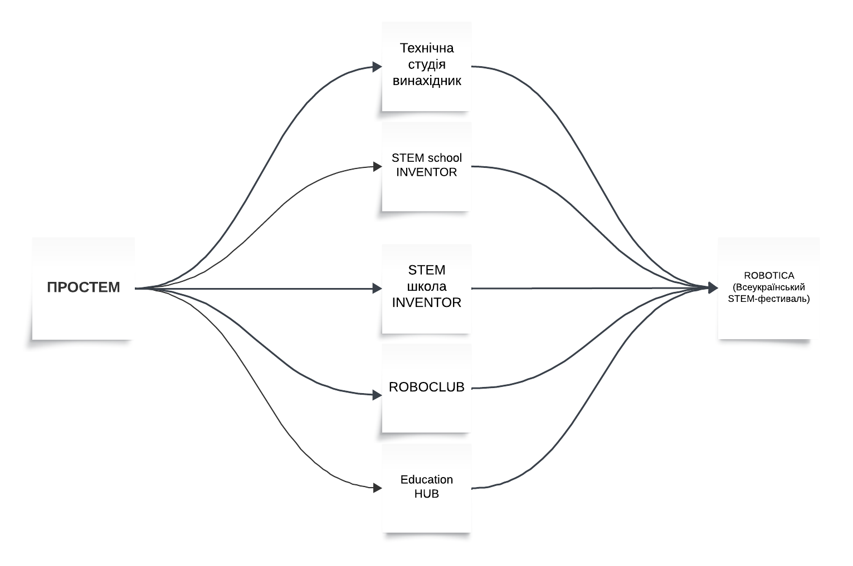
Рисунок 1.1 торгові марки ТОВ «ПРОСТЕМ»
Джерело: побудовано автором на основі [2]

Зареєстровано компанію у м. Києві. До мережі входить більше 35 шкіл в містах України, а також у Монреалі та Бостоні. За формою власності підприємство є приватним. Переваги такої форми власності є у гнучкості бізнесу, компанія може приймати інноваційні рішення відповідно до потреб споживача. Також мотивація ПРОСТЕМ постійно вдосконалювати свої послуги, підвищувати якість та задовольняти потреби клієнтів для підвищення прибутку.
Компанія ПРОСТЕМ має сильну сторону у вигляді декількох видів комунікацій із зовнішнім середовищем (споживачами, партнерами, громадськими організаціями тощо) для просування послуг, налагодження співпраці та обміну досвідом. Ці комунікації включають рекламні кампанії, участь у галузевих заходах, прямі контакти з потенційними клієнтами та партнерами, а також взаємодію з медіа. Ефективне управління цими комунікаціями є важливим для формування позитивного іміджу компанії, залучення нових клієнтів та розширення мережі партнерств. Міжрівневі комунікації між керівництвом та операційними/допоміжними підрозділами для передачі стратегічних рішень, інструкцій, звітів та зворотного зв'язку. Комунікації між підрозділами компанії для обміну даними, координації спільних проектів, узгодження дій тощо. Структура організаційного управління наведено на (рис. 1.2)

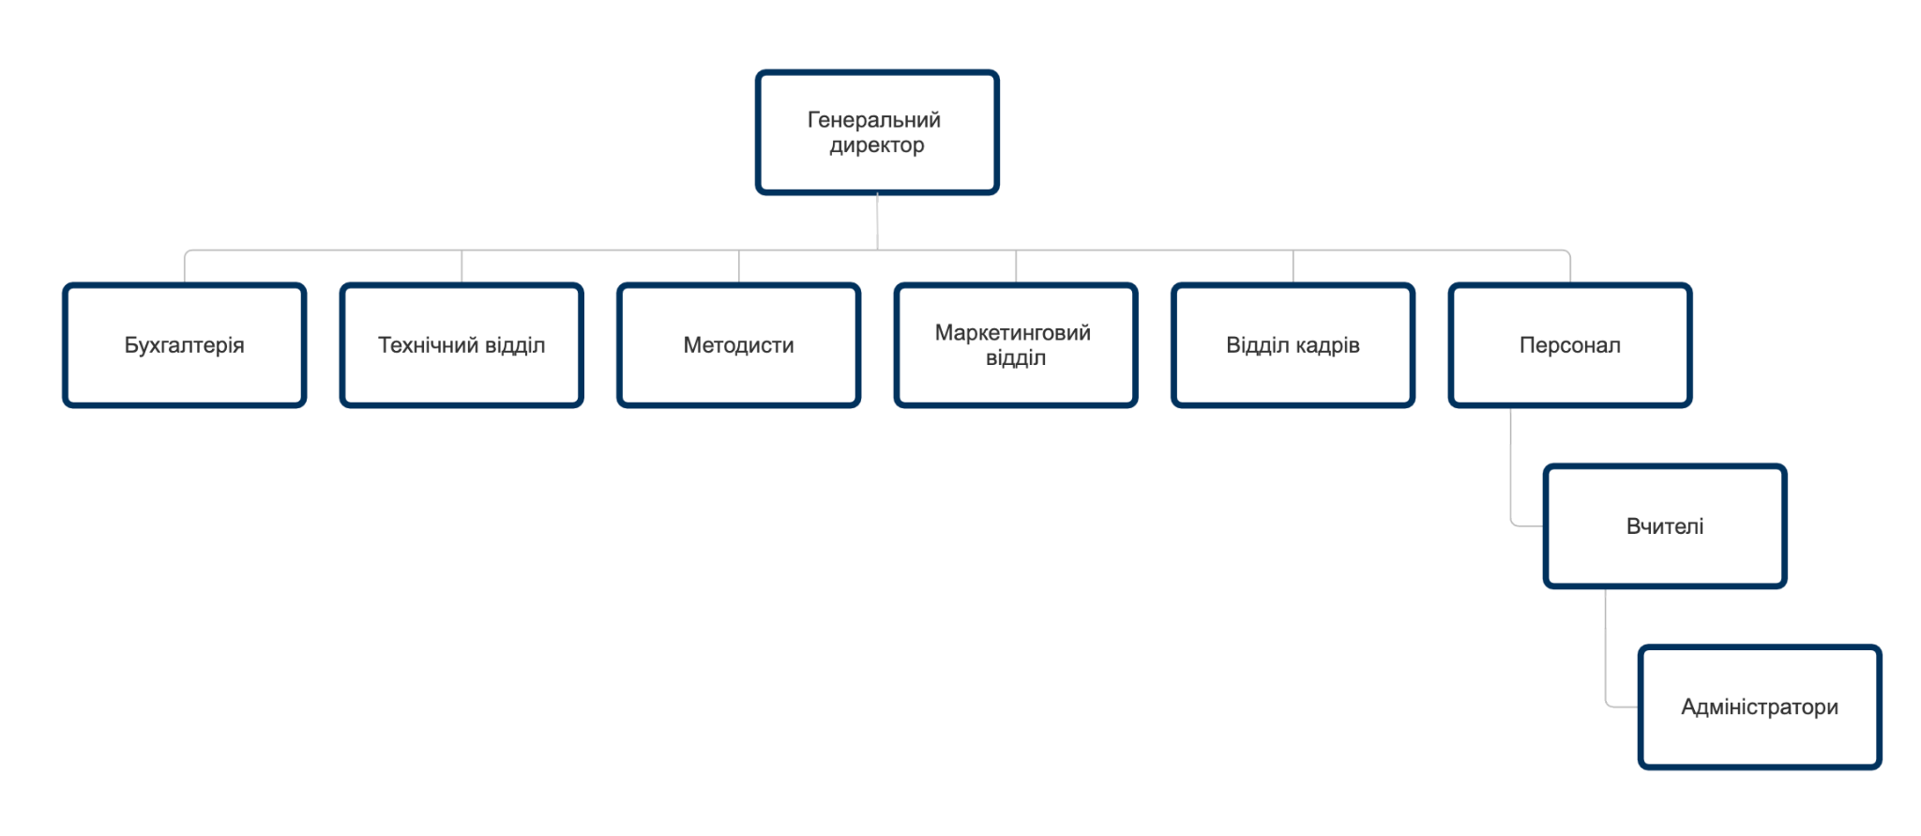
Рисунок 1.2 – Організаційна структура «ПРОСТЕМ»
Джерело: складено автором на основі внутрішньої інформації компанії

У «ПРОСТЕМ» усі підрозділи підпорядковуються генеральному директору. Відбуваються збори, де кожен підрозділ звітує про свої досягнення. І також можуть здійснюватися міт-апи для покращення комунікації та розвитку лінійних зв’язків. Отже у компанії «ПРОСТЕМ» лінійно-функціональна система. Компанія «ПРОСТЕМ» використовує лінійно-функціональну систему управління, яка характеризується поєднанням лінійної ієрархії підпорядкування та функціональної спеціалізації.У цій системі чітко простежується вертикальний ланцюжок команд від генерального директора до нижчих рівнів управління, де кожен працівник підпорядкований безпосередньо одному керівнику.
Лінійно-функціональна система управління в «ПРОСТЕМ» поєднує лінійну та функціональну складові. Лінійні керівники, зокрема генеральний директор та керівники відділів, відповідають за загальне управління підлеглими та діяльністю свого підрозділу. Водночас функціональні підрозділи, такі як методисти та маркетинговий відділ, несуть відповідальність за якісне виконання своїх специфічних функцій у межах своєї компетенції. У цій системі повноваження та відповідальність чітко розподілені лінійні керівники наділені адміністративними повноваженнями, а функціональні підрозділи та фахівці відповідають за якість виконання своїх функціональних обов'язків.
Лінійно-функціональна система управління має низку переваг для компанії. По-перше, вона забезпечує чіткий розподіл повноважень і відповідальності між різними ланками управління. По-друге, функціональна спеціалізація підрозділів дозволяє залучати професійних експертів у різних сферах діяльності. Крім того, ця система сприяє упорядкованості управлінських взаємозв'язків та координації діяльності. Однак, існують також певні недоліки, такі як потенційні проблеми з комунікацією між підрозділами, дублювання функцій і повноважень у різних підрозділах, а також надмірна централізація та формалізація процесів.
До сильної сторони відноситься кадрова стратегія. Вона характеризується відкритістю, де кожен працівник має можливість почати з низького рівня і в майбутньому зрости до будь-якої керівної посади. Кадрове планування є неодмінною частиною загального стратегічного планування діяльності компанії «ПРОСТЕМ», спрямованого на інтенсивний розвиток та збереження конкурентоспроможності. У компанії застосовується система оплати праці з преміальними виплатами за години роботи, а також встановлено систему матеріального стимулювання за досягнення результатів та реалізовані програми підвищення кваліфікації та розвитку персоналу.
З метою визначення у якій ТМ є найбільша проблема із маркетингом та визначення продукту, який потенційно можна просунути для більшої відомості до кінцевих споживачів торгової марки ТОВ «ПРОСТЕМ» необхідно побудувати матрицю Бостонської консалтингової групи (БКГ). Для побудови даної матриці застосовуються дані про частки ринку та темпи зростання попиту для різних торгових марок, наведені в таблиці 1.1.

Таблиця 1.1 – Частка ринку та темп приросту попиту за торговими марками ТОВ «ПРОСТЕМ»
Торгова марка | Частка ринку (Київ) | Частка ринку (Україна) | Темп приросту попиту
ROBOCLUB | 2% | 3% | 0%
STEM school INVENTOR | 22% | 13% | 11,3%
STEM школа INVENTOR | 10% | 0,5% | 10,1%
Education HUB | 5% | - | 0%
ROBOTICA | 85% | 76% | 6%
Джерело: складено автором на основі [2-6] і внутрішніх даних ТОВ «ПРОСТЕМ»

Матриця БКГ допоможе визначити пріоритетну торгову марку ТОВ компанії та розробити відповідні стратегії для ефективного розвиткуна ринку STEM-освіти міста Києва та інших регіонів.
Спираючись на таблицю 1.1 створимо матрицю БКГ для торгових марок ТОВ «ПРОСТЕМ» представлена вона на рис. 1.3
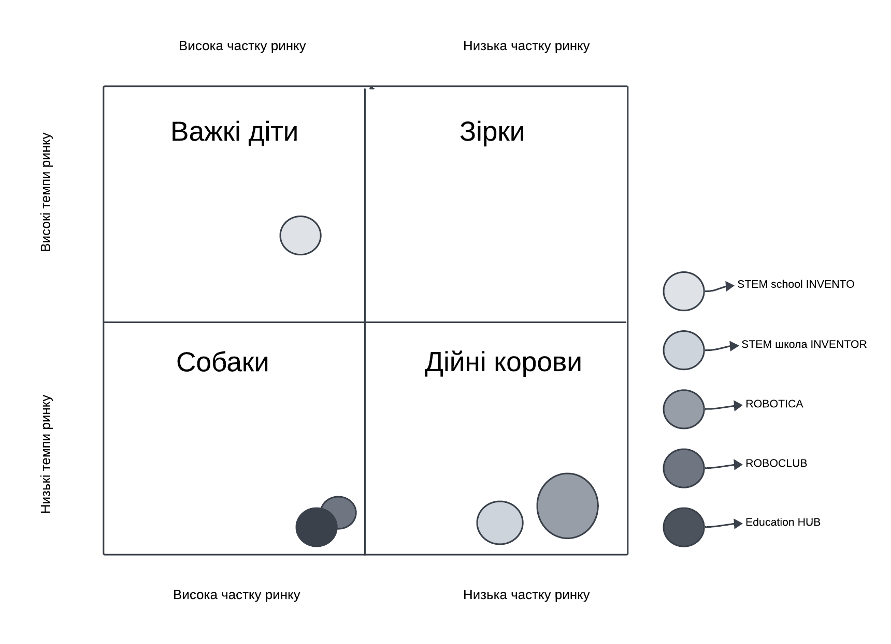Рисунок 1.3 – Матриця БКГ для ТОВ «ПРОСТЕМ»
Джерело: побудовано автором на основі [2-6] і внутрішньої документації ТОВ «ПРОСТЕМ»

«Важкі діти» У цьому секторі є ТМ «STEM school» посідає 22% ринку позашкільних гуртків у Києві та 13% в Україні. При цьому темп приросту попиту на ці послуги складає 11,3%. Така торгова марка потребує ретельного вивчення можливостей для зростання та перетворення на «Зірку». Варто оцінити потенціал для збільшення частки ринку, ефективність інвестицій у розвиток та маркетинг. Якщо STEM school INVENTOR демонструє перспективи стати лідером ринку, доцільно спрямувати більше ресурсів на цей напрямок.
«Дійні корови» У цьому квадранті знаходяться торгові марки з відносно високою часткою ринку, але низькими темпами зростання.
ROBOTICA з показниками 85% ринку в Києві, 76% в Україні та 6% зростання попиту використовується для генерації грошових потоків та підтримки діяльності. Цей STEM-фестиваль є великою подією, проте через наслідки війни в 2022 році він втратив частину аудиторії. Наразі потрібно зосередитись на відновленні попиту та повернення до зростання.
STEM школа INVENTOR з часткою 10% в Києві та 0,5% в Україні має високий 10,1% темп зростання попиту. Це свідчить про великий потенціал, проте обмежений територіальний охват. Необхідно вивчити можливості розширення діяльності в інших регіонах України та збільшення частки ринку.
«Собаки» До цього сектору відносяться збиткові, низькоприбуткові напрямки, які негативно впливають на фінансові результати компанії.
ROBOCLUB (2% Київ, 3% Україна) та Education HUB (5% Київ) взагалі не демонструють зростання (0% темп приросту). Для цих торгових марок потрібно ретельно оцінити доцільність їх подальшого утримання або варіанти продажу чи закриття. Якщо вони не мають потенціалу для зростання та прибутковості, їх існування може становити тягар для компанії.
У результаті аналізу за матрицею було виявлено, що торгова марка STEM school INVENTOR має значний потенціал для зростання та перетворення на "зірку" в портфелі компанії "ПРОСТЕМ". Ця торгова марка посідає 22% ринку позашкільних гуртків у Києві та 13% в Україні, демонструючи високий темп приросту попиту на рівні 11,3%. Враховуючи перспективність STEM school INVENTOR, у подальшому дослідженні основна увага буде приділена саме цій торговій марці, яка спеціалізується на наданні позашкільних освітніх послуг у сфері STEM. Просування STEM school INVENTOR є частиною загальної стратегії просування ТОВ "ПРОСТЕМ" і може стати ключовим драйвером зростання компанії на ринку позашкільної освіти. Товарний асортимент STEM school INVENTOR
Продуктова стратегія. Компанія має широку торгову лінійку із надання курсів. Ось наведено, які послуги надаються компанією: англійська, підготовка до школи, група продовженого дня, програмування і робототехніка також продаж наборів. У таб. 1.2 наведено асортимент компанії.

Таблиця 1.2 – Товарний асортимент компанії
Робототехніка | - Ранній розвиток (3-6 років)  - Наука про світ (3-6 років)  - Наука про світ (3-6 років)  - Цікава інженерія (3-6 років)  - Механавтика (3-6 років)  - Основи робототехніки Spike Essential (1 клас)  - Робототехніка Scratch (2 клас)  - Програмування зі SPIKE Prime (3 клас+)  - Архітектура (3 клас+)  - Робототехніка Mindstorms (5 клас+)  - Робототехніка Spike з Python (5 клас+)  - DEVELOPER. Web-програмування (6 клас+)  - DEVELOPER. Розробка ігор та 3D моделювання (6 клас+)
Підготовка до школи (5-7 років) | - Підготовка до школи
Група продовженого дня | - Група продовженого дня (1-4 клас)
Програмування | - Програмування та англійська мова  - Програмування з Minecraft: EE (3 клас+)  - Робототехніка Scratch (2 клас)
Природознавство | - Пізнаю світ з Minecraft: EE
Джерело: Систематизовано та складено автором на основі внутрішніх даних ТОВ «ПРОСТЕМ»
Для подальшого аналізу та розвитку в рамках STEM school INVENTOR доцільно зосередитися на курсах з робототехніки для школярів віком від 6 до 16 років. Ці курси мають високу частку ринку, швидкі темпи зростання та відповідають місії компанії "ПРОСТЕМ" - надавати якісну та інноваційну STEM-освіту. Розвиток курсів з робототехніки не лише зміцнить позиції STEM school INVENTOR, але й створить синергію з іншими торговими марками компанії "ПРОСТЕМ".
Товарна політика. STEM school INVENTOR пропонує широкий асортимент якісних курсів з робототехніки для дітей різного віку. Навчальні програми відповідають сучасним трендам, а для навчання використовується передове обладнання та програмне забезпечення. Викладачі мають високу кваліфікацію та досвід роботи з дітьми.
Цінова політика. Ціни на курси з робототехніки STEM school INVENTOR знаходяться на середньому рівні в порівнянні з конкурентами та відповідають якості навчання і використанню сучасних технологій. Компанія пропонує гнучкі умови оплати та знижки, що робить курси доступними для різних сегментів цільової аудиторії.
Збутова політика. STEM school INVENTOR здійснює продаж курсів через власний сайт, соціальні мережі та партнерські організації. Проте, географія присутності курсів обмежена і зосереджена переважно у великих містах, що звужує потенційну клієнтську базу.
Система комунікаційної політики. STEM school INVENTOR має слабкі сторони в системі комунікаційної політики. Активність STEM school INVENTOR у соціальних мережах та участь у тематичних заходах є недостатньою для ефективного залучення потенційних клієнтів. Компанія не використовує повною мірою можливості цифрового маркетингу для просування своїх освітніх продуктів та взаємодії з цільовою аудиторією. Хоча у неї є усі засоби комунікаційної політики, але їх ефективність невисока.
Також STEM school INVENTOR не проводить масштабних рекламних кампаній та акцій зі стимулювання збуту, що могло б привернути увагу до курсів з робототехніки та заохотити батьків до придбання. Також компанія не має налагодженої системи комунікації з потенційними та існуючими клієнтами через email-розсилки, месенджери та інші канали. Усе відбувається телефоними дзвінками. Це ускладнює підтримку зв'язку з аудиторією, інформування про новини та спеціальні пропозиції, а також отримання зворотного зв'язку від клієнтів. Усе відбувається через прямий зв’язок. До сильних сторін входить, те що для ТМ STEM school INVENTOR, ПРОСТЕМ робить акцент на проведенні майстер-класів. Під час цих заходів діти займаються конструюванням, а батьки можуть отримати консультацію щодо освітніх програм. Зазвичай проводиться 3 майстер-класи на місяць вартістю близько $400 кожен, а в період підвищеного попиту з серпня по жовтень їх кількість зростає до 6-9.
Зробивши попередній аналіз діяльності ПРОСТЕМ доцільно проаналізувати сильні та слабкі сторони внутрішнього маркетингового середовища компанії (табл. 1.3).

Таблиця 1.3 – Сильні та слабкі сторони ТОВ «ПРОСТЕМ»
№ з/п | Фактор | Сильна сторона | Слабка сторона
1 | Висококваліфікований персонал | +
2 | Бренд та репутація на ринку | +
3 | Глибина асортименту курсів з робототехніки | +
4 | Інноваційні методики навчання | +
5 | Вартість комунікаційної політики |  | -
6 | Використання інноваційних інструментів просування |  | -
Продовження таблиці 1.3
№ з/п | Фактор | Сильна сторона | Слабка сторона
7 | Географічне охоплення |  | -
8 | Мережа партнерств | +
9 | Сезонність попиту на освітні послуги |  | -
10 | Активність у соціальних мережах для залучення клієнтів | +
11 | Середній рівень цін у порівнянні з конкурентами | +
12 | Гнучкі умови оплати та знижки для різних цільових аудиторій | +
13 | Проведення майстер-класів для залучення нових клієнтів | +
14 | Відсутність масштабних рекламних кампаній та акцій зі стимулювання збуту |  | -
15 | Недостатнє використання можливостей цифрового маркетингу для просування освітніх продуктів |  | -
Джерело: складено автором
Отже, компанія «ПРОСТЕМ» є одним із лідерів на ринку позашкільної STEM-освіти в Україні. Можна стверджувати, що сильні сторони компанії значно перевищують її слабкі місця. До основних переваг «ПРОСТЕМ» належать: різноманітність освітніх програм у сфері STEM та їх висока затребуваність серед учнів; відмінна репутація та впізнаваність бренду; команда досвідчених і кваліфікованих фахівців; розширення присутності на нових ринках та впровадження ефективної комунікаційної політики. Проте, компанія не повною мірою використовує потенціал комунікаційної політики, що дещо обмежує її можливості у формуванні позитивного сприйняття своїх освітніх послуг STEM-дисциплін, серед цільової аудиторії.

1.2 Аналіз маркетингового середовища

Маркетингове середовище підприємства – це сукупність активних суб’єктів і сил, які діють за межами підприємства і впливають на можливості служби маркетингу встановлювати та підтримувати з цільовими споживачами стосунки ділового співробітництва [44, 45].
Проаналізуємо вплив факторів на компанію «ПРОСТЕМ».
Аналіз макросередовища
Політико- правові фактори:
Товаристо з обмеженою відповідальністю зареєструвала себе під такими типами діяльності:
77.40 Лізинг інтелектуальної власності та подібних продуктів, крім творів, захищених авторськими правами
46.49 Оптова торгівля іншими товарами господарського призначення
85.10 Дошкільна освіта
85.32 Професійно-технічна освіта
85.59 Інші види освіти, н.в.і.у.
73.11 Рекламні агентства
Основний вид діяльності це КВЕД77.40 «Лізинг інтелектуальної власності та подібних продуктів, крім творів, захищених авторськими правами», тому що цей клас включає не лише лізинг інтелектуальної власності (крім творів, захищених авторськими правами, таких як книги або програмне забезпечення), а й одержування роялті за використання патентованої продукції, торговельних і сервісних марок, назв брендів та укладення франчайзингових угод [46].
Державна підтримка розвитку STEM-освіти в Україні: Міністерство освіти і науки України активно просуває концепцію STEM-освіти та заохочує її впровадження на всіх рівнях освітньої системи [7].
Законодавчі ініціативи щодо регулювання позашкільної освіти: У 2023 році було прийнято зміни до Закону України «Про позашкільну освіту», які спрямовані на підвищення якості та доступності позашкільних освітніх послуг [8].
Постанова Кабінету Міністрів України «Про затвердження Положення про позашкільний навчальний заклад» (від 06.05.2001 № 433, зі змінами від 15.03.2023): регламентує діяльність позашкільних навчальних закладів різних типів, форм власності та підпорядкування [9].
Закон України «Про ліцензування видів господарської діяльності»: регулює питання ліцензування освітньої діяльності позашкільних навчальних закладів [10].
Податковий кодекс України (зі змінами від 01.01.2024): встановлює особливості оподаткування для освітніх установ, зокрема щодо звільнення від сплати податку на прибуток та ПДВ для певних видів освітніх послуг [11].
Фактор війни:
Фактор війни суттєво вплинув на діяльність компанії "ПРОСТЕМ". Через загрозу обстрілів та задля безпеки відвідувачів, заклади мали облаштовувати підвальні приміщення під сховища. Це вимагало додаткових інвестицій та зусиль для забезпечення належних умов перебування дітей під час занять.
Школи, розташовані ближче до фронту, зазнали значного зменшення кількості відвідувачів через внутрішнє переміщення осіб. Деякі школи були тимчасово закриті через окупацію, але після деокупації їх знову відкрили. Проте, навіть після відновлення роботи, велика частка колишніх відвідувачів перестали ходити на заняття. Для забезпечення безперебійної роботи під час відключень електроенергії, кожна школа була обладнана генератором. Це дозволило продовжувати навчальний процес навіть в умовах нестабільного енергопостачання. Незважаючи на те, що через 2 роки після початку війни попит на послуги "ПРОСТЕМ" практично повернувся на довоєнний рівень, це здебільшого нові клієнти, а не ті, що відвідували школи до війни. Багато сімей змінили місце проживання, переїхавши в більш безпечні регіони, що вплинуло на склад відвідувачів.
Економічні фактори:
Збільшення кількості безробітного населення, що є загрозою зменшення кількості людей, які готові віддавати дітей на платне навчання [12].
Зниження ВВП [13] через повномасштабне вторгнення та інші фактори і це є також загрозую зниження кількості людей, які цікавитумуться платною освітою.
Соціокультурні фактори:
Зміна ставлення до гендерних стереотипів у STEM-освіті: ініціативи з популяризації STEM серед дівчат (такі як «Дівчата в науці» від Національного центру «Мала академія наук України») сприяють залученню більшої кількості дівчат до науково-технічної творчості [14]
Розвиток інклюзивної освіти та запровадження спеціальних програм для дітей з особливими освітніми потребами дозволяють компанії «ПРОСТЕМ» розширювати спектр своїх послуг та охоплювати нові сегменти ринку [15].
Зростання уваги суспільства до розвитку soft skills (креативності, критичного мислення, комунікативних навичок) як важливих компетенцій для успішної самореалізації та працевлаштування стимулює попит на відповідні освітні програми та курси.
Демографічні фактори:
Населення України скорочується. У 2024 році населення становить близько 37,9 мільйонів осіб, що на 6 мільйонів менше, ніж у 2020 році (до початку війни). Значне скорочення населення відбулося в 2022 та 2023 роках, коли річний темп зміни становив -8,80% та -7,45% відповідно [52].
Міграційний відтік населення. З початком війни у 2022 році значно зросла кількість людей, які виїхали з України. У 2022 році міграційний відтік становив -6 673 580 осіб [52].
Старіння населення. Середній вік населення України становить 44,7 року в 2024 році, що вказує на тенденцію старіння населення. Це може мати довгострокові наслідки для економіки та соціальної сфери [52].
Зростання рівня безробіття в Україні є суттєвою загрозою для діяльності компанії "ПРОСТЕМ". Згідно з оцінками дослідницького агентства Info Sapiens, у квітні 2024 року рівень безробіття в Україні становив 16,8%, що на 3 відсоткові пункти вище, ніж у березні [53].
Науково-технічні фактори:
Поширення використання робототехніки та 3D-друку в освітньому процесі: за даними дослідження Інституту інформаційних технологій і засобів навчання НАПН України (2023 рік), все більше позашкільних закладів використовують робототехнічні набори та 3D-принтери в своїх програмах [16].
Розвиток технологій віртуальної та доповненої реальності (VR/AR) відкриває нові перспективи для створення імерсивного та захопливого освітнього контенту, що підвищує залученість та мотивацію учнів.
Поширення відкритих освітніх ресурсів та зручних онлайн-платформ для самостійного навчання суттєво розширює можливості для учнів різного віку поглиблювати свої знання та активно розвивати практичні навички у зручному для них темпі та оптимальному форматі. Ця тенденція відкриває нові перспективи для компанії «ПРОСТЕМ», дозволяючи їй ефективно інтегрувати ці інноваційні ресурси у свої освітні програми та пропонувати своїм клієнтам більш гнучкі та персоналізовані форми навчання.
Це інструмент, призначений для визначення політичних, економічних, соціальних і технологічних аспектів, які впливають на бізнес, і є важливим інструментом для оцінки впливу зовнішніх факторів на діяльність PROSTEM. Здатність розробляти ефективні стратегії адаптації до мінливих ринкових умов, використовувати сприятливі можливості та мінімізувати ризики. Представимо результати макросередовища у вигляді (табл. 1.4).

Таблиця 1.4 – Фактори макросередовища ТОВ «ПРОСТЕМ»
№ з/п | Фактор | Загроза | Можливість
1 | Фактор війни | Зменшення кількості відвідувачів, закриття шкіл, необхідність додаткових інвестицій у безпеку
2 | Демографічні фактори (скорочення населення, міграційний відтік, старіння населення) | Негативний вплив на аудиторію компанії
3 | Законодавчі ініціативи щодо регулювання позашкільної освіти |  | Підвищення якості та доступності позашкільних освітніх послуг
4 | Збільшення кількості безробітного населення | Зменшення попиту на платні освітні послуги | Потенційні клієнти, які шукають нові можливості для розвитку дітей
5 | Скорочення державного фінансування освіти через зниження ВВП | Зменшення підтримки позашкільних навчальних закладів
6 | Зміна гендерних стереотипів та |  | Залучення більшої кількості дівчат до
Продовження таблиці 1.4
№ з/п | Фактор | Загроза | Можливість
 | популяризація STEM серед дівчат |  | науково-технічної творчості
7 | Недостатня обізнаність батьків про переваги позашкільної STEM-освіти | Зниження попиту на послуги компанії
8 | Поширення використання робототехніки та 3D-друку в освітньому процесі |  | Підвищення залученості та мотивації учнів, розширення можливостей для практичного навчання
9 | Сезонність попиту | Зниження доходів компанії у певні періоди року
10 | Зростання рівня безробіття | Зменшення кількості людей, спроможних оплачувати освітні послуги;
Джерело: складено автором

Проведений аналіз факторів макросередовища ТОВ «ПРОСТЕМ» виявив низку загроз та можливостей, які впливають на діяльність компанії. Серед ключових загроз можна виділити фактор війни, демографічні зміни (скорочення населення, міграційний відтік, старіння населення), збільшення кількості безробітного населення та скорочення державного фінансування освіти через зниження ВВП. Ці фактори можуть призвести до зменшення кількості відвідувачів, закриття шкіл, необхідності додаткових інвестицій у безпеку, зниження попиту на платні освітні послуги та зменшення підтримки позашкільних навчальних закладів.
Водночас, існують і можливості для розвитку компанії, такі як законодавчі ініціативи щодо регулювання позашкільної освіти, зміна гендерних стереотипів та популяризація STEM серед дівчат, а також поширення використання робототехніки та 3D-друку в освітньому процесі. Ці фактори можуть сприяти підвищенню якості та доступності позашкільних освітніх послуг, залученню більшої кількості дівчат до науково-технічної творчості, а також підвищенню залученості та мотивації учнів.
Аналіз факторів мезосередовища.
Ринок позашкільної STEM-освіти в Україні активно розвивається, що обумовлено зростаючим інтересом до науково-технічних предметів серед дітей та їхніх батьків, а також зростанням усвідомлення важливості STEM-навичок для успішної кар’єри в Україні. майбутнє.
Проте ринок характеризується гострою конкуренцією, оскільки тут є як великі мережеві гравці, як-от Мала академія наук України, так і локальні освітні центри та гуртки. Вхід нових учасників на ринок ускладнюється необхідністю значних інвестицій у матеріально-технічну базу (обладнання для робототехніки, 3D-друку, програмування тощо), розробку навчальних програм та підбір кваліфікованих викладачів.
Діяльність позашкільних закладів STEM-освіти регулюється низкою нормативних документів, зокрема Законом України «Про позашкільну освіту», Положенням про позашкільний навчальний заклад, а також стандартами якості освітніх послуг. Дотримання цих вимог є обов'язковою умовою для функціонування на ринку.
Ще однією особливістю ринку позашкільної STEM-освіти є його сезонність: попит на освітні послуги зростає переважно в період з вересня по травень, що збігається з навчальним роком у загальноосвітніх школах. Це вимагає від учасників ринку гнучкості в плануванні та організації своєї діяльності.
За типом конкуренції ринок позашкільної STEM-освіти можна віднести до монополістичної конкуренції, оскільки на ньому представлена значна кількість учасників, які пропонують диференційовані послуги та конкурують за увагу споживачів.
Отже, занесемо всі вищезазначені фактори мезосередовища у зведену таблицю (табл. 1.5).

Таблиця 1.5 - Фактори мезосередовища для компанії «ПРОСТЕМ»
№ з/п | Фактор | Загроза | Можливість
1 | Високий рівень конкуренції на ринку позашкільної STEM-освіти | -
2 | Наявність вхідних бар'єрів (необхідність інвестицій, розробки програм, підбору кадрів) |  | +
3 | Державне регулювання діяльності позашкільних закладів |  | +
4 | Сезонність попиту на освітні послуги | -
5 | Зростання інтересу до STEM-освіти серед дітей та батьків |  | +
Джерело: складено автором на основі аналізу внутрішньої документації «ПРОСТЕМ»

Основними факторами мезосередовища, що впливають на діяльність компанії «ПРОСТЕМ», є високий рівень конкуренції на ринку, наявність вхідних бар'єрів, державне регулювання діяльності позашкільних закладів, сезонність попиту на освітні послуги, а також зростання інтересу до STEM-освіти серед цільової аудиторії.
Аналіз мікросередовища:
Аналіз мікросередовища «ПРОСТЕМ» включає оцінку таких елементів, як споживачі (учні та їхні батьки), конкуренти (інші позашкільні STEM-заклади), партнери (школи, освітні організації) та контактні аудиторії (ЗМІ, громадськість, органи влади).
Сегментація ринку позашкільної STEM-освіти дозволяє виділити різні типи споживачів, такі як батьки, які прагнуть розвивати технічні навички своїх дітей, учні, зацікавлені в науково-дослідницькій діяльності, школи, які шукають партнерів для впровадження STEM-програм, та організації, які підтримують інноваційну освіту. Кожен сегмент має свої потреби, очікування та мотивацію, які необхідно враховувати при розробці освітніх продуктів та маркетингових стратегій. Наведемо сегментацію цільової аудиторії у таб 1.6

Таблиця 1.6 - Сегментація цільової аудиторії компанії «ПРОСТЕМ»
Критерій | Сегмент | Причини
Географічний принцип
Місце проживання | Місто | Міські жителі мають більше можливостей для позашкільної освіти дітей, вищу обізнаність про важливість STEM-навичок та доступ до освітніх центрів «ПРОСТЕМ».
Демографічний принцип
Вік дітей | 6-16 років | Діти цього віку активно розвиваються, формують свої інтереси та здібності. Батьки прагнуть забезпечити їм якісну позашкільну освіту для всебічного розвитку.
Соціально-економічний принцип
Рівень доходів батьків | Середній та вище середнього | Послуги «ПРОСТЕМ» не відносяться до товарів першої необхідності, тому батьки повинні мати достатній рівень доходів, щоб інвестувати в додаткову освіту дітей.
Рівень доходів батьків | Низький | Батьки з низьким рівнем доходів не можуть дозволити собі платні освітні послуги для дітей

Продовження таблиці 1.6
Критерій | Сегмент | Причини
Освіта батьків | Вища | Батьки з вищою освітою краще усвідомлюють важливість навичок STEM для майбутньої кар’єри їхніх дітей і готові вкладати ресурси в розвиток своїх дітей.
Освіта батьків | Нижча | Батьки без вищої освіти можуть не повною мірою усвідомлювати важливість STEM-навичок для майбутнього дітей
Психографічний принцип
Ставлення до освіти | Орієнтація на всебічний розвиток дітей | Цільова аудиторія «ПРОСТЕМ» - це батьки, які прагнуть дати своїм дітям найкращу освіту, розвинути їх таланти та підготувати до успішного майбутнього.
Стиль життя | Активний, сучасний | Батьки, які обирають послуги «ПРОСТЕМ», слідкують за трендами в освіті, цікавляться інноваціями та підтримують активний спосіб життя своїх дітей.
Категорія | Інноватори | - Зацікавлені в новітніх технологіях та інноваціях  - Прагнуть розвивати креативність та критичне мислення  - Цінують індивідуальний підхід в освіті
Категорія | Традиціоналісти | - Надають перевагу перевіреним методикам навчання  - Цінують репутацію та досвід освітнього закладу  - Орієнтуються на підготовку до подальшого навчання у ВНЗ
Категорія | Кар'єристи | - Зосереджені на розвитку hard skills у STEM-галузях  - Прагнуть здобути практичні навички, затребувані на ринку праці  - Цікавляться профорієнтаційними програмами
Джерело: складено автором на основі аналізу цільової аудиторії «ПРОСТЕМ»

На основі проведеної сегментації можна виділити кілька ключових сегментів цільової аудиторії «ПРОСТЕМ»:
- Батьки з високим рівнем доходів та освіти, які прагнуть забезпечити своїм дітям найкращі умови для розвитку та підготовки до майбутньої кар'єри в технологічних галузях. Для цього сегменту «ПРОСТЕМ» може запропонувати ексклюзивні освітні програми, індивідуальний підхід та додаткові послуги (наприклад, консультації з профорієнтації).
- Батьки із середнім рівнем доходів, які шукають якісні та доступні варіанти позашкільної освіти для своїх дітей. Для цієї групи «ПРОСТЕМ» може розробити гнучкі формати навчання (наприклад, короткострокові курси або модульні програми), які дозволять оптимізувати витрати на освіту без втрати якості. Основна концентрація подальшої роботи буде у перших двох сегментах.
- Школи та освітні заклади, які прагнуть впровадити STEM-підхід у свої навчальні програми. Для цього сегменту «ПРОСТЕМ» може запропонувати комплексні рішення, що включають навчання вчителів, розробку навчальних матеріалів, забезпечення обладнанням та методичний супровід.
- Компанії та організації, які зацікавлені в підтримці STEM-освіти в рамках своїх соціальних ініціатив. Для цієї аудиторії «ПРОСТЕМ» може розробити спеціальні програми співпраці, які дозволять компаніям-партнерам долучитися до розвитку інноваційної освіти та посилити свій позитивний імідж у суспільстві.
Основні конкуренти: ТОВ «РОБОКОД», ТОВ «АКАДЕМІЯ ПРОФЕСІЙ МАЙБУТНЬОГО». Досвід роботи на ринку. STEM school INVENTOR розпочала свою діяльність 25.09.2018, спираючись на багаторічний досвід материнської компанії «ПРОСТЕМ» з 2008 року. ТОВ «АКАДЕМІЯ ПРОФЕСІЙ МАЙБУТНЬОГО» було засновано 27.09.2017, а ТОВ «РОБОКОД» - 26.04.2019. Таким чином, STEM school INVENTOR та «АКАДЕМІЯ ПРОФЕСІЙ МАЙБУТНЬОГО» мають дещо більший досвід роботи на ринку порівняно з «РОБОКОД».
Щодо асортименту освітніх послуг, STEM school INVENTOR пропонує широкий вибір курсів та гуртків, зосереджуючись на таких STEM-дисциплінах, як робототехніка, програмування. «РОБОКОД» спеціалізується переважно на курсах з робототехніки та програмування, тоді як «АКАДЕМІЯ ПРОФЕСІЙ МАЙБУТНЬОГО» має дещо ширший асортимент, включаючи також курси з дизайну та мультимедіа.
Розглядаючи географічне покриття, STEM school INVENTOR має 11 локацій у Києві, поступаючись «РОБОКОД» (13 локацій), але випереджаючи «АКАДЕМІЮ ПРОФЕСІЙ МАЙБУТНЬОГО» (3 локації). Проте, беручи до уваги загальну мережу освітніх центрів «ПРОСТЕМ» по Україні та за кордоном, STEM school INVENTOR має перевагу в масштабах діяльності.
У плані цінової політики STEM school INVENTOR позиціонується в середньому та вищому ціновому сегменті, роблячи ставку на високу якість освітніх послуг та кваліфікацію викладачів. «РОБОКОД» та «АКАДЕМІЯ ПРОФЕСІЙ МАЙБУТНЬОГО» пропонують трохи нижчі ціни, але з меншим вибором програм та географічним охопленням.
Інноваційність та технічне забезпечення є важливими факторами конкурентоспроможності на ринку позашкільної STEM-освіти. Усі три компанії інвестують у сучасне обладнання та програмне забезпечення для своїх освітніх центрів.
Використання influencer-маркетингу в «ПРОСТЕМ» застосовується дуже рідко, на відміну від конкурента «РОБОКОД», який активніше використовує цей інструмент для підвищення впізнаваності бренду та залучення нових клієнтів.
Активність у соціальних мережах відіграє значну роль у залученні та комунікації з цільовою аудиторією. STEM school INVENTOR немає активної присутності у соціальних мережах, рідко публікуючи освітній контент. «РОБОКОД» та «АКАДЕМІЯ ПРОФЕСІЙ МАЙБУТНЬОГО» також ведуть сторінки у соціальних мережах, але з більшою інтенсивністю порівняно зі STEM school INVENTOR. Представимо результати порівняння (табл. 1.7).

Таблиця 1.7 - Зведена таблиця аналізу конкурентів
Показники | STEM school INVENTOR | РОБОКОД | АКАДЕМІЯ ПРОФЕСІЙ МАЙБУТНЬОГО
Досвід роботи на ринку (дата заснування) | 4 | 4 | 4
Широта асортименту освітніх послуг | 4 | 4 | 4
Кількість локацій у Києві | 4 | 5 | 2
Ціна освітніх послуг | 4 | 4 | 4
Технічне оснащення та інноваційність | 4 | 5 | 4
Присутність у соціальних мережах | 5 | 4 | 3
Активність у соціальних мережах | 2 | 5 | 4
Використання influencer-маркетингу | 2 | 4 | 2
Наявність відгуків та рекомендацій від клієнтів | 3 | 4 | 4
Участь у галузевих заходах та виставках | 3 | 2 | 2
Співпраця з освітніми закладами та організаціями | 4 | 4 | 2
Середня оцінка | 3,5 | 4,1 | 3,1
Джерело: складено автором на основі внутрішньої документації «ПРОСТЕМ»

Оцінка проводилася за шкалою від 1 до 5, де вищий бал означає кращий результат.
Проаналізувавши зведену таблицю аналізу конкурентів, можна виділити ключові фактори, які потребують особливої уваги для вдосконалення комунікаційної політики STEM school INVENTOR. Партнерство з іншими освітніми закладами та організаціями є важливим аспектом діяльності «ПРОСТЕМ». Компанія співпрацює зі школами, науковими центрами та іншими установами, які зацікавлені в розвитку STEM-освіти. Ці партнерства дозволяють «ПРОСТЕМ» розширювати свою присутність на ринку, обмінюватися досвідом та ресурсами, а також створювати спільні освітні проекти.
Одним із ключових партнерів «ПРОСТЕМ» є компанія «Інноваційні освітні рішення» (ІОР), яка спеціалізується на наданні методичної підтримки та забезпеченні матеріально-технічної бази для впровадження STEM-освіти в школах та інших навчальних закладах. ІОР допомагає школам інтегрувати STEM-підхід у свої навчальні програми, надаючи консультації, проводячи тренінги для вчителів та постачаючи необхідне обладнання, зокрема LEGO Education.
ІОР є офіційним дистриб'ютором продукції LEGO Education в Україні, пропонуючи широкий асортимент навчальних рішень, таких як робототехнічні набори LEGO Mindstorms, конструктори LEGO Education WeDo та SPIKE Prime, а також навчальні матеріали для вивчення фізики, інженерії та програмування. Завдяки партнерству з ІОР, «ПРОСТЕМ» має доступ до якісних навчальних ресурсів та може пропонувати своїм учням заняття з використанням продукції LEGO Education.
Ще одним партнером «ПРОСТЕМ» є Мала академія наук України (МАН) - загальнонаціональна освітня система, яка спрямована на пошук, підтримку та розвиток талановитої молоді в різних галузях науки та техніки. Співпраця з МАН дозволяє «ПРОСТЕМ» брати участь у спільних освітніх проектах, наукових конкурсах та олімпіадах, а також залучати обдарованих учнів до поглибленого вивчення STEM-дисциплін.
МАН також надає методичну підтримку та експертизу в розробці навчальних програм та організації дослідницької діяльності учнів. Завдяки партнерству з МАН, «ПРОСТЕМ» може запропонувати своїм учням унікальні можливості для розвитку наукового потенціалу, участі в дослідницьких проектах та презентації своїх досягнень на національному та міжнародному рівнях. Розглянемо фактори мікросередовища (табл. 1.8).

Таблиця 1.8 - Зведена таблиця факторів мікросередовища «ПРОСТЕМ»
Фактор | Сильна сторона | Слабка сторона
Охоплення ключових сегментів | +
Активність у соціальних мережах |  | -
Конкуренція на ринку позашкільної STEM-освіти |  | -
Партнерство з освітніми закладами та організаціями | +
Використання influencer-маркетингу |  | -
Джерело: складено автором на основі аналізу мікросередовища «ПРОСТЕМ»

1.3 Діагностика маркетингової управлінської проблеми

У сучасних умовах швидких змін та посилення конкуренції на ринку позашкільної освіти, компанія «ПРОСТЕМ» повинна регулярно аналізувати свою діяльність та оцінювати ефективність маркетингових стратегій. Як зазначає Ф. Котлер у своїй книзі «Маркетинг 4.0: від традиційного до цифрового»: «Маркетинг - це не просто продаж товарів і послуг, а й управління відносинами з клієнтами. В епоху цифрових технологій, компанії повинні адаптувати свої стратегії до нових реалій та враховувати мінливі потреби та очікування споживачів» [20].
Одним із дієвих інструментів для аналізу маркетингової діяльності компанії є SWOT-аналіз. Згідно з відомим експертом із стратегічного маркетингу Д Аакером, SWOT-аналіз є потужним інструментом планування для компаній. Його головне призначення – допомогти організаціям ретельно проаналізувати всі чинники, що впливають на прийняття рішень, виявити проблемні зони та можливості для розвитку [23].
Для компанії «ПРОСТЕМ» проведення SWOT-аналізу виступає як діагностичний захід, що дозволить ідентифікувати сфери, в яких компанія демонструє високу ефективність, а також ті, які потребують удосконалення або коригування. Однак SWOT-аналіз – це не просто перелік сильних і слабких сторін, можливостей та загроз. Його справжня цінність криється у встановленні взаємозв'язків між цими факторами та визначенні стратегічних альтернатив для подальшого розвитку компанії [24].
Зосередження на ключових факторах є надзвичайно важливим для ТОВ «ПРОСТЕМ», оскільки вони можуть визначити успіх або поразку компанії на ринку позашкільної STEM-освіти. Ретельний аналіз основних факторів маркетингового середовища, що впливають на діяльність ТОВ «ПРОСТЕМ», є необхідним кроком. Після цього слід окремо визначити можливості та загрози, з якими компанія може зіткнутися в майбутньому. Ці дії допоможуть зрозуміти, як найкраще використовувати свої сильні сторони та які стратегічні рішення приймати для подолання потенційних викликів і ризиків.
Після проведеного аналізу маркетингового середовища, можемо скласти, які можливості та загрози відкриваються перед компанією (табл. 1.9)
Таблиця 1.9 – Маркетингові можливості та загрози компанії «ПРОСТЕМ»
№ | Фактор | Загроза | Можливість
Макросередовище
1 | Фактор війни | Зменшення кількості відвідувачів, закриття шкіл, необхідність додаткових інвестицій у безпеку
2 | Демографічні фактори (скорочення населення, міграційний відтік, старіння населення) | Негативний вплив на аудиторію компанії
3 | Законодавчі ініціативи щодо регулювання позашкільної освіти |  | Підвищення якості та доступності позашкільних освітніх послуг
4 | Збільшення кількості безробітного населення | Зменшення попиту на платні освітні послуги | Потенційні клієнти, які шукають нові можливості для розвитку дітей
5 | Скорочення державного фінансування освіти через зниження ВВП | Зменшення підтримки позашкільних навчальних закладів
6 | Зміна гендерних стереотипів та популяризація STEM серед дівчат |  | Залучення більшої кількості дівчат до науково-технічної творчості
7 | Недостатня обізнаність батьків про переваги позашкільної STEM-освіти | Зниження попиту на послуги компанії
8 | Поширення використання робототехніки та 3D-друку в освітньому процесі |  | Підвищення залученості та мотивації учнів, розширення можливостей для практичного навчання
Мезосередовище

Продовження таблиці 1.9
№ | Фактор | Загроза | Можливість
9 | Сезонність попиту | Зниження доходів компанії у певні періоди року
10 | Зростання рівня безробіття | Зменшення кількості людей, спроможних оплачувати освітні послуги;
12 | Високий рівень конкуренції на ринку позашкільної STEM-освіти | -
13 | Наявність вхідних бар'єрів (необхідність інвестицій, розробки програм, підбору кадрів) |  | +
14 | Державне регулювання діяльності позашкільних закладів |  | +
15 | Сезонність попиту на освітні послуги | -
15 | Зростання інтересу до STEM-освіти серед дітей та батьків |  | +
Мікросередовище
17 | Охоплення ключових сегментів |  | +
18 | Активність у соціальних мережах | -
19 | Конкуренція на ринку позашкільної STEM-освіти | -
20 | Партнерство з освітніми закладами та організаціями |  | +
21 | Використання influencer-маркетингу | -
Джерело: систематизивано автором
У макросередовищі є кілька ключових можливостей для компанії «ПРОСТЕМ», серед яких законодавчі ініціативи щодо позашкільної освіти, розвиток державно-приватного партнерства, зміна гендерних стереотипів та популяризація STEM серед дівчат, поширення використання сучасних технологій (робототехніка, 3D-друк, VR/AR) в освітньому процесі. Водночас існують і загрози, такі як посилення вимог до закладів, скорочення державного фінансування, зміни у суспільних пріоритетах, недостатня обізнаність батьків, швидкі темпи технологічного розвитку та конкуренція з онлайн-платформами.
У мезосередовищі високий рівень конкуренції та сезонність попиту є загрозами для компанії. Водночас, наявність вхідних бар'єрів (необхідність інвестицій, розробки програм, підбору кадрів) та зростання інтересу до STEM-освіти серед цільової аудиторії можна розглядати як можливості для розвитку. Ці фактори створюють як виклики, так і перспективи для зміцнення позицій компанії на ринку освітніх послуг.
Для того, щоб ТОВ «ПРОСТЕМ» мало змогу визначити та вирішити ключову маркетингову управлінську проблему, необхідно всебічно проаналізувати сильні та слабкі сторони компанії. Ретельне вивчення переваг і недоліків дозволить розробити ефективну стратегію, яка сприятиме підвищенню результативності діяльності фірми на освітньому ринку.
Проведемо комплексну оцінку потенціалу компанії, врахувавши її внутрішні сильні та слабкі сторони, а також зовнішні можливості та загрози. Впровадження новітніх комунікаційних інструментів, постійне вдосконалення кваліфікації персоналу з використанням сучасних технологій управління та маркетингу відкриває для підприємства значні перспективи. Ці сильні сторони та можливості дозволять ефективно протидіяти наявним загрозам, таким як посилення конкурентного тиску та скорочення припливу нових клієнтів.
Після дослідження макро, мезо і мікросередовища можемо здійснити SWOT - аналіз для того, щоб звести усю інформацію у (табл.10).

Таблиця 1.10 – SWOT-аналіз
Сильні сторони (Strengths) | Слабкі сторони (Weaknesses)
1. Унікальні навчальні програми у сфері STEM-освіти  2. Висококваліфіковані викладачі та розробники курсів  3. Використання сучасного обладнання  4. Активне залучення учнів до науково-дослідницької діяльності  5. Гнучкі форми навчання (онлайн, офлайн, індивідуальні заняття)  6. Охоплення ключових сегментів (батьки з високим та середнім рівнем доходів)  7. Партнерство з освітніми закладами та організаціями  8. Доступ до ресурсів та обладнання партнерів  9. Участь у галузевих заходах та виставках | 1. Недостатня активність у соціальних мережах  2. Потреба в покращенні якості контенту в соціальних мережах  3. Брак відгуків та рекомендацій від клієнтів  4. Обмежена кількість філій у регіонах  5. Недостатнє використання influencer-маркетингу  6. Обмежені ресурси для масштабування діяльності  7. Невисока впізнаваність бренду  8. Залежність від сезонності попиту  9. Недостатній досвід у сфері маркетингу та PR
Можливості (Opportunities) | Загрози (Threats)
1. Державна підтримка розвитку STEM-освіти  2. Зростання інтересу батьків до якісної позашкільної освіти  3. Розвиток державно-приватного партнерства  4. Популяризація STEM серед дівчат  5. Застосування інноваційних технологій в освіті (VR, AR, штучний інтелект)  6. Законодавчі ініціативи щодо регулювання позашкільної освіти та підвищення її якості й доступності  7. Поширення використання робототехніки та 3D-друку в освітньому процесі  8. Зростання інтересу до STEM-освіти серед дітей та батьків | 1. Фактор війни (зменшення кількості відвідувачів, закриття шкіл, необхідність додаткових інвестицій у безпеку)  2. Демографічні фактори (скорочення і старіння населення, міграційний відтік)  3. Збільшення кількості безробітного населення та зменшення попиту на платні освітні послуги  4. Скорочення державного фінансування освіти через зниження ВВП  5. Недостатня обізнаність батьків про переваги позашкільної STEM-освіти  6. Високий рівень конкуренції на ринку позашкільної STEM-освіти  7. Сезонність попиту на освітні послуги  8. Зростання рівня безробіття та зменшення платоспроможного населення  9. Загострення конкуренції на ринку
Продовження таблиці 1.10
Можливості (Opportunities) | Загрози (Threats)
10. Економічна нестабільність та зниження платоспроможності населення
11. Зміни в законодавчому регулюванні освітньої діяльності
12. Відставання у впровадженні нових технологій від конкурентів
Джерело: систематизивано автором

Після ідентифікації сильних та слабких сторін організації, можливостей та загроз, необхідно проаналізувати взаємозв'язки між ними. Цей етап передбачає проведення перехресного SWOT-аналізу, який дозволить визначити, як компанія може максимально використати наявні переваги для реалізації ринкових можливостей та нівелювання потенційних загроз.
Загрози - Сильні сторони: Недостатня активність «ПРОСТЕМ» у соціальних мережах є суттєвою загрозою в умовах високої конкуренції на ринку позашкільної STEM-освіти, оскільки це може призвести до втрати потенційних клієнтів та зниження впізнаваності бренду. Однак, компанія має успішний досвід проведення майстер-класів для залучення нових клієнтів, що є її сильною стороною. Розширення практики проведення майстер-класів та їх активне висвітлення в комунікаціях можуть частково компенсувати недостатню присутність у соціальних мережах та допомогти залучити нову аудиторію. Низький рівень використання influencer-маркетингу також є загрозою для «ПРОСТЕМ», оскільки конкуренти, такі як «РОБОКОД», активніше залучають лідерів думок для просування своїх освітніх послуг. Проте, сильною стороною компанії є партнерство з освітніми закладами та організаціями. Реалізація спільних комунікаційних проектів з партнерами може підвищити охоплення та довіру до бренду, а також надати доступ до нових каналів комунікації з цільовою аудиторією, що певною мірою нівелює загрозу низького використання influencer-маркетингу.
Загрози - Слабкі сторони: Основною загрозою для "ПРОСТЕМ" є висока конкуренція на ринку позашкільної STEM-освіти. Ця загроза посилюється слабкою стороною компанії - недостатньою активністю у соціальних мережах. В умовах, коли конкуренти активно використовують соціальні платформи для залучення та комунікації з цільовою аудиторією, низька присутність "ПРОСТЕМ" у цій сфері може призвести до втрати потенційних клієнтів та зниження впізнаваності бренду. Ще однією загрозою є зменшення попиту на платні освітні послуги через збільшення кількості безробітного населення. Ця загроза може бути підсилена слабкою стороною "ПРОСТЕМ" - недостатнім використанням можливостей цифрового маркетингу для просування освітніх продуктів. В умовах, коли потенційні клієнти можуть бути більш чутливими до ціни та шукати альтернативні варіанти освіти, відсутність ефективних цифрових маркетингових стратегій може ускладнити залучення нових учнів та збереження існуючих.
Можливості - Сильні сторони: Однією з ключових можливостей є зростання інтересу до STEM-освіти серед дітей та батьків. Ця тенденція створює сприятливе підґрунтя для посилення комунікаційних зусиль "ПРОСТЕМ". Компанія може спиратися на свою сильну сторону - глибину та різноманітність асортименту освітніх послуг з робототехніки, щоб задовольнити зростаючий попит на якісну STEM-освіту. Акцентування уваги на широті пропозиції та її відповідності сучасним трендам у комунікаціях дозволить "ПРОСТЕМ" ефективно залучати нових клієнтів.
Законодавчі ініціативи щодо регулювання позашкільної освіти відкривають можливості для підвищення якості та доступності освітніх послуг. "ПРОСТЕМ" може скористатися цією можливістю, спираючись на свою репутацію та досвід роботи на ринку. Активне висвітлення в комунікаціях відповідності діяльності компанії новим стандартам та вимогам, а також наголос на якості та інноваційності освітніх програм дозволить "ПРОСТЕМ" зміцнити свій авторитет та довіру серед цільової аудиторії.
Поширення використання робототехніки та 3D-друку в освітньому процесі створює можливості для розширення та вдосконалення освітніх послуг. "ПРОСТЕМ" може використати свою сильну сторону - технічне оснащення та інноваційність, щоб запропонувати унікальні та актуальні освітні рішення. Комунікація переваг використання передових технологій та їх внеску в ефективність навчання дозволить компанії виділитися серед конкурентів та привабити прогресивних батьків та учнів.
Зміна гендерних стереотипів та популяризація STEM-освіти серед дівчат відкриває можливості для розширення цільової аудиторії. "ПРОСТЕМ" може використати свою сильну сторону - залученість до різноманітних освітніх ініціатив та партнерств, щоб активно долучитися до просування гендерної рівності в STEM. Створення та реалізація комунікаційних кампаній, спрямованих на заохочення дівчат до вивчення робототехніки та програмування, дозволить компанії не лише розширити свою клієнтську базу, але й зміцнити репутацію соціально-відповідального бізнесу.
Можливості - Слабкі сторони: Зростання інтересу до STEM-освіти серед дітей та батьків є значною можливістю для "ПРОСТЕМ". Однак, компанія має слабку сторону - недостатню активність у соціальних мережах, що може завадити ефективному використанню цієї можливості. Для подолання цього недоліку "ПРОСТЕМ" необхідно розробити та реалізувати комплексну стратегію присутності в соціальних мережах, яка б включала регулярне створення та публікацію якісного контенту, взаємодію з аудиторією та використання різноманітних форматів. Це дозволить компанії ефективно комунікувати переваги своїх освітніх послуг та залучати зацікавлених батьків і дітей. Поширення використання робототехніки та 3D-друку в освітньому процесі відкриває можливості для розширення та вдосконалення освітніх послуг. Проте, обмежене географічне охоплення є слабкою стороною "ПРОСТЕМ", що може обмежити потенціал цієї можливості. Для подолання цього недоліку компанії необхідно розглянути шляхи розширення своєї присутності в регіонах, наприклад, через розвиток партнерських відносин з місцевими освітніми закладами, створення онлайн-курсів або організацію виїзних заходів. Це дозволить "ПРОСТЕМ" охопити ширшу аудиторію та ефективно комунікувати переваги своїх інноваційних освітніх рішень.
Законодавчі ініціативи щодо регулювання позашкільної освіти створюють можливості для підвищення якості та доступності освітніх послуг. Однак, недостатнє використання можливостей цифрового маркетингу для просування освітніх продуктів є слабкою стороною "ПРОСТЕМ". Для ефективного використання цієї можливості компанії необхідно розробити та реалізувати комплексну стратегію цифрового маркетингу, яка б включала оптимізацію веб-сайту, контекстну та таргетовану рекламу, email-маркетинг та інші інструменти. Це дозволить "ПРОСТЕМ" ефективно комунікувати переваги своїх освітніх послуг в online-просторі та залучати більше потенційних клієнтів. Зміна гендерних стереотипів та популяризація STEM-освіти серед дівчат є можливістю для розширення цільової аудиторії. Проте, низький рівень використання influencer-маркетингу є слабкою стороною "ПРОСТЕМ", що може обмежити ефективність комунікації з цією аудиторією. Для подолання цього недоліку компанії варто розглянути можливість співпраці з популярними блогерами, експертами та лідерами думок, які мають вплив на дівчат та їхніх батьків. Це дозволить "ПРОСТЕМ" донести свої ключові повідомлення та заохотити більше дівчат до вивчення STEM-дисциплін.
Виходячи з проведеного SWOT-аналізу, можна зробити висновок, що ключовою маркетинговою управлінською проблемою для ТОВ «ПРОСТЕМ» є удосконалення політики комунікаційної політики. SWOT-аналіз та перехресний аналіз виявили, що ключовою маркетинговою управлінською проблемою для ТОВ «ПРОСТЕМ» є вдосконалення комунікаційної політики. Незважаючи на наявність сильних сторін, таких як успішний досвід проведення майстер-класів та партнерство з освітніми закладами, компанія має значні слабкості у сфері комунікацій, зокрема недостатню активність у соціальних мережах, низький рівень використання influencer-маркетингу та потребу в покращенні якості контенту.
Ці слабкі сторони можуть посилити негативний вплив загроз, таких як висока конкуренція на ринку та зменшення попиту на платні освітні послуги. Водночас, ефективна комунікаційна політика дозволить «ПРОСТЕМ» реалізувати можливості, пов'язані зі зростанням інтересу до STEM-освіти та популяризацією цієї сфери серед різних цільових аудиторій. Таким чином, удосконалення комунікаційної політики є пріоритетним напрямком для підвищення конкурентоспроможності «ПРОСТЕМ» та зміцнення її позицій на ринку позашкільної STEM-освіти.

Висновки до розділу 1

У першому розділі було проведено ґрунтовний ситуаційний аналіз діяльності компанії «ПРОСТЕМ» на ринку позашкільної STEM-освіти. Дослідження показало, що «ПРОСТЕМ» є одним із лідерів галузі, маючи широкий асортимент освітніх програм, відмінну репутацію та команду висококваліфікованих фахівців. Компанія використовує лінійно-функціональну систему управління, яка забезпечує чіткий розподіл повноважень і відповідальності, проте може мати певні недоліки, такі як потенційні проблеми з комунікацією між підрозділами.
Аналіз маркетингового середовища виявив низку загроз та можливостей для «ПРОСТЕМ». Ключовими загрозами є фактор війни, демографічні зміни, збільшення кількості безробітного населення та скорочення державного фінансування освіти. Водночас, існують можливості для розвитку, такі як законодавчі ініціативи щодо регулювання позашкільної освіти, зміна гендерних стереотипів та популяризація STEM серед дівчат, а також поширення використання робототехніки та 3D-друку в освітньому процесі.
SWOT-аналіз та перехресний аналіз дозволили ідентифікувати сильні та слабкі сторони компанії, а також визначити ключову маркетингову управлінську проблему - необхідність удосконалення комунікаційної політики. Незважаючи на наявність таких сильних сторін, як успішний досвід проведення майстер-класів та партнерство з освітніми закладами, «ПРОСТЕМ» має значні слабкості у сфері комунікацій, зокрема недостатню активність у соціальних мережах, низький рівень використання influencer-маркетингу та потребу в покращенні якості контенту.
Ефективна комунікаційна політика дозволить «ПРОСТЕМ» не лише нівелювати вплив загроз, таких як висока конкуренція на ринку та зменшення попиту на платні освітні послуги, але й реалізувати можливості, пов'язані зі зростанням інтересу до STEM-освіти та популяризацією цієї сфери серед різних цільових аудиторій.

РОЗДІЛ 2 ПЛАНУВАННЯ МАРКЕТИНГОВОГО ДОСЛІДЖЕННЯ

2.1 Методологія дослідження

Маркетингова управлінська проблема це Удосконалення комунікаційної політики ТОВ «ПРОСТЕМ». То для застосування ефективних інструментів комунікаційної політики, спочатку розглянемо визначення.
Комунікаційна політика є невід'ємною складовою маркетингової діяльності підприємства. Вона відіграє ключову роль у формуванні та підтримці зв'язків зі споживачами, партнерами та іншими зацікавленими сторонами. Ефективна комунікаційна політика дозволяє компанії досягти своїх маркетингових цілей, підвищити впізнаваність бренду, стимулювати попит на продукцію та послуги, а також побудувати довгострокові відносини з клієнтами [54].
Комунікаційна політика це сукупність сигналів, що виходять від підприємства на адресу різноманітних аудиторій: посередників, конкурентів, споживачів, постачальників, акціонерів, органів державного управління, власного персоналу з метою інформування, переконання, нагадування споживачам та ринку в цілому про свої товари і свою діяльність [25]. Комунікаційна політика є процесом передачі інформації про компанію, бренди, товари або послуги цільовій аудиторії та отримання зворотної відповідної реакції споживачів та інших стейкхолдерів [47].
Комунікаційна політика є процесом передачі інформації про компанію, бренди, товари або послуги цільовій аудиторії та отримання зворотної відповідної реакції споживачів та інших стейкхолдерів. Стикаючись з рекламою, розглядаючи упаковку, спілкуючись з представниками компаній, потенційний споживач отримує інформацію та реагує на неї. Так відбувається процес комунікації компанії і споживача [41].
Вибір специфічних видів комунікаційної політики (рис. 2.1) , або комунікаційних інструментів, таких як реклама, стимулювання збуту, зв'язки з громадськістю, персональний продаж, формує комплекс просування та його структуру.

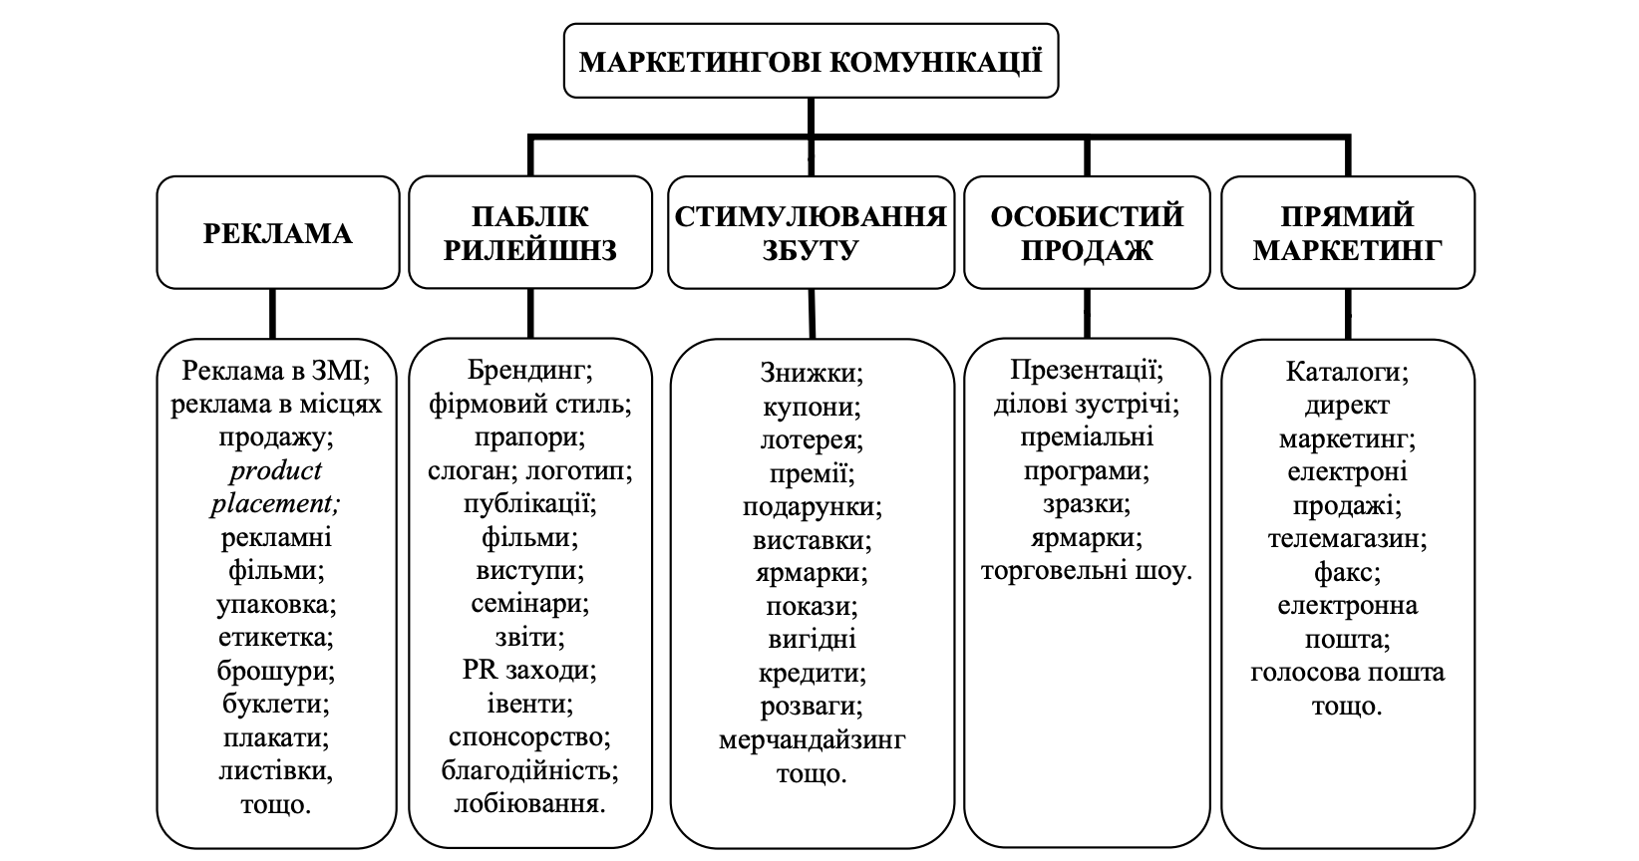
Рисунок 2.1 – Складові комунікаційної політики
Джерело: складено на основі [41]

Комплекс комунікаційної політики містить основні та синтетичні елементи. Основними інструментами є реклама, стимулювання збуту, зв'язки з громадськістю (PR) та персональний продаж. Реклама - це безособова презентація ідей, товарів і послуг від визначеного спонсора. Стимулювання збуту охоплює тимчасові заходи, що заохочують купівлю або продаж. PR - це довгострокові заходи, спрямовані на формування позитивного іміджу. Персональний продаж - усна презентація товару в процесі бесіди між продавцем і покупцем. До синтетичних засобів належать прямий маркетинг, телемаркетинг, поштова розсилка, інтернет-маркетинг тощо [26].
Існує певна послідовність розробки комплексу просування. Комплекс просування (promotion mix) та політика просування (promotion policy) - це тісно пов'язані, але не тотожні поняття в маркетинговій діяльності підприємства [22].
Комплекс просування - це набір інструментів комунікаційної політики, які компанія використовує для досягнення своїх рекламних та маркетингових цілей [54]. Він включає в себе такі елементи, як реклама, зв'язки з громадськістю (PR), стимулювання збуту, прямий маркетинг та особистий продаж. Кожен з цих інструментів має свої особливості, переваги та недоліки, а їх поєднання дозволяє досягти синергетичного ефекту в комунікації з цільовою аудиторією.
Політика просування, в свою чергу, є ширшим поняттям, яке охоплює весь процес планування, реалізації та контролю комунікаційних заходів підприємства. Вона включає в себе визначення цілей просування, формування бюджету, вибір цільової аудиторії, розробку стратегії повідомлень, вибір каналів комунікації, а також оцінку ефективності проведених заходів [54]. Тобто, політика просування - це загальний підхід компанії до управління комплексом комунікаційної політики.
Таким чином, комплекс просування є складовою частиною політики просування. При формуванні політики просування підприємство визначає, які інструменти комплексу просування будуть використовуватися, в якому поєднанні та з якою інтенсивністю [21]. Ефективна політика просування повинна забезпечувати узгодженість та взаємодоповнюваність різних елементів комплексу просування, а також їх відповідність загальним маркетинговим цілям компанії.
Комунікаційна політика складається з таких основних елементів [56]:
- Реклама - платна форма неособистого представлення та просування ідей, товарів або послуг від імені відомого спонсора.
- Зв'язки з громадськістю (PR) - діяльність, спрямована на формування позитивного іміджу компанії та її продуктів у свідомості громадськості.
- Стимулювання збуту - короткострокові заходи, спрямовані на заохочення покупки або продажу продукту чи послуги.
- Прямий маркетинг - прямі комунікації зі споживачами з метою отримання негайної реакції та побудови тривалих відносин.
- Особистий продаж - усне представлення товару в ході бесіди з одним або декількома потенційними покупцями з метою здійснення продажу.
Кожен з цих елементів має свої специфічні інструменти та методи реалізації. Наприклад, реклама може здійснюватися через різні канали, такі як телебачення, радіо, друковані видання, зовнішня реклама, інтернет-реклама тощо. PR-діяльність може включати публікацію прес-релізів, організацію заходів, спонсорство, соціальну відповідальність бізнесу та управління репутацією в онлайн-середовищі [57]. В епоху цифрових технологій особливого значення набувають інструменти digital-маркетингу, такі як [59]:
- Веб-сайт компанії
- Пошукова оптимізація
- Контекстна реклама
- Маркетинг у соціальних мережах
- Еmail-маркетинг
- Контент-маркетинг
- Мобільний маркетинг
Ці інструменти дозволяють компаніям ефективно взаємодіяти зі своєю цільовою аудиторією в онлайн-середовищі, забезпечувати персоналізований підхід та вимірювати результати комунікаційних зусиль. Для формування ефективної комунікаційної політики необхідно врахувати ряд факторів, таких як специфіка товару чи послуги, особливості цільової аудиторії, етап життєвого циклу продукту, рівень конкуренції на ринку та доступні ресурси компанії [6]. Також важливо забезпечити узгодженість та синергію між різними елементами комунікаційного міксу, щоб досягти максимального ефекту [7].
Спочатку необхідно визначити цілі, які компанія прагне досягти на цільовому ринку. Цілями можуть бути забезпечення обізнаності про товар/послугу, спонукання до здійснення покупки, формування позитивного ставлення до бренду тощо.
Формування стратегії управління маркетинговими комунікаціями на сучасному підприємстві розпочинається із розроблення структури комунікацій, яка, на думку Дж.Р. Еванса і Б.Бермана, має опиратись на [27, с. 124-126]:
1) цільових споживачів (так, для широкого цільового ринку ефективною є реклама; для невеликого центрованого ринку — персональний продаж; окремі споживачі віддають перевагу самообслуговуванню тощо);
2) ефективний бюджет (очевидно, обмеженість бюджету на комунікаційну політику виключає можливість застосування реклами на телебаченні та журналах; варто зосередити зусилля на персональному продажі й місцевих засобах масової інформації; значний бюджет дозволяє використовувати всі інструменти комунікаційної політики);
3) складність та якість продукту (фахівці з маркетингу відзначають, що технічно складні та дорогі товари вимагають більшої частки персонального продажу ніж прості і дешеві, збут яких більше залежить від реклами; для продукції, що немає значних конкурентних переваг доцільно більше застосовувати засоби персонального продажу тощо);
4) рівень конкуренції (сьогодні кожне підприємство будує власний шлях та структуру просування після аналізу конкуренції, базуючись на потребах і доступних ресурсах; часто, однак, підприємства наслідують конкурентів, збільшують витрати чи проводять спеціальні заходи паралельно з конкурентами);
5) потенційні засоби інформації (підприємства мусять опиратись на доступний арсенал засобів інформації для конкретного регіону); 6) місце реалізації товару чи послуги (так, збут через крамниці за зниженими цінами або поштою означає, що підприємство орієнтується на інтенсивну рекламу та купівлю на основі самообслуговування; продаж продукції через крамниці з повним обслуговуванням поєднує рекламу і персональний збут тощо).
Зазвичай розрізняють основні та другорядні цілі комунікаційної політики. Основними цілями комунікаційної політики є, зокрема:
формування попиту і стимулювання збуту.
До підпорядкованих цілей зараховують такі:
- інформування споживачів про підприємство та його товари;
- формування позитивного іміджу підприємства;
- мотивація споживачів;
- формування та актуалізація потреб споживачів;
- стимулювання акту купівлі;
- формування відданості товарній марці;
- нагадування про підприємство та його товар та ін. [43].
Також повинна враховувати специфіку цільової аудиторії, канали комунікації та зворотний зв'язок від споживачів
Запорукою успіху фірми сьогодні на ринку є спроможність стратегічно правильно організувати взаємодію багатьох інструментів комунікаційної політики із визначенням найдієвіших і найефективніших засобів комунікацій у господарської діяльності підприємства в цілому [42, с. 130].
Удосконалення комунікаційної політики є ключовим фактором підвищення конкурентоспроможності підприємства. Ефективна комунікаційна політика допомагає сформувати позитивний імідж компанії серед споживачів та поширювати інформацію про товари й послуги фірми на ринку.
Для забезпечення успішного функціонування в умовах жорсткої конкуренції та розвинених ринкових відносин, підприємству необхідно мати добре структуровану та налагоджену систему комунікаційної політики. Лише за допомогою ретельно спланованого та організованого комплексу комунікаційної політики, компанія зможе ефективно донести свої конкурентні переваги до цільових аудиторій, залучити нових клієнтів та зміцнити лояльність існуючих.
Під комунікативною ефективністю розуміють питому вагу осіб цільової аудиторії, які ознайомлені з відповідними заходами комунікаційної політики. Зустрічаються різні варіанти її визначення. Так, Т. І. Лук’янець вважає, що «загальна оцінка комунікативної ефективності маркетингових зусиль підприємства може бути визначена через імідж підприємства, тобто його образ в очах покупців і конкурентів» [28]. На перший погляд такий підхід виглядає доволі переконливим. Однак варто зауважити, що на наведений показник іміджу впливають не тільки засоби комунікаційної політики, а й інші фактори, які прямого відношення до неї не мають (сервісне обслуговування, рівень етики, соціальна відповідальність тощо). Тому ставити знак рівняння між рівнем іміджу підприємства і комунікативною ефективністю недоцільно.
Основними видами маркетингової інформації є первинна і вторинна, внутрішня та зовнішня. Під вторинною інформацією мають на увазі таку, яка існує в опублікованому вигляді і збиралась для цілей інших, ніж ті, які має на меті фірма в конкретних ринкових умовах. З пошуку вторинних джерел інформації починається будь-який процес маркетингових досліджень. Цей вид інформації, в свою чергу, можна поділити на внутрішню інформацію та зовнішню. Внутрішня інформація – це дані, які збираються й аналізуються на підприємстві. Вона може бути у вигляді бухгалтерських звітів, звітів про обсяг закупівель та збуту та інше. Зовнішня інформація – це опублікована інформація, яка збирається за межами підприємства (періодичні видання, довідники, книги, комп’ютерні бази даних та інше) (рис.2.2) [40].

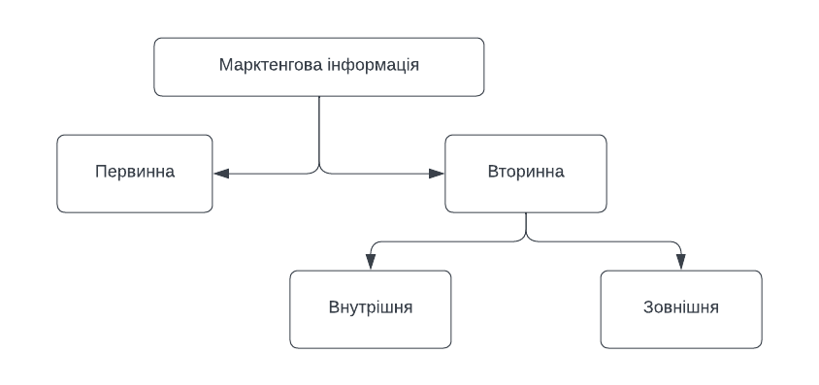
Рисунок 2.2 - Види маркетингової інформації
Джерело: складено на основі[40]

Для збирання необхідної маркетингової інформації можна використати багато джерел, зокрема: - друковані видання – періодика, монографії, брошури, спеціальні огляди ринків, довідники, статистичні збірники, та ін.; - інформація та інформаційні послуги Торгівельно-промислової Палати України, Держстандарту України; - інформація від науково-дослідних інститутів за профілем, наприклад УкрНДІ маркетингу та зовнішньоекономічної інформації; - спеціальні дослідження – опитування споживачів, покупців, торговельних агентів; - спеціальні довідки – від офіційних організацій, представників фірм, експертів; - балансові звіти, каталоги, проспекти фірм; - виставки, ярмарки, конференції, презентації; - клієнти, покупці, споживачі; - постачальники матеріально-технічних ресурсів; - фінансова сфера; - електронні засоби (Internet); - неформальні джерела – чутки, друзі.
Основні методи збору маркетингової інформації:
Опитування (анкетування) - один з найпоширеніших кількісних методів, що передбачає збір даних шляхом анкетування респондентів. Може проводитися в усній (особисте або телефонне інтерв'ю) або письмовій формі (поштове, онлайн-анкетування).
Фокус-групи - якісний метод, що полягає в груповому обговоренні певної теми під керівництвом модератора. Дозволяє глибоко вивчити ставлення, мотивацію та думки респондентів.
Спостереження - метод пасивної реєстрації поведінки людей, процесів чи подій у реальних або лабораторних умовах.
Експертні інтерв'ю - опитування кваліфікованих фахівців для отримання професійної оцінки та рекомендацій з досліджуваної проблеми.
Глибинні інтерв'ю - індивідуальні неструктуровані бесіди для детального вивчення думок, емоцій, прихованих мотивів респондентів.
Проекційні методи - опосередковані форми опитування, спрямовані на виявлення підсвідомих мотивів і ставлень через асоціації, історії, ситуаційні завдання тощо.
Кабінетні (фундаментальні, офісні) дослідження - збір і аналіз вторинної інформації з внутрішніх та зовнішніх джерел: звітів, статистики, публікацій, інтернет-ресурсів.
Для збору маркетингової інформації компанія «ПРОСТЕМ» активно застосовує кабінетні дослідження та анкетування. Завдяки збору та опрацюванню вторинних даних із різних джерел компанія відстежує тенденції ринку позашкільної освіти, збирає факти про конкурентів, законодавчі зміни тощо. Анкетування дозволяє отримати первинну інформацію безпосередньо від цільової аудиторії - батьків та учнів, зокрема щодо їхніх потреб, мотивації, ставлення до послуг «ПРОСТЕМ».
Комунікаційна політика є надзвичайно важливим інструментом для забезпечення ефективної взаємодії компанії з різними аудиторіями - споживачами, партнерами, громадськістю. Вони охоплюють різноманітні заходи, спрямовані на інформування, переконання, нагадування про товари/послуги та діяльність підприємства. До основних інструментів комунікаційної політики належать реклама, стимулювання збуту, зв'язки з громадськістю та персональний продаж.
Розробка комунікаційної політики передбачає ретельне визначення цілей комунікацій, врахування специфіки цільової аудиторії, бюджету, характеристик продукту, рівня конкуренції тощо. Головними цілями є формування попиту та стимулювання збуту, а також низка підпорядкованих цілей - інформування, мотивація споживачів, формування іміджу та лояльності.
Покращення системи комунікаційної політики розглядається як ключовий фактор підвищення конкурентоспроможності підприємства. Лише за допомогою продуманого комплексу комунікаційних заходів компанія може ефективно донести свої конкурентні переваги, залучити нових клієнтів та зміцнити лояльність існуючих.
Розробка ефективної політики комунікаційна підприємстві є багатоетапним процесом, який охоплює низку послідовних кроків. Ключові етапи планування комунікаційної політики передбачають [29, c. 40]:
Аналіз ситуації: визначення цільової аудиторії, конкурентного середовища, сильних і слабких сторін підприємства для розробки ефективної комунікаційної стратегії.
- Вибір цільової аудиторії комунікації: ідентифікація груп людей, на яких буде спрямована комунікація, включаючи покупців, впливових осіб та інших учасників маркетингового процесу.
- Визначення комунікативних цілей: формулювання чітких цілей комунікації, підпорядкованих маркетинговим та загальним цілям підприємства, з акцентом на бажаний вплив на цільову аудиторію.
- Розробка стратегії комунікаційної політики-мікс: вибір оптимальної комбінації інструментів комунікаційної політики з урахуванням цілей, цільової аудиторії, життєвого циклу товару, наявних ресурсів тощо.
- Формування бюджету комунікаційної політики: визначення загальної суми витрат на комунікації та розподіл коштів між окремими інструментами і елементами комунікаційної діяльності.
- Реалізація стратегії комунікаційної політики: втілення розробленої стратегії в життя, включаючи детальне планування, призначення відповідальних осіб та контроль за виконанням.
- Оцінка результатів - докладний аналіз та визначення ефективності реалізованої комунікаційної політики шляхом комплексного порівняння досягнутих результатів з попередньо поставленими цілями та обсягом витрачених ресурсів. Цей процес включає в себе ретельне дослідження впливу здійснених комунікаційних заходів на ключові економічні показники діяльності підприємства, такі як обсяг продажів, рівень залучення нових клієнтів, показники лояльності існуючих споживачів та загальну рентабельність бізнесу. Для більш наочного та доступного розуміння ми детально розглянемо алгоритм прийняття рішень, який візуально представлений на (рис 2.3).

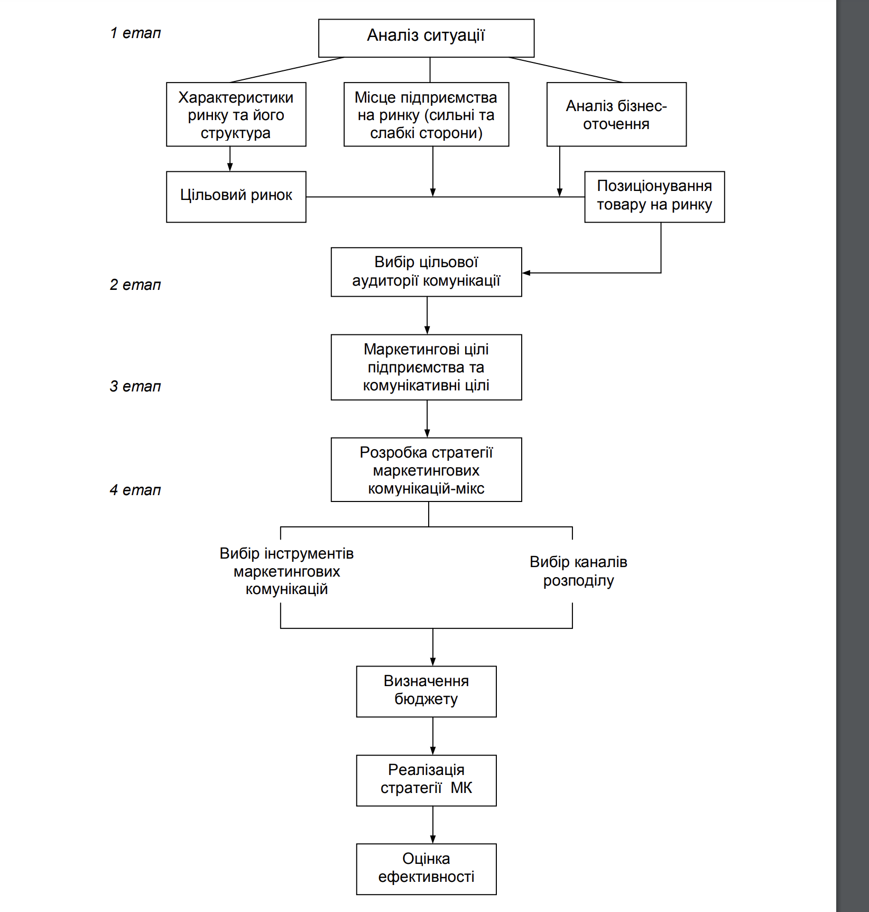
Рисунок 2.3 - Алгоритм формування системи комунікаційної політики
Джерело: складено на основі [39, с. 95]

Ці етапи формують комплексний підхід до розробки та реалізації ефективної маркетингової комунікаційної політики підприємства. Як зазначають автори книги «Маркетингові комунікації: інтегрований підхід» Дж. Бернет та С. Моріарті, «успішна маркетингова комунікація вимагає ретельного планування, реалізації та оцінки результатів на кожному етапі процесу» [39, с. 95].
Важливо також пам'ятати, що комунікаційна політика має бути інтегрована з іншими елементами маркетинг-міксу, такими як товар, ціна та розподіл. За словами Ф. Котлера та К.Л. Келлера у книзі «Маркетинговий менеджмент», «маркетингові комунікації мають працювати в гармонії з іншими компонентами маркетингової програми, щоб досягти максимальної ефективності» [38, с. 512].
Окрім цього, в епоху цифрових технологій важливо адаптувати комунікаційну політику до нових каналів та платформ. Як підкреслює Д. Чаффі «сучасні маркетологи повинні володіти навичками використання цифрових інструментів та платформ для ефективної комунікації зі своєю аудиторією» [37, с. 27].

2.2 Визначення цілей та завдань дослідження

Маркетинговою управлінською проблемою ТОВ «ПРОСТЕМ» є удосконалення комунікаційної політики. Дослідження цієї проблеми вимагає визначення цільових аудиторій, рівня обізнаності про компанію, характеристик послуг для позиціонування, комунікаційної діяльності конкурентів. Це зумовлює необхідність проведення маркетингового дослідження для виявлення найбільш ефективних шляхів удосконалення комунікаційної політики ТОВ «ПРОСТЕМ».
Об'єктом дослідження є ринок позашкільної STEM-освіти та комунікаційна політика ТОВ «ПРОСТЕМ».
Суб'єктами дослідження виступають ТОВ «ПРОСТЕМ», її конкуренти (ТОВ «РОБОКОД» і ТОВ «АКАДЕМІЯ ПРОФЕСІЙ МАЙБУТНЬОГО»), а також споживачі - батьки учнів та самі учні.
Предметом дослідження є пошук шляхів удосконалення комунікаційної політики ТОВ «ПРОСТЕМ».
Границі дослідження:
Запланований період проведення - 30 днів.
Територія - ринок м. Києва.
Ціль дослідження: Виявлення найефективніших шляхів удосконалення комунікаційної політики ТОВ «ПРОСТЕМ» на ринку позашкільної STEM-освіти.
Завдання:
- Аналіз існуючої комунікаційної політики «ПРОСТЕМ» з точки зору споживачів, її сильні та слабкі сторони;
- Вивчення комунікаційної політики конкурентів на ринку;
- Виявлення факторів, що впливають на вибір батьками позашкільних освітніх послуг;
- Оцінка рівня обізнаності та ставлення цільової аудиторії до компанії «ПРОСТЕМ»;
- Визначення причин, через які споживачі не розглядають послуги «ПРОСТЕМ»;
- Надання рекомендацій щодо вдосконалення комунікаційної політики «ПРОСТЕМ».
Опис як відбувається маркетингове дослідження:
- Підготовчий етап
  - Визначення цілей та завдань дослідження
  - Розробка деталізованого плану та графіку проведення
- Дослідження ринку позашкільної STEM-освіти
  - Вивчення комунікаційної активності конкурентів
  - Дослідження факторів, що впливають на вибір батьками позашкільної освіти
- Дослідження комунікаційної політики «ПРОСТЕМ»
  - Аналіз існуючої системи комунікаційної політики компанії
  - Дослідження внутрішніх комунікаційних процесів у компанії
- Польовий етап - дослідження цільової аудиторії
  - Формування вибірки для опитування
  - Проведення онлайн-анкетування батьків
- Аналітична частина
  - Оброблення та систематизація зібраних даних
  - Інтерпретація результатів дослідження
- Презентація результатів «ПРОСТЕМ»
  - Формулювання висновків та рекомендацій
  - Підготовка фінального звіту
Для більш точного розуміння завдань маркетингового дослідження ми деталізуємо їх, розробляючи для кожного завдання блок пошукових питань. Це означає створення списку запитань, відповіді на які є необхідними для досягнення мети дослідження та вирішення маркетингової управлінської проблеми. Пошукові питання наведені у (табл 2.1).

Таблиця 2.1 - Завдання дослідження та пошукові питання
№ | Завдання дослідження | Пошукові питання | Джерело інформації та метод отримання | Формат представленої інформації
1 | Аналіз існуючої системи комунікаційної політики «ПРОСТЕМ» | - Які канали комунікацій використовує компанія з точки зору споживачів? Які переваги та недоліки цих каналів? | Внутрішня документація компанії (кабінетне дослідження) | Текстовий формат

Продовження таблиці 2.1
2 | Вивчення комунікаційної політики конкурентів | - Які канали комунікацій застосовують конкуренти? Які сильні та слабкі сторони їхніх комунікацій? | Відкриті джерела (вебсайти, соцмережі тощо) (кабінетне дослідження) | Текстовий формат
3 | Виявлення факторів, що впливають на вибір позашкільної освіти | - Які джерела інформації використовують батьки? Які фактори є визначальними у прийнятті рішення? | Онлайн-анкетування батьків | Структурований звіт
4 | Оцінка сприйняття «ПРОСТЕМ» цільовою аудиторією | - Наскільки обізнана цільова аудиторія про компанію? Яке ставлення до бренду та послуг? | Онлайн-анкетування батьків та дітей | Структурований звіт
5 | Визначення причин незацікавленості в «ПРОСТЕМ» | - Чому батьки не розглядають компанію як варіант? Які бар'єри існують для вибору «ПРОСТЕМ»? | Онлайн-анкетування батьків та дітей | Структурований звіт
6 | Надання рекомендацій з удосконалення комунікацій | - Які комунікаційні канали доцільно використовувати? Як підвищити ефективність звернень? | Експертні інтерв'ю | Аналітичний звіт
Джерело: систематизировано автором

Проаналізуємо обґрунтуємо пошукові питання маркетингового дослідження.
- Аналіз існуючої системи комунікаційної політики «ПРОСТЕМ» Пошукові питання: Які канали комунікацій використовує компанія? Які переваги та недоліки цих каналів? Обґрунтування: Вивчення поточного стану комунікаційної політики дозволить виявити сильні та слабкі сторони використовуваних каналів, а також можливості для вдосконалення. Очікувана інформація включає вичерпний перелік комунікаційних каналів - вебсайт, сторінки в соціальних мережах, рекламні кампанії, заходи, особисті комунікації тощо. Для кожного каналу необхідно буде отримати опис з визначенням його переваг та недоліків у взаємодії з цільовою аудиторією. Якщо є можливість, то варто проаналізувати показники ефективності каналів, такі як охоплення аудиторії, рівень залученості, конверсія в клієнтів та інші релевантні метрики. Основним джерелом інформації стане внутрішня документація компанії - маркетингова стратегія, комунікаційний план, звіти з аналітики вебсайту та соцмереж, дані про результати рекламних кампаній тощо. У ході кабінетного дослідження буде проведений аналіз усієї наявної документації, пов'язаної з комунікаційною діяльністю.
- Вивчення комунікаційної політики конкурентів Пошукові питання: Які канали комунікацій застосовують конкуренти? Які сильні та слабкі сторони їхніх комунікацій? Обґрунтування: Аналіз комунікаційної діяльності конкурентів допоможе виявити їхні ефективні практики, які можна адаптувати, а також слабкі місця, які створюють можливості для «ПРОСТЕМ». Очікувана інформація включатиме перелік усіх каналів комунікації, які використовують конкуренти для просування своїх послуг та взаємодії з цільовою аудиторією. Для кожного каналу буде надано опис із зазначенням його сильних та слабких сторін у контексті ефективності комунікації. Окрім того, передбачається отримати дані про успішність впровадження різних каналів. Основним джерелом інформації стануть відкриті джерела, а саме: вебсайти конкурентів, їхні акаунти в соціальних мережах, рекламні матеріали та повідомлення у ЗМІ. У ході кабінетного дослідження буде зібрана та проаналізована вся доступна у відкритому доступі інформація про комунікаційну діяльність основних гравців на ринку позашкільної STEM-освіти.
- Виявлення факторів впливу на вибір позашкільної освіти Пошукові питання: Які джерела інформації використовують батьки? Які фактори є визначальними у прийнятті рішення? Обґрунтування: Розуміння мотивації та критеріїв вибору цільової аудиторії дозволить сфокусувати комунікації на ключових факторах впливу.
Очікувана інформація включатиме:
Перелік основних джерел інформації, які використовують батьки для пошуку відомостей про доступні варіанти позашкільної освіти (онлайн-ресурси, соціальні мережі, рекомендації знайомих тощо).
Оцінку важливості різних факторів, таких як ціна, зручне розташування, репутація закладу, кваліфікація викладачів, спеціалізація курсів тощо, при прийнятті рішення про вибір позашкільних занять для дитини.
Джерелом інформації в даному випадку стане онлайн-анкетування батьків. Буде розроблена спеціальна анкета з питаннями, які дозволять з'ясувати:
- Які саме джерела інформації респонденти використовують для пошуку відомостей про позашкільну освіту?
- Які фактори вони вважають найвагомішими при виборі освітніх курсів або закладу?
- Чи відрізняються підходи до вибору позашкільних занять для дітей різного віку?
Метод отримання інформації - структуроване онлайн-опитування за допомогою розробленої анкети, яка буде поширюватися через соціальні мережі, електронну розсилку, форму на вебсайті компанії тощо.
Формат представлення отриманих даних - структурований звіт, який міститиме:
Відсотковий розподіл відповідей на питання стосовно використовуваних джерел інформації.
Ранжування факторів вибору за ступенем важливості на основі відповідей респондентів.
- Оцінка сприйняття «ПРОСТЕМ» цільовою аудиторією Пошукові питання: Наскільки обізнана аудиторія про компанію? Яке ставлення до бренду та послуг? Обґрунтування: Визначення рівня обізнаності та іміджу компанії серед потенційних клієнтів вкаже на необхідність відповідних комунікаційних зусиль. Через які канали батьки дізнаються про освітні пропозиції «ПРОСТЕМ» та інших закладів позашкільної STEM-освіти? Варіанти відповідей у анкеті можуть бути представлені так:
- Телевізійна реклама
- Реклама в інтернет-середовищі (веб-сайти, соціальні мережі)
- Зовнішня реклама (білборди, сітілайти та ін.)
- Рекомендації від знайомих, друзів, родичів
- Публікації в ЗМІ (газети, журнали, блоги)
- Результати пошуку в браузерах, енциклопедіях
- Рекламно-інформаційні матеріали закладів (брошури, листівки)
- Заходи для батьків і дітей (зустрічі, майстер-класи тощо)
- Випадково помітили розташування центру
- Інший варіант (вкажіть який)
Очікувана інформація включатиме:
- Рівень обізнаності цільової аудиторії (батьків та дітей) про існування компанії "ПРОСТЕМ" та її діяльність у сфері позашкільної STEM-освіти.
- Оцінку респондентами впізнаваності бренду "ПРОСТЕМ" - наскільки добре вони знайомі з назвою, логотипом, фірмовим стилем компанії.
- Ставлення респондентів до бренду "ПРОСТЕМ" - його сприйняття, асоціації, які він викликає.
- Оцінку респондентами якості освітніх послуг, які пропонує "ПРОСТЕМ" (якщо вони є їх споживачами або знайомі з діяльністю компанії).
Джерелом інформації виступатиме онлайн-анкетування батьків та дітей. Анкета міститиме запитання, спрямовані на з'ясування обізнаності респондентів про компанію, їхнього ставлення до бренду та послуг.
Метод отримання інформації - структуроване онлайн-опитування за допомогою розробленої анкети з поширенням через соціальні мережі, електронні розсилки, форми на вебсайті тощо.
- Визначення причин незацікавленості в «ПРОСТЕМ» Пошукові питання: Чому батьки не розглядають компанію? Які бар'єри для вибору «ПРОСТЕМ»? Обґрунтування: Усунення виявлених бар'єрів і подолання причин відмови від послуг має стати одним з ключових завдань комунікацій.
Очікувана інформація:
- Перелік основних факторів, через які батьки відмовляються від послуг "ПРОСТЕМ" (наприклад, невідповідність ціни запитам, географічна віддаленість, низька поінформованість, негативні відгуки тощо).
- Оцінка ступеня впливу кожного фактора на рішення не обирати "ПРОСТЕМ".
- Ідентифікація конкретних бар'єрів, що створюють перешкоди для споживачів у виборі компанії (психологічні, інформаційні, фінансові тощо).
- Інформація щодо альтернатив, які батьки розглядають замість "ПРОСТЕМ".
Джерело інформації: Онлайн-анкетування батьків та їх дітей віком 6-18 років, які наразі не є клієнтами "ПРОСТЕМ".
Метод отримання інформації: Структуроване онлайн-опитування за допомогою розробленої анкети, що міститиме закриті та відкриті питання для виявлення причин незацікавленості в "ПРОСТЕМ" та бар'єрів для вибору компанії.
- Надання рекомендацій з удосконалення комунікацій Пошукові питання: Які комунікаційні канали доцільно використовувати? Як підвищити ефективність звернень? Обґрунтування: Експертні оцінки з урахуванням результатів дослідження дозволять сформулювати найбільш доцільні рекомендації.
Очікувана інформація:
- Перелік рекомендованих експертами каналів комунікації (реклама, PR, прямий маркетинг, диджитал-маркетинг тощо), які доцільно використовувати компанії.
- Аналіз переваг та недоліків кожного запропонованого каналу в контексті специфіки діяльності "ПРОСТЕМ".
- Поради щодо комплексного поєднання різних каналів для максимальної ефективності комунікаційної кампанії.
- Рекомендації із зміцнення позиціонування бренду, формування ефективних повідомлень та підвищення привабливості пропозиції компанії.
- Пропозиції креативних підходів для залучення уваги, зацікавленості та формування лояльності цільової аудиторії.
- Приклади успішних кейсів застосування різних комунікаційних стратегій.
Джерело інформації: Експертні інтерв'ю з фахівцями у сфері маркетингових комунікацій, зокрема просування освітніх послуг.
Метод отримання інформації: Напівструктуровані поглиблені інтерв'ю з експертами за заздалегідь підготовленим гайдом. Передбачається обговорення широкого кола питань у вільній формі спілкування.
Для кожного завдання наведені пошукові питання, джерела отримання інформації та обґрунтування їх релевантності, що в сукупності має забезпечити збір необхідних даних для формування ґрунтовних рекомендацій.

2.3 Планування та організація збору даних

Кабінетні дослідження є першим і надзвичайно важливим етапом у процесі маркетингових досліджень. Вони передбачають збір, систематизацію та аналіз вторинної інформації, тобто даних, які вже були зібрані раніше для інших цілей [49]. Послідовність проведення кабінетних досліджень включає кілька ключових кроків.
Перш за все, необхідно чітко визначити цілі та завдання дослідження [30]. Це допоможе зрозуміти, яка саме інформація потрібна та де її шукати. Для цього було проаналізовано вторинну інформацію та складено пошукові питання та для
Наступним кроком є ідентифікація необхідної інформації та її потенційних джерел [31]. Джерела вторинної інформації поділяють на внутрішні та зовнішні. До внутрішніх належать дані, які акумулюються всередині компанії: звіти про продажі, бази даних клієнтів, результати попередніх досліджень тощо. Зовнішні джерела - це всі дані, які можна отримати ззовні: публікації в ЗМІ, звіти галузевих асоціацій, державна статистика, наукові статті тощо [32]. У нашому випадку кабінетні дослідження будуть використані для аналізу існуючої комунікаційної політики «ПРОСТЕМ» та вивчення комунікацій конкурентів. Внутрішніми джерелами інформації слугуватимуть маркетингові плани, звіти про рекламні кампанії, дані веб-аналітики тощо. Серед зовнішніх джерел будуть веб-сайти та сторінки конкурентів у соціальних мережах, їхні рекламні матеріали, публікації в ЗМІ та інші відкриті дані [36].
Після визначення джерел починається етап безпосереднього збору вторинної інформації. Тут важливо розуміти, що не всі дані будуть однаково корисними та релевантними. Тому зібрану інформацію потрібно ретельно оцінити з точки зору її якості, актуальності та відповідності цілям дослідження [33]. Деякі дані можуть бути неповними, застарілими або ненадійними, тож їх використання може призвести до хибних висновків. Коли вся необхідна інформація зібрана та перевірена, можна переходити до її аналізу та інтерпретації [31]. На цьому етапі дані систематизуються, обробляються за допомогою статистичних методів, порівнюються між собою та інтерпретуються відповідно до цілей дослідження. Наприклад, аналіз динаміки продажів за кілька років може показати тренди розвитку ринку, а порівняння цін конкурентів - допомогти визначити оптимальну цінову стратегію [34].
Після завершення кабінетних досліджень, які дають загальне розуміння ситуації на ринку та допомагають сформулювати гіпотези, наступним важливим етапом маркетингових досліджень часто стає анкетування. Це один з найпоширеніших методів збору первинної інформації, який передбачає опитування респондентів за допомогою спеціально розробленої анкети [35]. Онлайн-анкетування: Цей метод було обрано через його переваги, такі як можливість охопити велику аудиторію, автоматизація збору та обробки даних, низька вартість та зручність для респондентів [37]. Анкета буде створена за допомогою Google Forms та розіслана на електронні адреси 200 батьків дітей шкільного віку.
Вибірка формуватиметься методом випадкового відбору. Такий розмір вибірки при довірчому інтервалі 95% та похибці 7% є достатнім для отримання статистично значущих результатів, враховуючи розмір генеральної сукупності (кількість сімей з дітьми шкільного віку в Києві) [38].
Анкетування дозволяє отримати структуровані дані безпосередньо від цільової аудиторії, дізнатися про її думки, ставлення, преференції та поведінку [50]. Цей метод є особливо ефективним, коли потрібно зібрати інформацію від великої кількості людей за відносно короткий час та з помірними витратами.
Процес анкетування зазвичай включає кілька послідовних етапів. Перш за все, необхідно визначити мету опитування та сформулювати ключові завдання. Це допоможе зрозуміти, яку саме інформацію потрібно зібрати та від кого.
Наступним кроком є розробка анкети. Це надзвичайно відповідальний етап, адже від якості анкети значною мірою залежить якість отриманих даних [51]. Анкета повинна бути чіткою, зрозумілою та не надто довгою. Запитання мають бути сформульовані таким чином, щоб не нав'язувати респондентам певні відповіді та не викликати у них дискомфорт. Також важливо продумати структуру анкети та послідовність запитань.
Коли анкета готова, можна переходити до визначення вибірки - тобто тієї групи людей, яка буде брати участь в опитуванні [35]. Вибірка повинна бути репрезентативною, тобто відображати ключові характеристики цільової аудиторії. Розмір вибірки залежить від багатьох факторів, таких як розмір генеральної сукупності, бажана точність результатів, наявні ресурси тощо.
Далі відбувається безпосереднє проведення опитування. Анкетування може здійснюватися різними способами: особисто, телефоном, поштою або онлайн [49]. Кожен з цих методів має свої переваги та недоліки, тож вибір часто залежить від специфіки дослідження та характеристик цільової аудиторії.
Після збору даних починається етап їх обробки та аналізу. Отримані відповіді кодуються, вводяться в спеціальні програми (наприклад, SPSS або Excel) та піддаються статистичному аналізу [31]. Цей етап дозволяє виявити основні закономірності, тренди та взаємозв'язки між змінними.
Вибірка дослідження формуватиметься методом випадкового відбору із бази контактів потенційних клієнтів «ПРОСТЕМ». Учасникам буде надіслано електронний лист із посиланням на анкету та проханням взяти участь в опитуванні. Очікується, що такий підхід забезпечить достатній рівень відгуку та репрезентативність вибірки.
Анкета міститиме питання, що відповідають пошуковим питанням дослідження табл. 2.2 і дозволять оцінити обізнаність цільової аудиторії про компанію, ставлення до комунікаційної політики компанії, фактори впливу на вибір закладу позашкільної освіти, ефективність існуючих каналів комунікації тощо.

Таблиця 2.2 - Відповідність питань анкети пошуковим питанням
Пошукове питання | Питання анкети
Які канали комунікацій використовує компанія з точки зору споживачів? Які переваги та недоліки цих каналів? | 2, 3, 6
Які джерела інформації використовують батьки? Які фактори є визначальними у прийнятті рішення? | 3, 4, 5, 6, 7
Наскільки обізнана цільова аудиторія про компанію? Яке ставлення до бренду та послуг? | 1
Чому батьки не розглядають компанію як варіант? Які бар'єри існують для вибору «ПРОСТЕМ»? | 8
Джерело: розроблено автором

Для комплексного виконання всіх завдань дослідження, окрім онлайн-анкетування батьків, буде проведено також кабінетні дослідження та експертні інтерв'ю. Експертні інтерв'ю - це якісний метод збору даних, який дозволяє отримати глибинну та унікальну інформацію від фахівців у досліджуваній галузі [58]. Цей метод широко використовується в маркетингових дослідженнях для отримання професійних інсайтів, оцінок та рекомендацій.
Профіль експертів:
- Професійний досвід у сфері комунікаційної політики не менше 5 років.
- Досвід розробки та реалізації комунікаційних стратегій для компаній з різних галузей, в тому числі у сфері освіти.
- Знання специфіки ринку позашкільної освіти та розуміння сучасних трендів у галузі.
- Наявність успішних кейсів з просування освітніх продуктів та послуг.
Відбір експертів здійснюватиметься за допомогою цілеспрямованої вибірки (purposive sampling) - методу, який дозволяє дослідникам свідомо обирати учасників, які володіють необхідними знаннями та досвідом для надання змістовної інформації з досліджуваної теми . Планується провести 5-7 експертних інтерв'ю, що відповідає рекомендаціям щодо розміру вибірки для якісних досліджень такого типу.
Інтерв'ю проводитимуться в напівструктурованому форматі, який передбачає використання заздалегідь підготовленого гайду з переліком ключових тем та питань, але водночас дозволяє проявляти гнучкість та адаптувати хід бесіди до відповідей експерта. Тривалість інтерв'ю складатиме 40-60 хвилин.
Приклади питань для експертного інтерв'ю:
- Як би Ви охарактеризували поточний стан комунікаційної політики "ПРОСТЕМ"? Які її сильні та слабкі сторони?
- Наскільки ефективно, на Вашу думку, компанія використовує різні канали комунікації (сайт, соціальні мережі, email-розсилки тощо) для взаємодії з цільовою аудиторією?
- Які інструменти та підходи в комунікаціях Ви вважаєте найбільш дієвими для залучення та утримання клієнтів у сфері позашкільної освіти?
- Як би Ви оцінили комунікаційну активність "ПРОСТЕМ" у порівнянні з основними конкурентами? В чому полягають переваги та недоліки компанії?
- Які зміни або доповнення Ви могли б запропонувати для вдосконалення комунікаційної стратегії "ПРОСТЕМ" з урахуванням специфіки цільової аудиторії та ринку?
Питання анкети відповідають таким пошуковим питанням дослідження:
- Які канали комунікацій використовує компанія з точки зору споживачів? Які переваги та недоліки цих каналів? (питання 1, 2)
- Які комунікаційні канали доцільно використовувати? Як підвищити ефективність звернень? (питання 3, 5)
- Які сильні та слабкі сторони комунікаційної політики конкурентів? (питання 4)
Кабінетні дослідження дозволять проаналізувати існуючу систему комунікаційної політики «ПРОСТЕМ» та вивчити комунікації конкурентів. Для цього буде опрацьовано внутрішню документацію компанії (брифи, звіти, плани тощо) та відкриті джерела інформації (веб-сайти конкурентів, їхні сторінки у соцмережах, рекламні матеріали тощо). Результати кабінетних досліджень будуть представлені у текстовому форматі та стануть основою для порівняльного аналізу комунікаційних стратегій «ПРОСТЕМ» та її конкурентів.
Експертні інтерв'ю будуть використані для розробки рекомендацій з удосконалення комунікаційної політики «ПРОСТЕМ». В якості експертів будуть залучені фахівці з маркетингу, PR, реклами, а також представники менеджменту компанії. Інтерв'ю дозволять зібрати професійні думки та ідеї щодо оптимізації комунікаційної стратегії, вибору найбільш ефективних каналів та інструментів, покращення змісту та форми звернень до цільової аудиторії. За результатами інтерв'ю буде підготовлено аналітичний звіт з узагальненими рекомендаціями.
Для забезпечення ефективної організації дослідження розроблено графік його проведення (табл. 2.3).

Таблиця 2.3 - Графік проведення дослідження для «ПРОСТЕМ»
Етап дослідження | Зміст етапу | Трудомісткість робіт (людино-дні)
Постановка завдання | Визначення мети, завдань та об'єкта дослідження | 1
Планування дослідження | Розробка інструментарію (анкети, гайди інтерв'ю), визначення вибірки | 3
Збір первинних даних | Проведення онлайн-анкетування батьків | 5
Збір вторинних даних | Проведення кабінетних досліджень (аналіз внутрішньої документації, відкритих джерел) | 4
Аналіз даних | Обробка та інтерпретація результатів анкетування, кабінетних досліджень | 6
Експертні інтерв'ю | Проведення інтерв'ю з фахівцями для розробки рекомендацій | 3
Формування висновків та рекомендацій | Узагальнення результатів дослідження, розробка практичних рекомендацій | 5
Підготовка звіту | Оформлення підсумкового звіту за результатами дослідження | 7
Всього |  | 34
Джерело: розроблено автором

Найбільш трудомісткими є етапи збору первинних даних (онлайн-анкетування), аналізу даних та підготовки підсумкового звіту. Але у ході дослідження можуть змінюватися графіки трудомісткості, тому це орієнтовні значення.
Бюджет дослідження:
- Оплата праці дослідників та експертів:
- Керівник проекту (1 особа) - 15 000 грн. (ставка 500 грн./год., 30 год.)
- Старший аналітик (1 особа) - 10 000 грн. (ставка 400 грн./год., 25 год.)
- Молодший аналітик (1 особа) - 7 000 грн. (ставка 350 грн./год., 20 год.)
- Експерти (5 осіб) - 5 000 грн. (1 000 грн. за інтерв'ю)
Всього: 37 000 грн.
- Витрати на розробку та розсилку онлайн-анкети:
- Розробка анкети - 2 000 грн. (включає програмування та тестування)
- Розсилка анкети - 1 000 грн. (використання платного сервісу розсилки)
Всього: 3 000 грн.
- Витрати на обробку та аналіз даних:
- Статистичний аналіз даних онлайн-анкетування - 3 000 грн.
- Транскрибування та аналіз експертних інтерв'ю - 2 000 грн.
- Додаткове програмне забезпечення та інструменти аналізу - 1 000 грн.
Всього: 6 000 грн.
Загальний бюджет дослідження: 46 000 грн

Висновки до розділу 2

У другому розділі було розроблено методологію маркетингового дослідження для вдосконалення комунікаційної політики компанії «ПРОСТЕМ» на ринку позашкільної STEM-освіти. Дослідження має на меті виявити найбільш ефективні шляхи оптимізації комунікаційної стратегії компанії з урахуванням особливостей цільової аудиторії та конкурентного середовища. Для досягнення поставленої мети було визначено ключові завдання дослідження та сформульовано відповідні пошукові питання.
Планування дослідження включає використання кількох методів збору даних: кабінетні дослідження, онлайн-анкетування батьків та експертні інтерв'ю. Кабінетні дослідження дозволять проаналізувати поточний стан комунікаційної політики «ПРОСТЕМ» та її конкурентів. Онлайн-анкетування надасть цінні дані щодо обізнаності цільової аудиторії про компанію, ставлення до її комунікацій, факторів вибору закладу позашкільної освіти тощо. Експертні інтерв'ю збагатять дослідження професійними інсайтами та рекомендаціями щодо вдосконалення комунікаційної стратегії.
Для забезпечення репрезентативності результатів було визначено відповідні підходи до формування вибірки для онлайн-анкетування та відбору експертів. Розроблено детальний інструментарій дослідження, включаючи анкету та гайд інтерв'ю, що відповідають пошуковим питанням.
Результати дослідження дозволять отримати комплексне розуміння сильних і слабких сторін комунікаційної політики «ПРОСТЕМ», факторів впливу на вибір батьками позашкільної освіти, сприйняття бренду цільовою аудиторією та причин можливої незацікавленості в послугах компанії. На основі зібраних даних будуть розроблені практичні рекомендації щодо вдосконалення комунікаційної стратегії «ПРОСТЕМ», включаючи вибір найбільш ефективних каналів та інструментів комунікації, оптимізацію змісту та форми звернень до цільової аудиторії.

РОЗДІЛ 3 РЕКОМЕНДАЦІЇ З УДОСКОНАЛЕННЯ КОМУНІКАЦІЙНОЇ ПОЛІТИКИ ТОВ «ПРОСТЕМ» НА РИНКУ ПОЗАШКІЛЬНОЇ ОСВІТИ КИЄВА

3.1 Збір та аналіз даних, отриманих із дослідження

У цьому пункті ми зосередимося на зборі та аналізі даних, визначених у попередній частині дослідження. Використовуючи результати проведених анкетувань та фокус-груп, ми зможемо надати відповіді на пошукові питання та перевірити висунуті гіпотези. Ці результати дозволять нам сформувати чітке розуміння поточної ситуації та визначити напрямки для вдосконалення комунікаційної політики ТОВ "ПРОСТЕМ".
Для вирішення завдання 2 «Вивчення комунікаційної політики конкурентів» було проаналізовано відкриті джерела інформації, такі як веб-сайти, сторінки в соціальних мережах та рекламні матеріали основних конкурентів «ПРОСТЕМ» на ринку позашкільної STEM-освіти в м. Києві - компаній «РОБОКОД» та «АКАДЕМІЯ ПРОФЕСІЙ МАЙБУТНЬОГО».
Аналіз показав, що обидва конкуренти активно використовують цифрові канали комунікації. Зокрема, вони мають сучасні та інформативні веб-сайти, регулярно публікують контент на сторінках у Facebook та Instagram, проводять онлайн-заходи для потенційних клієнтів. Сильними сторонами їхніх комунікацій є інтерактивність, візуальна привабливість та адаптованість до інтересів цільової аудиторії. Водночас, певним недоліком є недостатня присутність у традиційних медіа (радіо, телебачення), що звужує охоплення аудиторії.
Для реалізації завдання 6 «Надання рекомендацій з удосконалення комунікацій» було проведено серію експертних інтерв'ю з фахівцями у сфері маркетингу, PR та реклами, а також представниками менеджменту «ПРОСТЕМ». Базуючись на результатах попередніх етапів дослідження, експерти запропонували низку рекомендацій щодо оптимізації комунікаційної стратегії компанії:
Експерт з digital-маркетнгу зазначив, що важливо розширити свою присутність в онлайн-просторі. Сьогодні недостатньо просто мати сайт – потрібно перетворити його на справжній хаб корисної інформації для батьків, доповнити блогом, створити навколо нього активну спільноту в соцмережах. Тільки так можна залучити та втримати увагу цільової аудиторії».
Також експерти наголосили на важливості співпраці з лідерами думок: «Один пост популярного блогера або знаменитості в соцмережах може принести «ПРОСТЕМ» більше зацікавлених клієнтів, ніж місяць активного постингу на власній сторінці. Але тут важливо знайти справжніх амбасадорів бренду, які зможуть щиро та природно транслювати його цінності своїй аудиторії».
Також вони поділилися своїм баченням: «Майстер-класи та відкриті уроки – це потужний інструмент залучення нових клієнтів. Але щоб вони були дійсно ефективними, недостатньо просто показати, як діти граються з роботами. Потрібно на конкретних прикладах та історіях успіху демонструвати батькам довгострокову цінність STEM-освіти для розвитку дитини, її майбутньої кар'єри. Саме такий підхід ми використовуємо в «INVENTORIUM», і він дає чудові результати».
Директор з маркетингу «ПРОСТЕМ», підкреслила: «Ми розуміємо, що традиційних підходів до просування вже недостатньо. Тому зараз активно працюємо над оновленням нашої комунікаційної стратегії, робимо її більш цифровою, клієнтоорієнтованою та персоналізованою. Зокрема, плануємо запустити серію освітніх вебінарів для батьків, розробити спеціальний мобільний додаток для наших учнів та випускників, а також створити програму лояльності, яка буде заохочувати наших клієнтів до довгострокового співробітництва».
Також експерти наголосили «Щоб бути успішним на такому конкурентному ринку, як позашкільна освіта, недостатньо просто надавати якісні послуги. Потрібно постійно інновувати, шукати нові формати взаємодії з аудиторією, першими адаптувати світові тренди та практики. В «STEAM CLUB» ми, наприклад, регулярно проводимо хакатони для дітей та їхніх батьків, організовуємо науково-популярні квести містом, розробляємо власні освітні ґаджети. Все це дозволяє нам не просто утримувати клієнтів, а й перетворювати їх на справжніх амбасадорів нашого бренду».
Як підсумок було наведено що: «Для «ПРОСТЕМ» зараз важливо вибудувати чітку та цілісну комунікаційну стратегію, яка б дозволила компанії чітко донести свою унікальну торгову пропозицію до цільової аудиторії, сформувати навколо бренду міцну спільноту лояльних клієнтів та встановити довгострокові відносини з ними. Це потребує комплексного підходу, вміння оперативно реагувати на запити та потреби ринку, а також безперервного пошуку інноваційних ідей та рішень».
Пошукові питання 1 і 2: Які канали комунікацій використовує компанія з точки зору споживачів? Які переваги та недоліки цих каналів?
Для відповіді на ці пошукові питання проаналізуємо результати онлайн-анкетування батьків. Згідно з відповідями на питання "Через які канали Ви дізналися про освітні послуги компанії «Inventor»? (Оберіть всі можливі варіанти)", найбільш ефективними каналами комунікації, через які респонденти дізнаються про освітні послуги «ПРОСТЕМ», є наведені у (рис. 3.1) і показують, що найбільш ефективними каналами комунікації, через які респонденти дізналися про освітні послуги «ПРОСТЕМ», є:
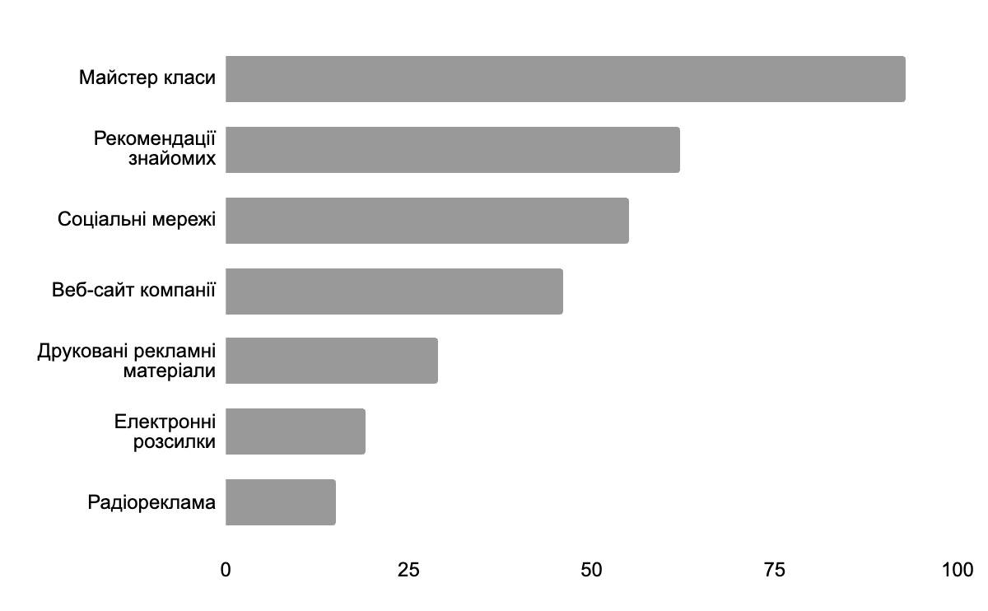
Рисунок - 3.1 Найефективніші канали комунікації
Джерело: створено автором

Майстер-класи виявились найефективнішим каналом комунікації. Перевагами цього формату є можливість особистого контакту з потенційними клієнтами, демонстрація якості послуг на практиці та формування позитивного враження про бренд. Недоліками можуть бути обмежене охоплення та необхідність значних ресурсів для організації.
Рекомендації знайомих посідають друге місце, що підкреслює важливість особистого досвіду та довіри. Перевагою є високий рівень довіри до рекомендацій та можливість залучення нових клієнтів без додаткових витрат. Недоліком є обмежений контроль над процесом поширення інформації.
Веб-сайт компанії є важливим каналом для надання вичерпної інформації про послуги та формування професійного іміджу. Перевагами є широке охоплення, доступність 24/7 та можливість інтеграції з іншими цифровими інструментами. Недоліками можуть бути необхідність постійної актуалізації контенту та потреба в залученні трафіку з інших джерел.
Друковані рекламні матеріали дозволяють фізично донести інформацію до потенційних клієнтів. Перевагами є можливість локального таргетування та довготривалого контакту з аудиторією. Недоліками є обмежена інтерактивність та складність оцінки ефективності.
Соціальні мережі показали себе не найкращим каналом комунікації для компанії. Хоча вони мають переваги широкого охоплення та можливості таргетування, недоліками можуть бути високий рівень конкуренції за увагу користувачів, необхідність постійного створення контенту та складність конвертації взаємодії у реальних клієнтів.
Пошукове питання 2: Які джерела інформації використовують батьки? Які фактори є визначальними у прийнятті рішення? Для відповіді на першу частину питання розглянемо стовпці "Чи підписані Ви на сторінки закладів позашкільної освіти у соціальних мережах?", "У яких соціальних мережах Ви проводите найбільше часу? (Оберіть до 3 варіантів)", "Звідки Ви дізнаєтеся про акції, знижки та спеціальні пропозиції від закладів позашкільної освіти? (Оберіть всі можливі варіанти)". Дані наведені на (рис. 3.2)

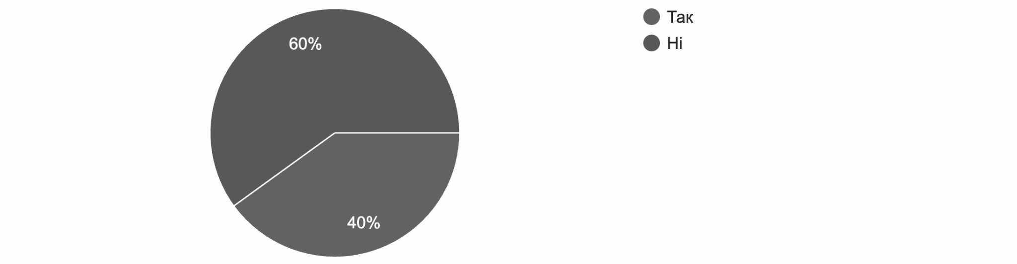
Рисунок 3.2 - Кількість аудиторії підписаної на соціальні мережі
Джерело: створено автором
Дані показують, що більшість респондентів не підписані на сторінки закладів позашкільної освіти в соціальних мережах. Це свідчить про те, що пряма комунікація через підписки на сторінки не є основним способом взаємодії між батьками та освітніми закладами.
Водночас, опитування виявило, що батьки активно користуються соціальними мережами, серед яких найпопулярнішими є Instagram, Telegram, Facebook, YouTube і TikTok. Це вказує на те, що соціальні мережі залишаються важливим середовищем, де батьки проводять час та потенційно можуть взаємодіяти з освітніми закладами.
Щодо джерел інформації про акції, знижки та спеціальні пропозиції, результати показують, що батьки отримують інформацію з різних каналів. Сторінки у соціальних мережах є найбільш популярним джерелом, що підкреслює їхню роль у поширенні інформації, навіть без прямих підписок.
Рекомендації знайомих посідають друге місце, що свідчить про високий рівень довіри до особистого досвіду та думки інших батьків. Це підкреслює важливість «сарафанного радіо» та передачі інформації через особисті зв'язки.
Веб-сайти закладів та месенджери (Telegram, Viber тощо) також є важливими джерелами інформації для батьків. Це вказує на те, що батьки використовують різні канали для отримання інформації та взаємодії з освітніми закладами.
Щоб зрозуміти ключові чинники, які справляють вирішальний вплив на процес прийняття рішення потенційними клієнтами стосовно вибору закладу позашкільної STEM-освіти, необхідно ретельно проаналізувати дані, представлені в колонці під назвою "Які фактори є для Вас визначальними при виборі закладу позашкільної STEM-освіти?". Ця інформація, отримана в результаті опитування цільової аудиторії, візуалізована у графічному вигляді на рисунку 3.3.

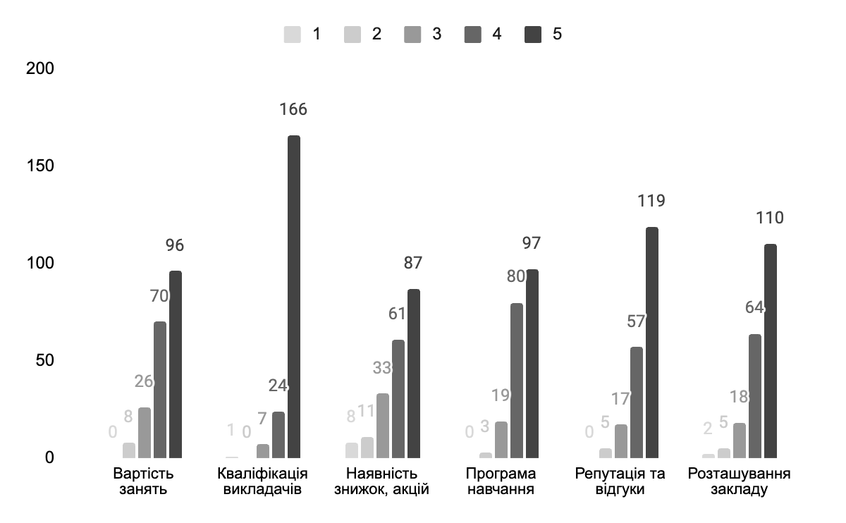
Рисунок 3.3 - Ключові фактори вибору позашкільної STEM-освіти
Джерело: створено автором

Ці дані показують, що для батьків при виборі закладу позашкільної STEM-освіти найбільш важливими є кваліфікація викладачів (4.8), програма навчання (4.4) та репутація та відгуки (4.4). Трохи менш значущими, але все ж вагомими факторами є розташування закладу (4.3) та вартість занять (4.2). А от наявність знижок та акцій має найменший вплив на вибір (3.8).
Хоча фактор наявності знижок та акцій не є визначальним при виборі закладу, відповіді на питання "Звідки Ви дізнаєтеся про акції, знижки та спеціальні пропозиції від закладів позашкільної освіти? (Оберіть всі можливі варіанти)" показують, які канали варто використовувати для інформування аудиторії про спеціальні пропозиції. Згідно з даними, найпопулярнішими джерелами інформації про акції та знижки є:
- Сторінки у соціальних мережах (38.4% опитаних респондентів)
- Рекомендації знайомих (31.8% опитаних респондентів)
- Веб-сайти закладів (29.5% опитаних респондентів)
- Месенджери (Telegram, Viber тощо) (28.5% опитаних респондентів)
Для ефективного залучення та утримання клієнтів «ПРОСТЕМ» має вибудовувати свою маркетингову комунікацію з урахуванням факторів, які є найбільш значущими для батьків при виборі позашкільної STEM-освіти для дітей. Пріоритетними напрямками мають бути:
- Висвітлення експертизи та кваліфікації викладачів (95.4% опитаних респондентів)
- Детальне інформування про переваги навчальних програм (87.4% опитаних респондентів)
- Формування та підтримка позитивної репутації закладу (87.4% опитаних респондентів)
- Пояснення цінності пропозиції та обґрунтування цінової політики (84.8% опитаних респондентів)
- Інформування про зручність розташування філіалів (86.1% опитаних респондентів)
Ці повідомлення мають транслюватися через найбільш ефективні для цільової аудиторії канали, такі як сторінки у соціальних мережах (38.4% опитаних респондентів), рекомендації знайомих (31.8% опитаних респондентів), веб-сайти закладів (29.5% опитаних респондентів) та месенджери (28.5% опитаних респондентів).
Пошукове питання 3: Наскільки обізнана цільова аудиторія про компанію? Яке ставлення до бренду та послуг? Для того, щоб отримати відповіді на ці питання розглянемо стовпець "Чи знаєте Ви про освітні послуги, що надає компанія "Inventor"?". Результати наведено у (рис. 3.4) та (рис. 3.5).

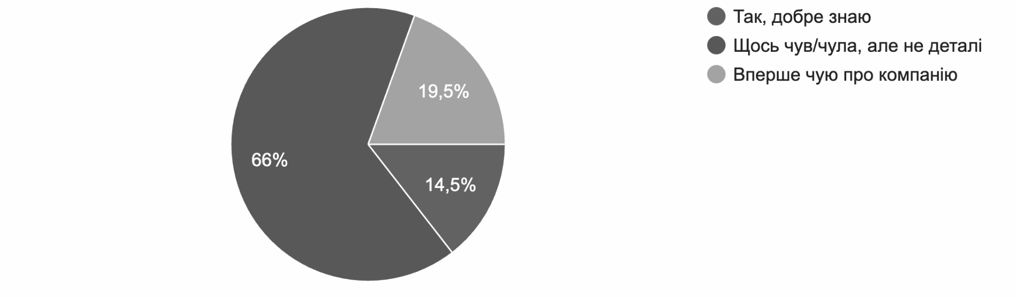
Рисунок 3.4 - Обізнаність споживачів про освітні послуги Inventor
Джерело: створено автором

Результати опитування показують, що рівень обізнаності цільової аудиторії про компанію "Inventor" є досить низьким. Майже третина респондентів (31,8%) вперше чує про цю компанію, а більше половини (55,6%) щось чули, але не знають деталей. Лише 12,6% опитаних батьків добре знайомі з брендом та освітніми послугами, які надає "Inventor".
Такий розподіл відповідей свідчить про те, що компанія має значні прогалини в комунікації з потенційними клієнтами. Низький рівень обізнаності про бренд та його пропозицію може суттєво обмежувати можливості залучення нових учнів та розширення клієнтської бази.
Одним із ключових факторів для успішної діяльності будь-якої компанії, що пропонує товари чи послуги, є рівень обізнаності цільової аудиторії про її існування та пропозицію. Чим вищим є цей показник, тим більше потенційних клієнтів може дізнатися про компанію та розглянути можливість скористатися її продуктами або сервісами. Відповідно, низька поінформованість серед цільових споживачів може серйозно нашкодити залученню нових клієнтів та стримувати зростання бізнесу. Тому було наведено питання про обізнаність споживачів про послуги, які надає компанія «ПРОСТЕМ» Результати цього опитування візуалізовано на (рис 3.5).
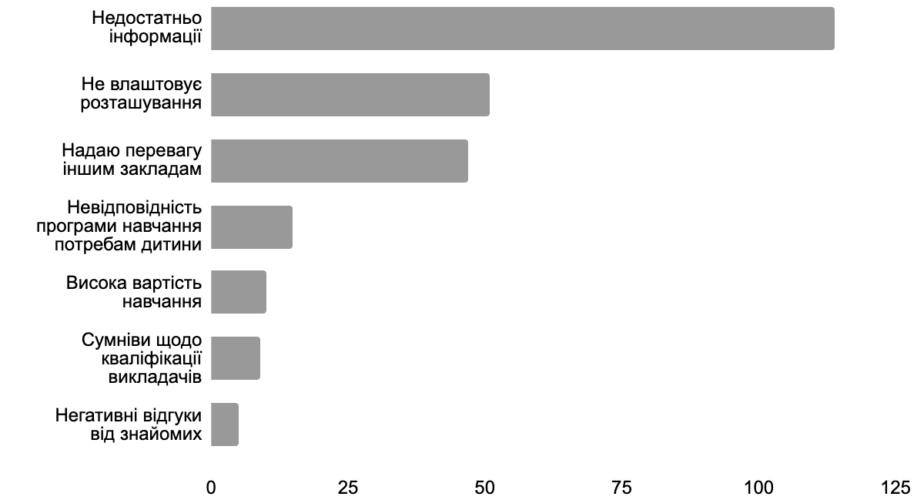
Рисунок 3.5 - Обізнаність споживачів про освітні послуги Inventor
Джерело: створено автором

Результати опитування показують, що рівень обізнаності цільової аудиторії про компанію "Inventor" та її курси робототехніки є досить низьким. Майже третина респондентів (31,8%) вперше чує про цю компанію, а більше половини (55,6%) щось чули, але не знають деталей. Лише 12,6% опитаних батьків добре знайомі з брендом та освітніми послугами, які надає "Inventor".
Такий розподіл відповідей свідчить про те, що компанія має значні прогалини в комунікації з потенційними клієнтами. Низький рівень обізнаності про бренд та його пропозицію може суттєво обмежувати можливості залучення нових учнів та розширення клієнтської бази.
Щодо ставлення до бренду та послуг, відповіді на питання "Якщо Ви не розглядаєте "Inventor" для позашкільної освіти своєї дитини, то чому?" дають розуміння основних бар'єрів, які стримують батьків від вибору цієї компанії. Найчастіше згадувані причини - недостатньо інформації про компанію, незручне розташування філіалів та надання переваги іншим закладам.
Брак інформації про компанію, її переваги та особливості освітніх програм не дозволяє батькам сформувати чітке уявлення про бренд та розглядати його як релевантний варіант для своєї дитини.
Проблема з розташуванням філіалів вказує на те, що мережа освітніх центрів "Inventor" може бути не надто зручною або доступною для значної частини цільової аудиторії.
Надання переваги іншим закладам свідчить про те, що пропозиція "Inventor" поки що програє конкурентам в очах цільової аудиторії. Це може бути пов'язано з недостатньою комунікацією переваг та унікальності освітніх послуг компанії, а також з відсутністю чіткої диференціації від інших гравців ринку.
Додаткове дослідження виявило, що однією з причин, чому батьки надають перевагу конкурентам, є відмінності в програмах курсів робототехніки. У "Inventor" робототехніка базується виключно на використанні конструкторів LEGO, тоді як конкуренти пропонують більш вузькі та спеціалізовані напрями, де застосовується електроніка. Це може свідчити про те, що пропозиція "Inventor" не повною мірою відповідає очікуванням та запитам певної частини цільової аудиторії, яка шукає більш просунуті та технічно складні курси для своїх дітей.
Рівень обізнаності про компанію "Inventor" серед цільової аудиторії є низьким. Основними бар'єрами для вибору є брак інформації, незручне розташування філіалів та надання переваги конкурентам.
У пункті 3.1 було проаналізовано дані, отримані з дослідження комунікаційної політики ТОВ "ПРОСТЕМ". Аналіз показав, що компанія має низький рівень обізнаності серед цільової аудиторії, а також стикається з певними бар'єрами при залученні нових клієнтів, такими як брак інформації, незручне розташування філіалів та перевага конкурентам. Водночас були визначені найбільш ефективні канали комунікації та ключові фактори, що впливають на вибір батьків.
Експерти та фахівці галузі надали низку рекомендацій щодо вдосконалення комунікаційної стратегії "ПРОСТЕМ", зокрема посилення присутності в онлайн-просторі, співпрацю з лідерами думок, акцент на майстер-класах та мультиканальний підхід. У пункті 3.2 будуть надані конкретні пропозиції щодо впровадження цих рекомендацій та вдосконалення комунікаційної політики ТОВ "ПРОСТЕМ" на ринку позашкільної освіти у м. Києві.

3.2 Пропозиції щодо удосконалення комунікаційної політики ТОВ «ПРОСТЕМ» на ринку позашкільної освіти у м. Київ

У попередньому підрозділі ми детально проаналізували результати проведеного дослідження, яке включало збір та інтерпретацію даних за допомогою методів анкетування та фокус-груп. Отримані відповіді на пошукові питання дозволили нам сформувати чітке розуміння поточної ситуації та перевірити висунуті гіпотези. Спираючись на ці висновки, у даному підрозділі ми розробимо та запропонуємо конкретні рекомендації щодо вдосконалення комунікаційної політики ТОВ «ПРОСТЕМ» на ринку позашкільної освіти м. Києва.
Розглянемо рекомендації по кожній з перевірених гіпотез:
Гіпотеза 1: Майстер-класи та рекомендації знайомих є найефективнішими каналами комунікації для залучення нових клієнтів, тоді як соціальні мережі поки що не приносять бажаних результатів.
Рекомендації: Збільшити кількість та покращити якість майстер-класів. Розробити чіткий план проведення майстер-класів на рік, забезпечити їх регулярність (наприклад, щомісяця) та різноманітність тематики. Залучати до проведення майстер-класів найкращих викладачів та експертів галузі, щоб продемонструвати високий рівень експертизи «ПРОСТЕМ» (78.2% опитаних респондентів вважають майстер-класи ефективним каналом комунікації). Наведемо найкращі канали у таб. 3.1

Таблиця 3.1 Популярність каналів комунікації
Вид | Кількість у %
Майстер-класи | 78.2
Рекомендації знайомих | 64.5
Соціальні мережі | 23.7
Джерело: складено автором

Впровадити систему заохочення рекомендацій. Розробити програму лояльності для клієнтів, які рекомендують «ПРОСТЕМ» своїм знайомим. Це можуть бути знижки на навчання, безкоштовні додаткові заняття або інші привілеї. Активно комунікувати про цю програму через різні канали, щоб стимулювати клієнтів ділитися своїм позитивним досвідом (64.5% опитаних респондентів дізналися про «ПРОСТЕМ» через рекомендації знайомих).
Переглянути стратегію присутності в соціальних мережах. Провести аудит існуючих сторінок «ПРОСТЕМ» у соцмережах, оцінити їх ефективність та відповідність інтересам цільової аудиторії. На основі цього розробити оновлений контент-план, який буде включати більше корисної та залучаючої інформації (освітні пости, інтерактивні рубрики, живі ефіри з викладачами тощо). Розглянути можливість співпраці з мікро-інфлюенсерами у сфері освіти для розширення охоплення та підвищення довіри до бренду (лише 23.7% опитаних респондентів відзначили соціальні мережі як ефективний канал комунікації).

Гіпотеза 2: Батьки активно шукають інформацію про позашкільну освіту в інтернеті, але більшість з них не підписані на сторінки освітніх закладів у соціальних мережах.
Рекомендації: Оптимізувати веб-сайт «ПРОСТЕМ» під потреби та запити батьків. Забезпечити, щоб на сайті була вичерпна та структурована інформація про освітні програми, викладачів, розклад занять, ціни та знижки. Додати розділ з відгуками реальних клієнтів та історіями успіху учнів. Регулярно оновлювати сайт актуальними новинами та корисними матеріалами для батьків (81.3% опитаних респондентів шукають інформацію про позашкільну освіту в інтернеті, зокрема на веб-сайтах закладів).
2.2. Запустити блог на сайті «ПРОСТЕМ». Публікувати в блозі статті на теми, які хвилюють батьків: як розвивати здібності дитини, які навички будуть затребувані в майбутньому, як обрати гурток або секцію, поради з профорієнтації тощо. Залучати до написання статей викладачів та запрошених експертів. Просувати статті з блогу через розсилку та соціальні мережі, щоб привертати трафік на сайт (67.9% опитаних респондентів цікавляться корисними матеріалами про розвиток та освіту дітей).
Покращити рекламну присутність «ПРОСТЕМ» в інтернеті. Налаштувати контекстну рекламу Google Ads та рекламу в соцмережах (Facebook, Instagram) таким чином, щоб оголошення показувались батькам, які шукають інформацію про позашкільну освіту. Використовувати в оголошеннях ключові слова та фрази, пов'язані з STEM-освітою, робототехнікою, програмуванням тощо. Розробити серію рекламних банерів, які будуть привертати увагу та заохочувати батьків переходити на сайт «ПРОСТЕМ» (лише 34.6% опитаних респондентів підписані на сторінки освітніх закладів у соцмережах, що свідчить про необхідність використання платної реклами для охоплення ширшої аудиторії).
Гіпотеза 3: ключовими факторами вибору позашкільної STEM-освіти для батьків є кваліфікація викладачів, програма навчання, репутація закладу, вартість занять та розташування філіалів.
Рекомендації: зробити акцент на висвітленні експертизи та кваліфікації викладачів «ПРОСТЕМ». Підкреслювати високу кваліфікацію викладачів, їхній досвід, досягнення, унікальні методики викладання (95.4% опитаних респондентів). Розповідати про систему відбору та навчання педагогів (87.4% опитаних респондентів). Публікувати інтерв'ю з викладачами, де вони діляться своїм баченням освітнього процесу та успіхами своїх учнів.
Детально інформувати про переваги навчальних програм «ПРОСТЕМ». Розкривати зміст та унікальність програм, пояснювати, які навички та знання отримають діти (87.4% опитаних респондентів). Показувати, як програми відповідають сучасним трендам у STEM-освіті та допомагають дітям підготуватися до майбутньої кар'єри (84.8% опитаних респондентів). Наводити приклади проєктів та досягнень учнів, які займаються за цими програмами.
Працювати над формуванням та підтримкою позитивної репутації «ПРОСТЕМ». Заохочувати задоволених клієнтів залишати відгуки та рекомендації на сайті та у соцмережах компанії (87.4% опитаних респондентів). Збирати та публікувати історії успіху випускників, показувати, як навчання в «ПРОСТЕМ» вплинуло на їхнє життя та кар'єру. Брати участь у галузевих форумах, конкурсах та інших заходах, які підтверджують високий рівень експертизи та якості послуг.
Роз'яснювати цінність та обґрунтовувати цінову політику «ПРОСТЕМ». Наголошувати на тому, що ціна відповідає якості навчання та рівню викладачів (84.8% опитаних респондентів). Показувати, що інвестиції в STEM-освіту в «ПРОСТЕМ» - це інвестиції в майбутнє дитини (86.1% опитаних респондентів). За можливості, пропонувати гнучкі умови оплати, знижки для певних категорій клієнтів або при оплаті навчання на тривалий період.
Надавати інформацію про розташування та зручність філіалів «ПРОСТЕМ». Підкреслювати зручність та доступність локацій для батьків та дітей (86.1% опитаних респондентів). Показувати на мапі, де розташовані філіали, давати інформацію про громадський транспорт та парковки, за можливості - пропонувати підвезення. Розглядати варіанти розширення мережі філіалів, щоб охопити нові райони міста.
Гіпотеза 4: Рівень обізнаності про компанію "Inventor" серед цільової аудиторії є низьким. Основними бар'єрами для вибору є брак інформації, незручне розташування філіалів та надання переваги конкурентам.
Рекомендації: розробити та реалізувати комплексну стратегію підвищення впізнаваності бренду «ПРОСТЕМ». Визначити ключові повідомлення та цінності бренду, які будуть транслюватися через усі канали комунікації (31.8% респондентів вперше чують про компанію). Розробити яскравий та впізнаваний фірмовий стиль, слоган, які будуть виділяти «ПРОСТЕМ» серед конкурентів (55.6% респондентів щось чули, але не знають деталей).
Збільшити присутність «ПРОСТЕМ» у медіапросторі та на офлайн-майданчиках. Розміщувати іміджеві статті та інтерв'ю про «ПРОСТЕМ» у популярних міських виданнях, блогах, тематичних ресурсах про освіту (12.6% добре знайомі з брендом). Брати участь у міських подіях для родин з дітьми, фестивалях науки та технологій, щоб привертати увагу нових потенційних клієнтів. Розглянути можливість проведення масштабної рекламної кампанії на радіо, зовнішніх носіях або в громадському транспорті.
Посилити інформування про переваги та унікальність освітніх послуг «ПРОСТЕМ». На сайті, у соцмережах, рекламних матеріалах детально розповідати про особливості навчальних програм, підходів, досягнень викладачів та учнів (недостатньо інформації про компанію - основна причина, чому батьки не розглядають "Inventor"). Наводити порівняння з конкурентами, підкреслювати сильні сторони «ПРОСТЕМ» (надання переваги іншим закладам - бар'єр вибору).
Оптимізувати мережу філіалів та комунікувати про зручність розташування. Провести аналіз розташування існуючих філіалів та виявити райони, які недостатньо покриті (незручне розташування філіалів - бар'єр вибору). За можливості, відкрити нові філіали у цих районах або забезпечити зручний трансфер для учнів. При комунікації з батьками завжди наголошувати на зручному розташуванні найближчого філіалу, можливості дістатися громадським транспортом тощо.
Впровадити програму лояльності для утримання існуючих клієнтів та залучення нових. Розробити систему бонусів, знижок, подарунків для постійних клієнтів, щоб заохотити їх до продовження навчання в «ПРОСТЕМ» (12.6% добре знайомі з брендом). Запропонувати спеціальні умови для тих, хто приводить друзів або родичів (надання переваги іншим закладам - бар'єр вибору). Ці заходи допоможуть сформувати прихильність до бренду та мотивувати клієнтів рекомендувати «ПРОСТЕМ» своєму оточенню.
Враховуючи, що компанія «ПРОСТЕМ» вже успішно проводить майстер-класи, має фірмовий стиль та впровадила систему лояльності, варто зосередитися на інших істотних аспектах комунікаційної політики, які потребують удосконалення (таб 3.2).

Таблиця 3.2 - Ключові напрями комунікаційної стратегії з потенційним вдосконаленням
Ключові напрямки | Опис
Оптимізація веб-сайту | Регулярне оновлення контенту, додавання структурованої інформації про програми, відгуки, історії успіху.
Продовження таблиці 3.2
Посилення соцмереж | Розробка контент-плану, залучення викладачів, прямі ефіри, таргетована реклама.
Запуск блогу | Публікація корисних статей для батьків, залучення експертів.
Вдосконалення email-розсилки | Сегментація бази, персоналізація контенту, регулярні корисні матеріали.
Нові офлайн-заходи | Тематичні квести, хакатони, конкурси.
Позиціонування курсів | Акцент на унікальності навчання з LEGO, демонстрація успіхів учнів.
Джерело: складено автором

Можна надати наступні рекомендації:
- Оптимізувати веб-сайт «ПРОСТЕМ» та регулярно оновлювати його контент. Незважаючи на наявність сайту, він не завжди актуальний та інформативний. Необхідно забезпечити, щоб на сайті була вичерпна та структурована інформація про освітні програми, викладачів, розклад занять, ціни та знижки. Регулярно публікувати новини, анонси майстер-класів та корисні матеріали для батьків.
- Посилити присутність «ПРОСТЕМ» у соціальних мережах. Хоча компанія має сторінки у соцмережах, їхня ефективність невисока. Потрібно розробити контент-план, який включатиме різноманітні формати постів (освітні, розважальні, інтерактивні), що відповідають інтересам цільової аудиторії. Залучати викладачів та експертів до створення унікального контенту, проводити прямі ефіри та опитування. Використовувати таргетовану рекламу для залучення нових підписників.
- Розвивати співпрацю з лідерами думок та блогерами. Залучити популярних серед батьків блогерів та експертів у сфері дитячої освіти до створення контенту про «ПРОСТЕМ». Це можуть бути огляди занять, інтерв'ю з викладачами, прямі ефіри з майстер-класів тощо. Така співпраця підвищить довіру до бренду та дозволить охопити нову аудиторію. На (рис 3.5) наведено приклади лідерів думок із якими можна співпрацювати.

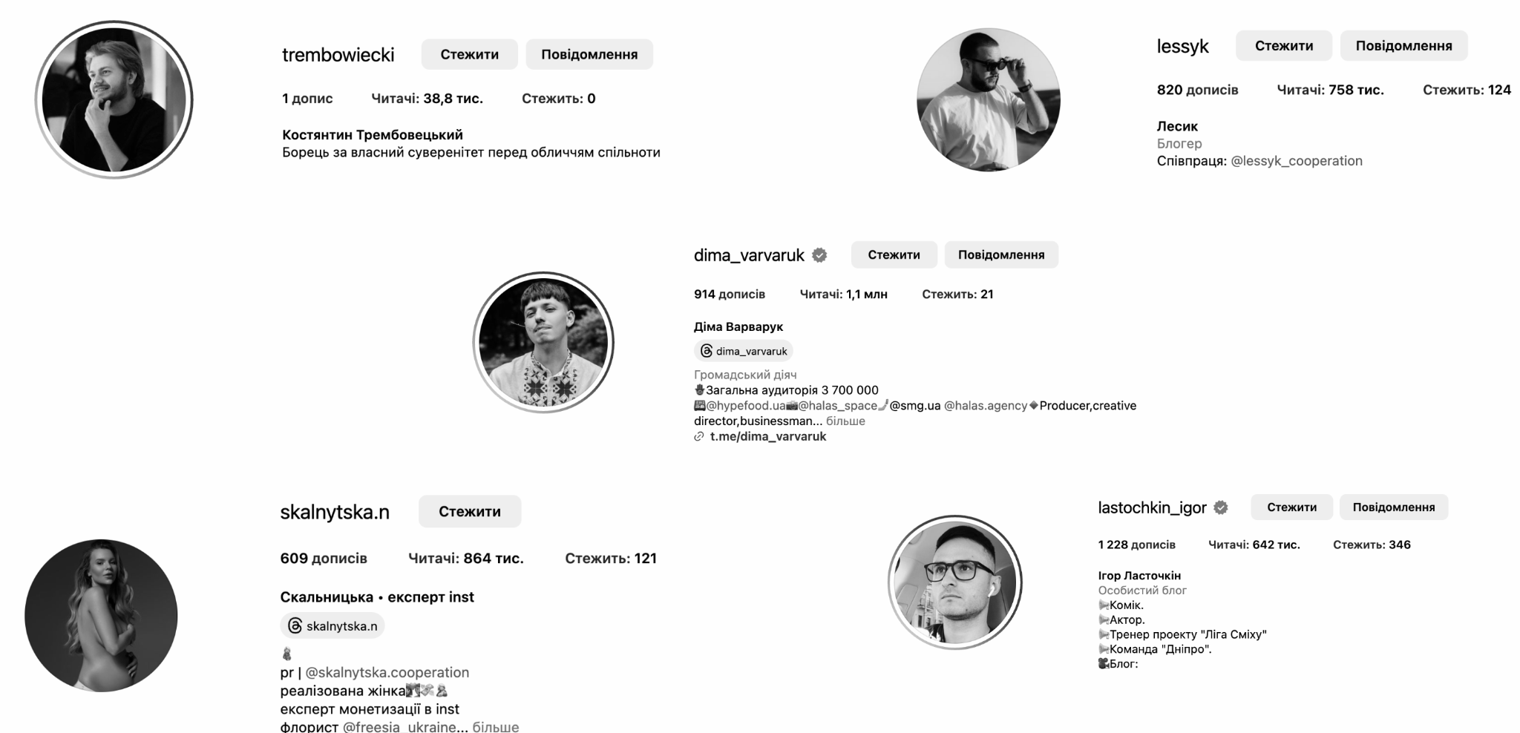
Рисунок 3.6 - Приклади співпраці із лідерами думок
Джерело: складено автором

- Вдосконалити email-розсилку для комунікації з клієнтами. Хоча у «ПРОСТЕМ» є база клієнтів, розсилки не завжди ефективні. Потрібно сегментувати базу за інтересами та поведінкою, персоналізувати контент листів, додати корисні матеріали (поради, чек-листи, запрошення на заходи). Регулярно очищувати базу від неактивних контактів та аналізувати показники відкриттів і переходів.
- Запровадити нові формати офлайн-заходів на додаток до майстер-класів. Організовувати тематичні квести, хакатони, конкурси проєктів для дітей та їхніх батьків. Це дозволить не лише залучити нових клієнтів, а й утримати існуючих, надаючи їм додаткову цінність та враження. Анонсувати ці заходи через усі онлайн та офлайн-канали комунікації.
- Позиціонування курсів робототехніки як унікальної пропозиції. Оскільки конкуренти пропонують більш вузькі напрями з використанням електроніки, «ПРОСТЕМ» може підкреслювати переваги навчання з LEGO: розвиток креативності, навичок конструювання, командної роботи. Комунікувати, що LEGO - це перший крок до опанування робототехніки, який закладає фундамент для подальшого розвитку в цій сфері.
- Демонстрація можливостей та результатів навчання. У комунікаціях важливо показувати, чого можуть досягти діти, навчаючись на курсах робототехніки з LEGO. Публікувати фото та відео проєктів, створених учнями, розповідати про їхні успіхи та перемоги у конкурсах. Запустити рубрику «Історії успіху», де випускники курсів діляться своїми досягненнями та розповідають, як навчання вплинуло на їхнє життя.
- Освітній контент для батьків. Створювати та поширювати через різні канали (сайт, соцмережі, розсилки) корисні матеріали, які допоможуть батькам зрозуміти цінність навчання робототехніці з LEGO. Це можуть бути статті про навички майбутнього, роль STEM-освіти у розвитку дитини, поради щодо вибору гуртка з робототехніки тощо. Таким чином, «ПРОСТЕМ» буде позиціонуватися як експерт, якому можна довіряти.
- Розвиток партнерств зі школами та дитячими садками. Налагодити співпрацю з закладами освіти, пропонуючи їм гурткові заняття з робототехніки LEGO або спільні проєкти. Це дозволить охопити нову аудиторію, підвищити впізнаваність бренду та довіру до нього. Інформацію про ці партнерства також потрібно висвітлювати у комунікаціях.

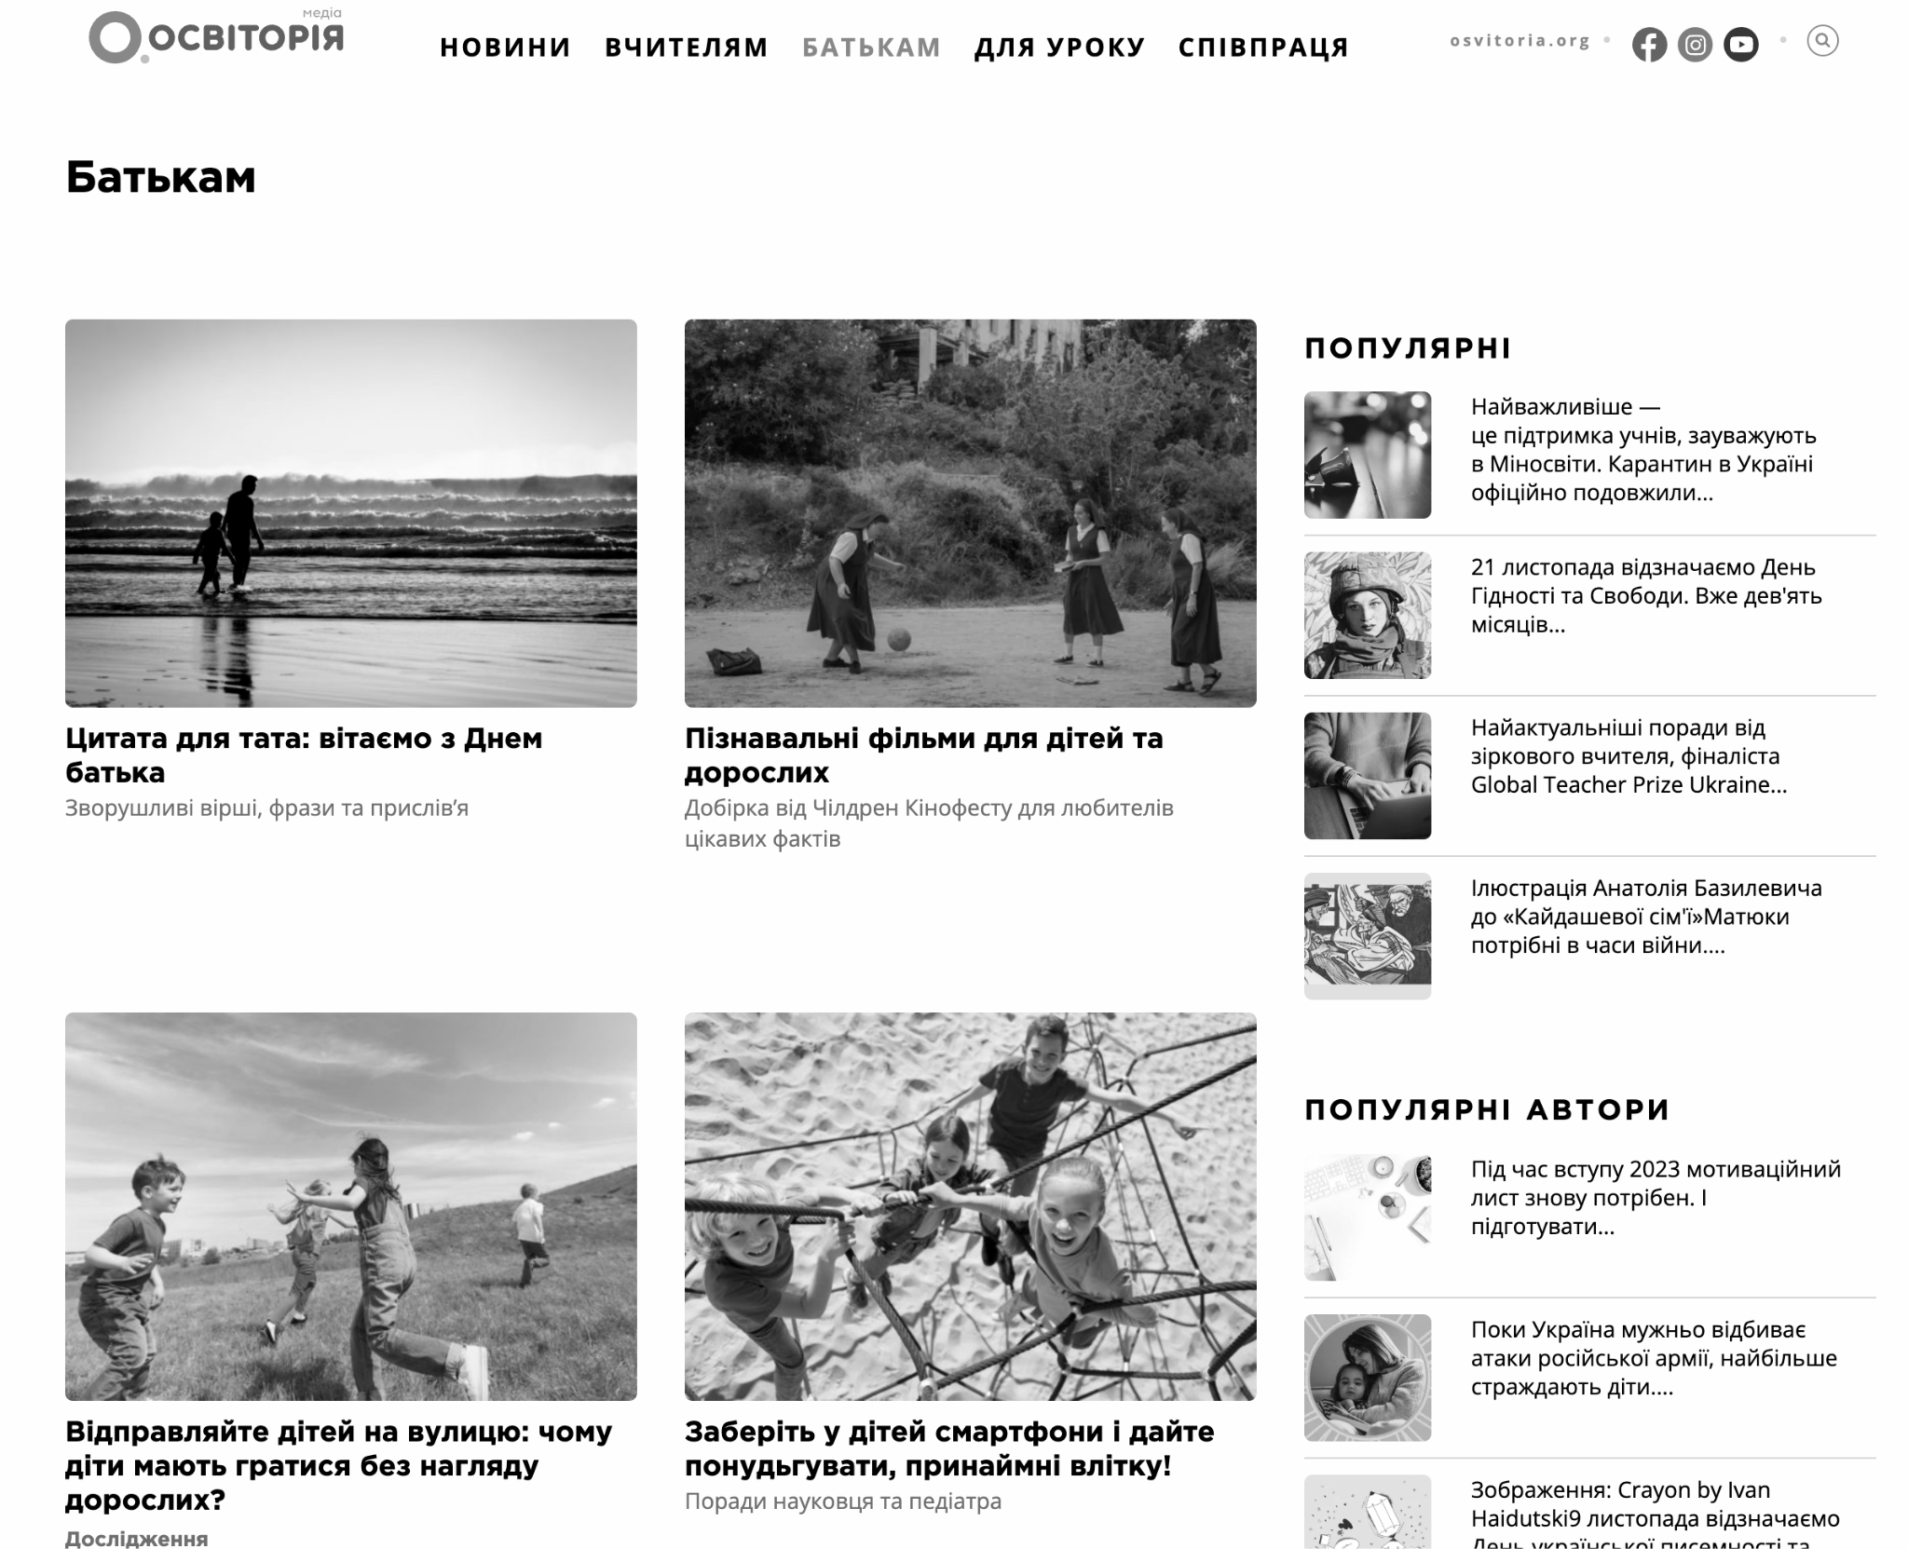
Рис 3.7 - Приклади освітнього блогу
Джерело: побудовано автором на основі [59]

- Акції та спеціальні пропозиції. Для стимулювання попиту на курси робототехніки можна запропонувати спеціальні умови для певних категорій клієнтів (наприклад, знижки для дітей, які відвідують інші курси «ПРОСТЕМ»), розіграші призів серед учасників літніх інтенсивів або марафонів.
- Розширення асортименту курсів. Враховуючи запити батьків та пропозиції конкурентів, «ПРОСТЕМ» може розглянути можливість запуску додаткових напрямів у робототехніці, які включають використання електроніки. Це дозволить задовольнити різноманітні потреби аудиторії та зміцнити позиції компанії на ринку. При цьому в комунікаціях важливо підкреслювати, що LEGO залишається базовим напрямом, а нові курси - це можливість для поглиблення знань та розвитку дітей, які вже мають певний досвід.
Отже, компанії "ПРОСТЕМ" необхідно переглянути та вдосконалити свою комунікаційну стратегію на ринку позашкільної освіти м. Києва. Ключовими напрямками мають стати: оптимізація веб-сайту, посилення присутності у соцмережах та залучення блогерів, експертів, запуск освітнього блогу, вдосконалення email-розсилки, проведення нових офлайн-заходів. При просуванні курсів робототехніки варто акцентувати на їх унікальності, результатах учнів, співпраці з експертами та створенні корисного контенту для батьків. Можливе розширення асортименту при збереженні LEGO як базового напряму. Комплексний підхід до вдосконалення комунікації допоможе підвищити впізнаваність бренду, залучити клієнтів та зміцнити позиції "ПРОСТЕМ" на ринку.

3.3 Економічне обґрунтування ефективності запропонованих заходів з удосконалення комунікаційної політики підприємства «ПРОСТЕМ»

Ефективна комунікаційна політика є запорукою успіху будь-якої компанії на висококонкурентному ринку. Це особливо актуально для сфери позашкільної освіти, де батьки та учні мають широкий вибір закладів та програм. Для компанії «ПРОСТЕМ», яка спеціалізується на STEM-освіті, вдосконалення комунікаційної стратегії є критично важливим завданням, адже дозволяє не лише залучати нових клієнтів, а й формувати міцні та довготривалі відносини з ними.
У попередніх розділах ми провели ґрунтовний аналіз поточної ситуації, дослідили цільову аудиторію, вивчили конкурентне середовище та виявили ключові проблеми й можливості в комунікаційній політиці «ПРОСТЕМ». На основі цих даних та інсайтів, отриманих під час опитувань та експертних інтерв'ю, ми розробили комплекс рекомендацій щодо удосконалення маркетингових комунікацій компанії.
Цей комплекс включає в себе заходи в рамках трьох основних напрямків: реклама, зв'язки з громадськістю (PR) та прямий маркетинг. Кожен з цих інструментів має свої переваги та особливості, а їх синергія дозволяє досягти максимального ефекту у взаємодії з цільовою аудиторією.
Для «ПРОСТЕМ» пропонується використовувати такі рекламні інструменти, як контекстна реклама Google Ads, таргетована реклама в соціальних мережах Facebook та Instagram, а також іміджева рекламна кампанія на радіо, зовнішніх носіях та в діджитал-середовищі. Графік проведення реклами наведено у (таб. 3.3).

Таблиця 3.3 - Графік активності онлайн реклами
Канал | Січень | Лютий | Березень | Квітень | Травень | Червень
Google Ads | + | + | + | + | + | +
Facebook | + | + | + | + | + | +
Instagram | + | + | + | + | + | +
Джерело: складено автором

При розробці бюджету на реалізацію комплексу маркетингових комунікацій для "ПРОСТЕМ" було прийнято рішення спланувати всі активності на період 6 місяців. Такий проміжок часу був визначений як оптимальний для повноцінного розгортання великомасштабної кампанії з охопленням різних каналів комунікації та оцінки її ефективності.
PR-активності спрямовані на формування позитивного іміджу компанії, підвищення довіри до бренду та налагодження ефективних комунікацій з різними групами стейкхолдерів. Для «ПРОСТЕМ» рекомендується налагодити співпрацю з лідерами думок та блогерами у сфері освіти, ініціювати соціальний проєкт у сфері STEM, а також запустити власний освітній блог на сайті компанії.
Прямий маркетинг дозволяє персоналізовано взаємодіяти з наявними та потенційними клієнтами, надавати їм цінну інформацію та формувати лояльність до бренду. Серед рекомендованих заходів - розробка мобільного додатку для учнів та батьків, запуск серії освітніх вебінарів та вдосконалення email-розсилки.
Щоб оцінити економічну доцільність та ефективність запропонованих заходів, необхідно детально розглянути кожен з них та розрахувати орієнтовний бюджет на реалізацію. У (табл 3.4) наведено ключові елементи удосконаленого комплексу маркетингових комунікацій «ПРОСТЕМ».

Таблиця 3.4 - Елементи комплексу маркетингових комунікацій «ПРОСТЕМ»
№ | Елементи комплексу | Їх складові
1 | Реклама | - Контекстна реклама Google Ads та реклама в соцмережах (Facebook, Instagram)
 | - Іміджева рекламна кампанія (на радіо, зовнішній рекламі, у діджиталі)
2 | Зв'язки з громадськістю (PR) | - Співпраця з лідерами думок та блогерами у сфері освіти
Продовження таблиці 3.4
№ | Елементи комплексу | Їх складові
 | - Ініціювання соціального проєкту у сфері STEM-освіти
 | - Запуск освітнього блогу на сайті «ПРОСТЕМ»
3 | Прямий маркетинг | - Розробка мобільного додатку для учнів та їхніх батьків
 | - Запуск серії освітніх вебінарів для батьків
 | - Вдосконалення email-розсилки для комунікації з клієнтами
Джерело: розроблено автором

У першому блоці ми вирішили зосередитися на більш таргетованих інструментах онлайн-реклами, таких як Google Ads та реклама в соціальних мережах. Це дозволить оптимізувати бюджет та підвищити ефективність рекламних активностей.
У рамках комплексу маркетингових комунікацій для "ПРОСТЕМ" було обрано поєднання онлайн та офлайн каналів для максимізації ефективності охоплення цільової аудиторії батьків, зацікавлених у STEM-освіті для своїх дітей, та досягнення синергетичного ефекту впливу.
Контекстна реклама Google Ads дозволяє точно таргетувати батьків, які шукають інформацію про позашкільні STEM-програми. Деталізована аналітика та оптимізація бюджетів роблять Google Ads дієвим інструментом залучення потенційних клієнтів.
Соціальні мережі Facebook та Instagram забезпечують ефективне охоплення ядра ЦА завдяки візуально-привабливим форматам для емоційної комунікації позиціонування "ПРОСТЕМ" як лідера STEM-освіти.
Усі ці канали відіграють свою роль у комплексному інформаційному впливі на ЦА. Їхня синергія посилює результат - споживач стикається з узгодженими повідомленнями бренду через різні точки дотику, що закріплює асоціацію "ПРОСТЕМ" з якісною STEM-освітою.
Отже, в бюджет на вдосконалення комунікаційної політики «ПРОСТЕМ» ми враховуємо наступні рекламні активності (таб 3.5).

Таблиця 3.5 - Бюджети на онлайн-рекламу
Ключові показники | Значення
Середньомісячні показники охоплення | 28 000 унікальних відвідувачів
Очікувана середня ставка за клік (СРС) | 12 грн
Цільовий коефіцієнт конверсії (CVR) | 3,5%
Бюджет на 6 місяців | 90 000 грн
Джерело: розроблено автором

Контекстна реклама Google Ads з детально розрахованим бюджетом охоплює цільову аудиторію, яка активно цікавиться STEM-освітою. Реклама у Facebook та Instagram із зазначеними бюджетами та таргетингами забезпечить ефективне охоплення ядра цільової аудиторії, використовуючи візуально-привабливі формати для емоційного зв'язку із брендом "ПРОСТЕМ".
- Контекстна реклама Google Ads з бюджетом 90 000 грн на 6 місяців (по 15 000 грн на місяць).
- Реклама в соціальних мережах (Facebook, Instagram) з бюджетом 60 000 грн на 6 місяців (по 10 000 грн на місяць).
Ці інструменти дозволять ефективно охопити цільову аудиторію, яка вже зацікавлена в послугах позашкільної освіти або STEM-напрямків, і при цьому оптимізувати витрати на рекламу.
Другий блок заходів стосується зв'язків з громадськістю (PR). Співпраця з лідерами думок та блогерами у сфері освіти дозволяє не лише підвищити обізнаність про бренд, а й сформувати довіру до нього. Рекомендації від авторитетних експертів сприймаються аудиторією як більш достовірні та переконливі. На цей напрямок виділяється бюджет у розмірі 50 000 грн, який буде спрямований на якісні інтеграції з 2-3 релевантними інфлюенсерами.
Ініціювання соціального проєкту у сфері STEM-освіти допоможе «ПРОСТЕМ» зміцнити репутацію соціально відповідальної компанії, яка не лише дбає про свій прибуток, а й робить внесок у розвиток суспільства. Реалізація проєкту може включати стипендіальну програму для обдарованих дітей, підтримку шкіл у впровадженні STEM-підходів або розробку безкоштовного освітнього контенту. Бюджет на цей напрямок складає 100 000 грн із можливістю залучення партнерів та спонсорів для оптимізації витрат.
Запуск освітнього блогу на сайті «ПРОСТЕМ» - це ефективний інструмент для залучення органічного трафіку, підвищення експертності бренду та надання корисної інформації для батьків. Блог міститиме статті про переваги STEM-освіти, поради щодо розвитку дітей, історії успіху учнів тощо. До створення контенту будуть залучені внутрішні експерти та викладачі, що дозволить зменшити витрати на зовнішніх авторів. Бюджет на запуск та просування блогу складає 40 000 грн.
Третій блок заходів - це прямий маркетинг, який дозволяє персоналізовано комунікувати з наявними та потенційними клієнтами. Розробка Progressive Web App (PWA) для учнів та батьків забезпечить зручність користування та функціональність мобільного додатку з меншими витратами на розробку та підтримку. PWA міститиме розклад занять, домашні завдання, прогрес дитини, можливість зв'язку з викладачами та корисні матеріали. Бюджет на створення PWA складає 120 000 грн.
Серія освітніх вебінарів для батьків дозволить поділитися цінними знаннями, продемонструвати експертизу «ПРОСТЕМ», залучити нових клієнтів та підвищити лояльність існуючих. Вебінари охоплюватимуть різні теми - від переваг STEM-освіти до практичних порад з виховання та розвитку дітей. На організацію та просування вебінарів виділяється бюджет у розмірі 40 000 грн.
Вдосконалення email-розсилки - це ще один спосіб персоналізованої комунікації з базою клієнтів. Оновлений дизайн, сегментація відправок за інтересами та поведінкою, автоматизація кампаній дозволять підвищити ефективність розсилок та стимулювати повторні продажі. Бюджет на оптимізацію email-маркетингу складає 30 000 грн. У (табл 3.6) наведено зведений бюджет на реалізацію комплексу маркетингових комунікацій для «ПРОСТЕМ».

Таблиця 3.6 - Прямий маркетинг:
Стаття витрат | Бюджет
Розробка Progressive Web App (PWA) для учнів та батьків | 120 000 грн
Запуск серії освітніх вебінарів для батьків | 40 000 грн
Вдосконалення email-розсилки для комунікації з клієнтами | 30 000 грн
Джерело: розроблено автором
Розглянувши всі складові елементи комплексу маркетингових комунікацій та їхні бюджети, ми можемо звести всі статті витрат до єдиної зведеної (табл 3.7) для загального огляду. Це дозволить наочно побачити загальну суму інвестицій, необхідних для реалізації запропонованої стратегії удосконалення комунікаційної політики "ПРОСТЕМ".

Таблиця 3.7 - Бюджет на вдосконалення комунікаційної політики «ПРОСТЕМ»
№ | Стаття витрат | Сума, грн
1 | Контекстна реклама Google Ads | 90 000
2 | Реклама в соціальних мережах (Facebook, Instagram) | 60 000
3 | Співпраця з лідерами думок та блогерами у сфері освіти | 50 000
4 | Ініціювання соціального проєкту у сфері STEM-освіти | 100 000
5 | Запуск освітнього блогу на сайті «ПРОСТЕМ» | 40 000
6 | Розробка Progressive Web App (PWA) для учнів та їхніх батьків | 120 000
7 | Запуск серії освітніх вебінарів для батьків | 40 000
8 | Вдосконалення email-розсилки для комунікації з клієнтами | 30 000
Всього | 530 000
Джерело: розроблено автором

Сумарний бюджет на реалізацію запропонованого комплексу маркетингових комунікацій для «ПРОСТЕМ» складає 530 000 грн без податку на додану вартість. Ця інвестиція спрямована на досягнення таких результатів:
- Збільшення кількості звернень та нових клієнтів на 20-30% протягом 6 місяців після запуску кампанії.
- Підвищення впізнаваності бренду «ПРОСТЕМ» серед цільової аудиторії на 30-40%.
- Зростання залученості та лояльності існуючих клієнтів на 15-20%.
- Покращення репутації компанії як соціально відповідального та інноваційного гравця на ринку позашкільної STEM-освіти.
- Збільшення частки ринку «ПРОСТЕМ» на 3-5% протягом року.
Згідно з фінансовою звітністю «ПРОСТЕМ», середньомісячний чистий прибуток компанії у 2023 році складає 41 817 грн. Виходячи з цього, розрахуємо період окупності інвестицій у комплекс маркетингових комунікацій:
Період окупності = Сума інвестицій / Середньомісячний чистий прибуток Період окупності = 530 000 грн / 41 817 грн = 12,7 місяця
Отже, інвестиції в запропонований комплекс заходів з удосконалення комунікаційної політики «ПРОСТЕМ» окупляться приблизно за 12-13 місяців. Незважаючи на відносно тривалий період окупності, ці інвестиції є стратегічно важливими для розвитку бренду, залучення нових клієнтів та зміцнення ринкових позицій компанії у довгостроковій перспективі.
Запропонований комплекс маркетингових комунікацій має потенціал забезпечити «ПРОСТЕМ» низку довгострокових переваг, серед яких підвищення лояльності клієнтів, формування стійкої репутації та створення сприятливого інформаційного поля навколо бренду. Ці фактори, у свою чергу, закладуть міцний фундамент для подальшого сталого розвитку компанії на ринку позашкільної освіти.
Окрім прямого впливу на залучення нових клієнтів та збільшення продажів, удосконалена комунікаційна стратегія «ПРОСТЕМ» має потенціал створити низку додаткових переваг для бізнесу.
По-перше, активна маркетингова комунікація допоможе компанії посилити свої позиції як лідера та експерта у сфері STEM-освіти. Регулярне створення та поширення релевантного контенту, ініціювання соціальних проєктів, співпраця з лідерами думок - все це працюватиме на формування іміджу «ПРОСТЕМ» як інноваційної, соціально відповідальної та клієнтоорієнтованої компанії. Це, у свою чергу, може привести до зростання довіри та лояльності з боку наявних та потенційних клієнтів, а також підвищити привабливість бренду для партнерів та інвесторів.
По-друге, удосконалена комунікаційна політика дозволить «ПРОСТЕМ» краще розуміти та відповідати на потреби й очікування своєї цільової аудиторії. Завдяки регулярній комунікації через різні канали (сайт, соціальні мережі, email-розсилки, вебінари тощо), компанія зможе отримувати цінний зворотний зв'язок від батьків та учнів, відстежувати зміни в їхніх запитах та поведінці, а також оперативно адаптувати свої освітні послуги та сервіс відповідно до цих інсайтів. Такий клієнтоцентричний підхід не лише підвищить задоволеність та лояльність наявних клієнтів, а й допоможе залучати нових за рахунок позитивних відгуків та рекомендацій.
По-третє, ефективна комунікаційна стратегія може стати джерелом конкурентних переваг для «ПРОСТЕМ» в умовах висококонкурентного ринку позашкільної освіти. Пропонований комплекс маркетингових комунікацій, який органічно поєднує різні інструменти та канали взаємодії з аудиторією, дозволить компанії чітко диференціюватися від конкурентів, донести свою унікальну ціннісну пропозицію та закріпити свій бренд у свідомості споживачів. Як наслідок, «ПРОСТЕМ» зможе не лише втримати свою частку ринку, а й розширити її за рахунок завоювання нових сегментів та ніш.
Варто також зазначити, що інвестування в комунікаційну політику може мати далекосяжний позитивний вплив, який виходить за рамки лише маркетингових показників "ПРОСТЕМ", і сприятиме підвищенню загальної ефективності ведення бізнесу. Наприклад, покращення комунікації з клієнтами, а саме батьками та учнями, може призвести до значного зменшення витрат, пов'язаних з обслуговуванням та наданням підтримки. Це стане можливим завдяки забезпеченню швидкого доступу до необхідної інформації та можливості самостійно вирішувати певні питання за допомогою онлайн-ресурсів компанії, таких як веб-сайт, зручний у використанні мобільний додаток, база знань тощо.Крім того, автоматизація певних комунікаційних процесів, як от email-розсилки або впровадження чат-ботів, дозволить суттєво оптимізувати робочий час співробітників та підвищити їхню продуктивність.

Висновки до розділу 3

У цій роботі було проведено ґрунтовний аналіз комунікаційної політики ТОВ «ПРОСТЕМ» на ринку позашкільної STEM-освіти в м. Києві. На основі дослідження цільової аудиторії, конкурентного середовища та власних комунікацій компанії було виявлено ключові проблеми й можливості для вдосконалення. Серед основних викликів - низький рівень обізнаності про бренд, недостатня присутність в онлайн-просторі, брак інформації про переваги освітніх програм та відсутність чіткої диференціації від конкурентів. Водночас, дослідження показало значний потенціал таких каналів комунікації, як майстер-класи, рекомендації знайомих та співпраця з лідерами думок. Враховуючи ці інсайти, було розроблено комплексну стратегію удосконалення комунікаційної політики «ПРОСТЕМ», яка охоплює три ключові напрямки: рекламу, PR та прямий маркетинг. Запропонований комплекс заходів включає оптимізацію сайту та соцмереж, запуск освітнього блогу, ініціювання соціального проєкту, розробку PWA для учнів та батьків, проведення вебінарів тощо. Сумарний бюджет на реалізацію стратегії складає 530 000 грн із прогнозованим періодом окупності в 12-13 місяців. Очікувані результати включають збільшення кількості звернень та нових клієнтів на 20-30%, підвищення впізнаваності бренду на 30-40%, зростання лояльності існуючих клієнтів на 15-20% та покращення репутації компанії на ринку.

ВИСНОВКИ
У даній роботі ми розглянули діяльність компанії «ПРОСТЕМ» на ринку позашкільної STEM-освіти в Києві, визначили її слабкі та сильні сторони. Проаналізували мікро-, мезо- та макрофактори, та на їх основі визначили ринкові можливості та загрози. На основі цієї інформації, побудували матрицю SWOT-аналіз та провели перехресний аналіз шляхом перетину сильних та слабких сторін з ринковими можливостями та загрозами.
До основних факторів загроз було віднесено фактор війни, демографічні зміни (скорочення населення, міграційний відтік, старіння населення), збільшення кількості безробітного населення та скорочення державного фінансування освіти через зниження ВВП. До факторів можливостей - законодавчі ініціативи щодо регулювання позашкільної освіти, зміна гендерних стереотипів та популяризація STEM серед дівчат, а також поширення використання робототехніки та 3D-друку в освітньому процесі.
Було визначено, що компанія має велику кількість сильних сторін, проте наявність слабких сторін у сфері комунікацій не дає їй повноцінно реалізувати свій потенціал. Зокрема, недостатня активність у соціальних мережах, низький рівень використання influencer-маркетингу та потреба в покращенні якості контенту обмежують можливості «ПРОСТЕМ» у залученні нових клієнтів та зміцненні лояльності існуючих.
Виходячи зі SWOT-аналізу та перехресного аналізу було виявлено, що ключовою маркетинговою управлінською проблемою для «ПРОСТЕМ» є удосконалення комунікаційної політики.
У роботі ми визначили методологію дослідження, включаючи його об'єкт (комунікаційна політика «ПРОСТЕМ»), суб'єкти (компанія, її споживачі, конкуренти), предмет (напрями удосконалення комунікаційної політики), границі (6 місяців, ринок позашкільної STEM-освіти Києва) та ціль (пошук шляхів удосконалення комунікаційної політики). Для кожного з завдань дослідження ми розробили пошукові запитання.
На основі зібраних даних було розроблено комплекс рекомендацій з удосконалення комунікаційної політики «ПРОСТЕМ», який охоплює три ключові напрямки: рекламу (контекстна реклама, соцмережі), PR (співпраця з лідерами думок, соціальний проєкт, запуск блогу) та прямий маркетинг (PWA, вебінари, email-розсилка). Загальний бюджет на реалізацію стратегії складає 530 000 грн із прогнозованим періодом окупності 12-13 місяців.

СПИСОК ВИКОРИСТАНИХ ДЖЕРЕЛ
- Сервіс перевірки контрагентів YouControl [Електронний ресурс]. URL: https://youcontrol.com.ua/catalog/company_details/35758874/ (дата звернення: 12.01.2024).
- Сервіс перевірки контрагентів YouControl [Електронний ресурс]. URL: https://youcontrol.com.ua/contractor/?id=5631129&tb=trademarks (дата звернення: 12.01.2024).
- Inventor: українська мережа позашкільних навчальних STEM-закладів [Електронний ресурс]. URL: https://inventor.com.ua/ideya-stvorennia/ (дата звернення: 12.01.2024).
- Освітній простір Education HUB [Електронний ресурс]. URL: https://edhub.com.ua/pro-nas/ (дата звернення: 17.01.2024).
- STEM-фестиваль ROBOTICA [Електронний ресурс]. URL: https://robotica.in.ua/fest-schedule/ (дата звернення: 17.01.2024).
- ROBOCLUB [Електронний ресурс]. URL: https://roboclub.pro/ (дата звернення: 17.06.2024).
- Бойченко В. В., Бойченко М. А., Сбруєва А. А. STEM-освіта в Україні та США: актуальні тенденції: [монографія] / В. В. Бойченко, М. А. Бойченко, А. А. Сбруєва. Суми: СумДПУ імені А. С. Макаренка, 2021. 230 с.
- Закон України «Про позашкільну освіту» [Електронний ресурс]. URL: https://zakon.rada.gov.ua/laws/show/1841-14#Text (дата звернення: 07.02.2024).
- Про затвердження переліку типів позашкільних навчальних закладів і Положення про позашкільний навчальний заклад [Електронний ресурс]. URL: https://zakon.rada.gov.ua/laws/show/433-2001-%D0%BF (дата звернення: 07.02.2024).
- Про ліцензування видів господарської діяльності [Електронний ресурс]. URL: https://zakon.rada.gov.ua/laws/show/222-19#Text (дата звернення: 15.02.2024).
- Особливості оподаткування для освітніх установ [Електронний ресурс]. URL: https://zakon.rada.gov.ua/laws/show/2755-17#Text (дата звернення: 24.02.2024).
- Безробітних в Україні зареєстровано вдвічі менше, ніж торік [Електронний ресурс]. URL: https://suspilne.media/661564-bezrobitnih-v-ukraini-zareestrovano-vdvici-mense-niz-torik-derzsluzba-zajnatosti/ (дата звернення: 24.02.2024).
- Валовий внутрішній продукт (ВВП) в Україні 2024 [Електронний ресурс]. URL: https://index.minfin.com.ua/ua/economy/gdp/ (дата звернення: 04.03.2024).
- Сущик І., Сущик О. ПОПУЛЯРИЗАЦІЯ STEM-ОСВІТИ ЯК ІНСТРУМЕНТ ПОДОЛАННЯ ҐЕНДЕРНОЇ АСИМЕТРІЇ НА РИНКУ ПРАЦІ [Електронний ресурс]. URL: http://dspace.tnpu.edu.ua/bitstream/123456789/17159/1/25_Iryna_SUShYK_Oleksandr_SUShYK.pdf (дата звернення: 06.03.2024).
- Постанова Кабінету Міністрів України від 15.09.2021 р. № 957 «Про затвердження Порядку організації інклюзивного навчання у закладах загальної середньої освіти» [Електронний ресурс]. URL: https://www.kmu.gov.ua/npas/pro-zatverdzhennya-poryadku-organi-a957 (дата звернення: 14.04.2024).
- Технологія доповненої реальності у навчанні природничих дисциплін у початковій школі [Електронний ресурс]. URL: https://lib.iitta.gov.ua/720105/ (дата звернення: 16.04.2024).
- БІЗНЕС ПЛАНУВАННЯ: СТРАТЕГІЧНИЙ АСПЕКТ [Електронний ресурс]. URL: https://ev.fmm.kpi.ua/article/view/264640 (дата звернення: 28.04.2024).
- АКАДЕМІЯ ПРОФЕСІЙ МАЙБУТНЬОГО [Електронний ресурс]. URL: https://academyua.com/ (дата звернення: 19.06.2024).
- Robocode [Електронний ресурс]. URL: https://robocode.ua/ (дата звернення: 24.04.2024).
- Kotler, P., Kartajaya, H., & Setiawan, I. (2021). Marketing 4.0: Moving from Traditional to Digital. John Wiley & Sons.
- Yudina N. Social position of the purposefull brands. Marketing of innovations. Innovations in marketing (2021). Materials of the International Scientific Internet Conference (December, 2021). Bielsko-Biala: WSEH. [E-edition]. P. 181-183. URL : https://wseh.pl/uploads/Marketing_of_Innovations._Innovations_in_marketing_2021.pdf#page=182
- Yudina N. Algorythm Of Marketing Decision Making. Economic Bulletin Of National Technical University Of Ukraine "Igor Sikorsky Kyiv Polytechnic Institute". Kyiv: Management And Marketing Faculty Of National Technical University Of Ukraine “Igor Sikorsky Kyiv Polytechnic Institute”, 2022. №22 (2022). PP. 1-9. DOI: https://doi.org/10.20535/2307-5651.22.2022.260163. http://ev.fmm.kpi.ua/article/view/260163
- Scott, D. M. (2020). The new rules of marketing and PR: How to use content marketing, podcasting, social media, AI, live video, and newsjacking to reach buyers directly (7th ed.). Wiley.
- Aaker, D. A. (2008). Strategic Market Management. John Wiley & Sons.
- McDonald, M. (2007). Marketing Plans: How to Prepare Them, How to Use Them. Butterworth-Heinemann.
- КОЛЕГІЯ МОН РОЗГЛЯНУЛА СТАН І ПЕРСПЕКТИВИ РОЗВИТКУ STEM-ОСВІТИ [Електронний ресурс]. URL: https://mon.gov.ua/ua/news/kolegiya-mon-rozglyanula-stan-i-perspektivi-rozvitku-stem-osviti?=print (дата звернення: 14.05.2024).
- Обловацька Н. П., Жигалкевич Ж. М. Інтернет-комунікації – основа маркетингової діяльності підприємства [Електронний ресурс] // Сучасні підходи до управління підприємством: Збірник наукових праць. – № 3(2018). URL: http://spu.fmm.kpi.ua/article/view/142607 (дата звернення: 21.05.2024).
- Король І. В. МАРКЕТИНГОВІ КОМУНІКАЦІЇ: Навчально-методичний посібник.
- Yudina N. Future Study Implementation Into Marketing Activity Of Companies. Economic Bulletin Of National Technical University Of Ukraine "Igor Sikorsky Kyiv Polytechnic Institute". Kyiv: Management And Marketing Faculty Of National Technical University Of Ukraine “Igor Sikorsky Kyiv Polytechnic Institute”, 2021. №19 (2021). PP. 1-9 URL : http://ev.fmm.kpi.ua/article/view/240315
- Маркетингові комунікації: Навч. посібник / О. І. Зоріна, О. В. Сиволовська, Т. В. Нескуба та ін.; за ред. О. І. Зоріної. – Харків
- Лук’янець Т. І. Маркетингова політика комунікацій [Електронний ресурс] / Т. І. Лук’янець. – Режим доступу: [видалено недійсну URL-адресу]. – Економіка підприємства і управління виробництвом (дата звернення: 21.03.2024).
- М-27 Братко О.С. Маркетингова політика комунікацій: Навчальний посібник. - Тернопіль: Карт-бланш, 2006. - 275 с.
- Крикавський Є.В., Любомудрова І.С., Косар Н.С., Мних О.Б. Маркетингові дослідження: навч. посібник. - Львів: Національний університет «Львівська політехніка», 2004. - 288 с.
- Зозульов А.В., Солнцев С.А. Маркетингові дослідження: теорія, методологія, статистика: навч. посіб. - К.: Знання, 2008. - 643 с.
- Лилик І.В. Маркетингові дослідження: кейси та ситуаційні вправи: практикум. - К.: КНЕУ, 2010. - 313 с.
- Косар Н.С. Кабінетні дослідження в системі маркетингової інформації // Вісник Національного університету «Львівська політехніка». - 2010. - № 669. - С. 119-124.
- Старостіна А.О. Маркетингові дослідження національних і міжнародних ринків: Підручник. - К.: ТОВ «Лазарит-Поліграф», 2012. - 480 с.
- Ортинська В.В., Мельникович О.М. Маркетингові дослідження: підручник. - К.: Київ. нац. торг.-екон. ун-т, 2015. - 436 с.
- Yudina N. Economic “Butterfly” and Futurology of the War in Ukraine. Economic Bulletin Of National Technical University Of Ukraine "Igor Sikorsky Kyiv Polytechnic Institute". Kyiv: Management And Marketing Faculty Of National Technical University Of Ukraine “Igor Sikorsky Kyiv Polytechnic Institute”, 2022. №23 (2022). PP. 77-82. DOI: https://doi.org/10.20535/2307-5651.23.2022.264637.
- Chaffey D. Digital Marketing / D. Chaffey. - Pearson UK, 2019. - 545 p.
- Котлер Ф., Келлер К.Л. Маркетинговий менеджмент / Пер. з англ. - К.: Видавництво «Хімджест», 2008. - 720 с.
- Оснач О.Ф., Промисловий маркетинг: Підручник [для студ. вищ. навч. закл.]/ Оснач О.Ф., Пилипчук В.П., Коваленко Л.П. – К.: Центр учбової літератури, 2009. с.– ISBN 978-966-364
- Попова Н. В. Маркетингові комунікації : підручник / Н. В. Попова, А. В. Катаєв, Л. В. Базалієва, О. І. Кононов, Т. А. Муха ; під загальною редакцією Н. В. Попової. Харків: «Факт», 2020. 315 с
- Кузик О. Стратегічне управління маркетинговими комунікаціями на сучасних підприємствах / О. Кузик // Стратегія економічного розвитку України. – 2014. – № 34. – С. 130–135.
- Романенко Л.Ф. Міжнародні аспекти маркетингу / Л.Ф. Романенко // Економіка. Вісник. – 2001. – Вип. 48. – С. 27-30.
- Yudina N. MANAGING INSTRUMENTS OF THE FUTURE / Marketing Of Scientific And Research Organizations, Łukasiewicz Research Network – The Institute of Aviation
Scientific Publishers. Poland, Warsaw 2020, Vol. 38, Issue 4, p. 69–88 p. http://minib.pl/wp-content/uploads/2020/12/4-Yudina_ang.pdf. DOI: 10.2478/minib-2020-0027
- Маркетинговий аналіз : навч. посіб. /Д. А. Штефанич, Братко О. С. та інші. - Тернопіль: Економічна думка, 2012. - 296 с.
- Полторак В.А. Маркетингові дослідження: навчальний посібник. - К.: Центр навчальної літератури, 2003. - 387 с.
- McDaniel C., Gates R. Marketing Research. - Wiley, 2015. - 656 p.
- Гаркавенко С.С. Маркетинг: підручник. - К.: Лібра, 2002. - 712 с.
- Worldometer (n.d.). Демографічна ситуація. https://www.worldometers.info/world-population/ukraine-population/ (дата звернення: 20.06.2024).
- Centre for Economic Strategy (n.d.). Трекер економіки України. https://ces.org.ua/en/tracker-economy-during-the-war/ (дата звернення: 20.06.2024).
- Kotler, P., & Armstrong, G. (2018). Principles of marketing (17th ed.). Pearson.
- Shimp, T. A., & Andrews, J. C. (2018). Advertising, promotion, and other aspects of integrated marketing communications (10th ed.). Cengage Learning.
- Belch, G. E., & Belch, M. A. (2021). Advertising and promotion: An integrated marketing communications perspective (12th ed.). McGraw-Hill.
- Юдіна Н. В. (2016). «Дорожня карта» підприємства у контексті футурології техногенної економіки. У Л. І. Юдіна (Уклад.), Традиції і інновації. Інновації та фундаментальні науки в умовах техногенної економіки: зб. матеріалів міждисциплінар. наук.-практ. конф., Київ, 25 листоп. 2016 р. (с. 6-15). http://futurolog.com.ua/publish/2/Zbirnyk.pdf#page=6.
- Meuser, M., & Nagel, U. (2009). The Expert Interview and Changes in Knowledge Production. In A. Bogner, B. Littig, & W. Menz (Eds.), Interviewing Experts (pp. 17-42). Palgrave Macmillan UK. https://doi.org/10.1057/9780230244276_2
- Chaffey, D., & Ellis-Chadwick, F. (2019). Digital marketing (7th ed.). Pearson.
- Освіторія (n.d.). Головна сторінка. https://osvitoria.media/opinions/ (дата звернення: 20.06.2024).

Додаток А

Функції менеджменту в ТОВ «ПРОСТЕМ»
№ п/п | Функції менеджменту
1 | Планування
1.1 | Визначення місії, цілей та завдань підприємства
1.2 | Розробка стратегічних та операційних планів
1.3 | Прогнозування майбутніх тенденцій та потреб
1.4 | Встановлення часових рамок та бюджетів
2 | Структурування організації та розподіл повноважень
2.1 | Визначення посадових обов'язків та відповідальності
2.2 | Розподіл ресурсів (людських, фінансових, матеріальних)
2.3 | Створення ефективних систем комунікації та координації
3 | Контроль
3.1 | Моніторинг процесів та результатів діяльності
3.2 | Вимірювання та оцінка показників ефективності
3.3 | Виявлення відхилень від планів та стандартів
4 | Лідерство
4.1 | Мотивація та надихання працівників на досягнення цілей
4.2 | Прийняття рішень та керівництво змінами
4.3 | Розвиток лідерських якостей в інших працівників
5 | Комунікація
5.1 | Обмін інформацією між різними рівнями та підрозділами
5.2 | Забезпечення ефективного зворотного зв'язку
5.3 | Проведення нарад, презентацій та інструктажів
6 | Прийняття рішень
6.1 | Збір та аналіз релевантної інформації
6.2 | Визначення альтернативних варіантів дій
6.3 | Оцінка ризиків та потенційних наслідків
6.4 | Вибір оптимального рішення з урахуванням пріоритетів
6.5 | Впровадження та моніторинг реалізації прийнятого рішення
Джерело: побудовано автором на основі внутрішньої документації ТОВ «ПРОСТЕМ»

Додаток Б

Питання в анкеті для кінцевих споживачів
1. Чи знаєте Ви про освітні послуги, що надає компанія «ПРОСТЕМ»?
- Так, добре знаю
- Щось чув/чула, але не деталі
- Вперше чую про компанію
2. Через які канали Ви дізналися про освітні послуги компанії «ПРОСТЕМ»? (Оберіть всі можливі варіанти)
- Веб-сайт компанії
- Соціальні мережі (Facebook, Instagram тощо)
- Електронні розсилки
- Друковані рекламні матеріали (брошури, листівки)
- Радіореклама
- Рекомендації знайомих
- Інше (вкажіть) _____________________
3. Яким джерелам інформації про заклади позашкільної освіти Ви довіряєте найбільше? (Оберіть до 3 варіантів)
- Веб-сайти закладів
- Соціальні мережі
- Відгуки інших батьків
- Рекламні матеріали закладів
- Поради вчителів, психологів
- Рекомендації друзів, родичів
- Інше (вкажіть) _____________________
4. Чи підписані Ви на сторінки закладів позашкільної освіти у соціальних мережах?
- Так
- Ні
5. У яких соціальних мережах Ви проводите найбільше часу? (Оберіть до 3 варіантів)
- Facebook
- Instagram
- YouTube
- Telegram
- Viber
- TikTok
- Інше (вкажіть) _____________________
6. Звідки ви дізнаєтеся про акції, знижки та спеціальні пропозиції від закладів позашкільної освіти? (Оберіть всі можливі варіанти)
- Веб-сайти закладів
- Розсилки електронною поштою
- Сторінки у соціальних мережах
- Друковані рекламні матеріали
- Рекомендації знайомих
- Не дізнаюся
- Інше (вкажіть) _____________________
7. Які фактори є для Вас визначальними при виборі закладу позашкільної STEM-освіти? (Оцініть кожен фактор від 1 до 5, де 1 - зовсім неважливо, 5 - дуже важливо)
Фактор | 1 | 2 | 3 | 4 | 5
Кваліфікація викладачів | ◯ | ◯ | ◯ | ◯ | ◯
Програма навчання | ◯ | ◯ | ◯ | ◯ | ◯
Вартість занять | ◯ | ◯ | ◯ | ◯ | ◯
Розташування закладу | ◯ | ◯ | ◯ | ◯ | ◯
Репутація та відгуки | ◯ | ◯ | ◯ | ◯ | ◯
Наявність знижок, акцій | ◯ | ◯ | ◯ | ◯ | ◯

8. Якщо Ви не розглядаєте «ПРОСТЕМ» для позашкільної освіти своєї дитини, то чому? (Оберіть всі можливі варіанти)
- Недостатньо інформації про компанію
- Не влаштовує розташування філіалів
- Висока вартість навчання
- Сумніви щодо кваліфікації викладачів
- Невідповідність програми навчання потребам дитини
- Негативні відгуки від знайомих
- Надаю перевагу іншим закладам
- Інше (вкажіть)
Ви є батьком/матір'ю дитини шкільного віку?
- Батьком
- Матір’ю

